ĐẠI HỌC KINH TẾ - ĐẠI HỌC ĐÀ NẴNG

KHOA THỐNG KÊ - TIN HỌC

---------------



**MÔN HỌC : LẬP TRÌNH WEB**

**ĐỀ TÀI : QUẢN LÝ VÀ CHĂM SÓC KHÁCH HÀNG**

Giảng viên : Tiến sĩ Đặng Trung Thành

Học phần : MIS3010_48K14.2

Lớp : 48K14.2

Nhóm : 2

Thành viên : Trần Thị Bích Tuyền

Hoàng Thị Thu Thủy

Võ Thị Quỳnh Châu

Trần Bảo Thiên Anh

Trần Tấn Quân

Đà Nẵng, 24/05/2025

**BẢNG ĐÁNH GIÁ ĐÓNG GÓP CÁC THÀNH VIÊN TRONG NHÓM**

|  |  |  |  |  |
| --- | --- | --- | --- | --- |
| Mã SV | Họ và tên | Lớp | Nhiệm vụ | Tỷ lệ đóng góp |
| 221121514201 | Trần Bảo Thiên Anh | 48K14.2 | - Vẽ và đặc tả usecase  - Xây dựng database ( SQLite)  - Vẽ màn hình figma chức năng Quản lý đặt phòng  - Vẽ sơ đồ Activity Diagram  - Vẽ sơ đồ Sequence diagram  - Làm word báo cáo  - Xây dựng backend Quản lý đặt phòng, Trang chủ  - Xây dựng front-end cho màn hình Quản lý đặt phòng, Trang chủ | 20,25% |
| 221121514203 | Võ Thị Quỳnh Châu | 48K14.2 | - Vẽ và đặc tả usecase  - Xây dựng database ( SQLite)  - Vẽ màn hình figma chức năng quản lý khách hàng, quản lý dịch vụ  - Vẽ sơ đồ Activity Diagram  - Nối prototype các màn hình trong figma  - Xây dựng backend Quản lý khách hàng, Quản lý dịch vụ  - Xây dựng front-end cho màn hình Quản lý khách hàng và Quản lý dịch vụ | 20,25% |
| 221121514229 | Trần Tấn Quân | 48K14.2 | - Vẽ và đặc tả usecase  - Xây dựng database ( SQLite)  - Vẽ sơ đồ Activity Diagram  - Vẽ màn hình figma chức năng Đăng nhập, đăng xuất, đăng ký, trang chủ  - Đặc tả màn hình figma  - Xây dựng backend đăng nhập, đăng xuất, đăng ký, hồ sơ  - Xây dựng front-end cho màn hình đăng nhập, đăng xuất, đăng ký, hồ sơ | 18,75% |
| 221121514235 | Hoàng Thị Thu Thủy | 48K14.2 | - Vẽ workflow  - Xây dựng database ( SQLite)  - Vẽ màn hình figma chức năng Quản lý hỗ trợ phản hồi  - Đặc tả màn hình figma  - Vẽ sơ đồ ERD  - Xây dựng backend Quản lý hỗ trợ phản hồi  - Xây dựng front-end cho màn hình Quản lý đặt phòng hỗ trợ phản hồi | 20,25% |
| 221121514240 | Trần Thị Bích Tuyền  ( Nhóm trưởng ) | 48K14.2 | - Xây dựng kế hoạch thực hiện và phân công công việc  - Vẽ workflow  - Xây dựng database ( SQLite)  - Vẽ màn hình figma chức năng Quản lý Ca làm việc  - Đặc tả màn hình figma  - Vẽ sơ đồ ERD  - Xây dựng backend Quản lý ca làm việc  - Xây dựng front-end cho màn hình Quản lý ca làm việc | 20,5% |

**MỤC LỤC**

LỜI CẢM ƠN 11

LỜI MỞ ĐẦU 12

PHẦN 1. GIỚI THIỆU 13

I. Đặt vấn đề 13

II. Giới thiệu hệ thống 13

III. Mục tiêu hệ thống 14

IV. Đối tượng nghiên cứu và phạm vi sử dụng 14

V. Các chức năng chính của hệ thống 15

1. Chức năng Quản lý đặt phòng 15

a. Chức năng xem và quản lý danh sách đặt phòng 15

b. Chức năng thêm đặt phòng 15

c. Chức năng chỉnh sửa phòng 16

d. Chức năng Xóa phòng 16

e. Chức năng xem lịch sử đặt phòng 16

f. Chức năng Xem và Xử lý đặt phòng 16

2. Chức năng Quản lý khách hàng 16

a. Chức năng xem và quản lý danh sách 16

b. Chức năng xem chi tiết khách hàng 17

c. Chức năng sửa thông tin khách hàng 17

d. Chức năng xóa khách hàng 17

3. Chức năng Quản lý ca làm việc 17

a. Chức năng xem và quản lý thông tin nhân viên 17

b. Chức năng thêm nhân viên 17

c. Chức năng chỉnh sửa nhân viên 17

d. Chức năng xóa nhân viên 18

e. Chức năng xem và quản lý lịch làm việc của nhân viên 18

f. Chức năng thêm lịch làm việc 18

g. Chức năng chỉnh sửa lịch làm việc 18

h. Chức năng xóa lịch làm việc 18

4. Chức năng Quản lý hỗ trợ và phản hồi 18

a. Chức năng xem và quản lý danh sách yêu cầu hỗ trợ: 18

b. Chức năng chỉnh sửa yêu cầu hỗ trợ 18

c. Chức năng xóa yêu cầu hỗ trợ 19

5. Chức năng Quản lý dịch vụ 19

a. Chức năng xem và quản lý danh sách dịch vụ : 19

b. Chức năng thêm dịch vụ: 19

c. Chức năng chỉnh sửa dịch vụ: 19

d. Chức năng xóa dịch vụ: 19

e. Chức năng Xem lịch sử đặt dịch vụ 19

VI. Kế hoạch thực hiện 19

PHẦN 2. NỘI DUNG 21

I. Cơ sở lý thuyết 21

1. Mô hình kiến trúc của website 21

2. Hệ quản trị cơ sở dữ liệu SQLite 23

3. Bootstrap 23

II. Quy trình nghiệp vụ 24

1. Quy trình hiện tại 24

2. Đánh giá và đề xuất 24

a. Đánh giá quy trình hiện tại 24

i. Ưu điểm 24

ii. Hạn chế 25

b. Đề xuất cải tiến quy trình nghiệp vụ 25

III. Phân tích và thiết kế hệ thống 26

1. Sơ đồ luồng nghiệp vụ hệ thống (Business Workflow) 26

2. Sơ đồ Usecase 27

3. Sơ đồ Activity Diagram 27

a. Quản lý khách hàng 27

b. Quản lý đặt phòng 35

c. Quản lý dịch vụ 43

d. Quản lý yêu cầu 49

e. Quản lý phân công công việc nhân viên 52

i. Quản lý thông tin nhân viên 52

ii. Quản lý lịch làm việc nhân viên 57

4. Sơ đồ Sequence Diagram 59

a. Sơ đồ tuần tự Đặt dịch vụ 59

b. Sơ đồ tuần tự Đặt phòng 59

c. Sơ đồ tuần tự Xem lịch sử đặt dịch vụ 60

d. Sơ đồ tuần tự Xem lịch sử đặt phòng 60

e. Sơ đồ tuần tự Xem danh sách nhân viên 61

f. Sơ đồ tuần tự Sửa thông tin dịch vụ 61

g. Sơ đồ tuần tự Sửa thông tin khách hàng 62

h. Sơ đồ tuần tự Sửa ca làm 62

i. Sơ đồ tuần tự Thêm dịch vụ 63

j. Sơ đồ tuần tự Thêm khách hàng 63

k. Sơ đồ tuần tự Thêm ca làm 64

l. Sơ đồ tuần tự Xem thông tin khách hàng 64

m. Sơ đồ tuần tự Xóa ca làm 65

n. Sơ đồ tuần tự Xóa dịch vụ 65

o. Sơ đồ tuần tự Xóa khách hàng 66

p. Sơ đồ tuần tự Yêu cầu 66

q. Sơ đồ tuần tự Phân công công việc cho nhân viên 67

r. Sơ đồ tuần tự Cập nhật tiến độ công việc 67

s. Sơ đồ tuần tự Đăng nhập 68

t. Sơ đồ tuần tự Đăng Xuất 68

IV. Thiết kế cơ sở dữ liệu 68

1. Cơ sở dữ liệu 69

2. Mô tả cơ sở dữ liệu 70

a. Bảng TaiKhoan 70

b. Bảng KhachHang 70

c. Bảng NhanVien 70

d. Bảng LichLamViec 71

e. Bảng YeuCau 72

f. Bảng Phong 72

g. Bảng DonDatPhong 73

h. Bảng DichVu 74

i. Bảng hóa đơn 74

j. Bảng DonDatDichVu 75

V. Kết quả thực hiện 75

1. Giao diện khách hàng 76

a. Giao diện trang chủ 76

b. Giao diện các chức năng cho khách hàng 77

i. Trang đăng ký: 77

ii. Trang đăng nhập: 78

iii. Trang hồ sơ cá nhân: 79

iv. Trang chỉnh sửa thông tin cá nhân: 79

v. Trang thay đổi mật khẩu: 80

vi. Trang tìm kiếm phòng: 81

vii. Trang chi tiết phòng: 81

viii. Trang danh sách đặt phòng của tôi: 85

ix. Trang chi tiết đặt phòng: 85

x. Trang danh sách đơn đặt phòng để yêu cầu hỗ trợ: 85

xi. Trang yêu cầu hỗ trợ: 86

xii. Trang danh sách dịch vụ: 86

xiii. Trang chi tiết dịch vụ: 87

2. Giao diện quản lý 87

a. Giao diện trang chủ Dashboard cho quản lý 88

b. Quản lý phòng 88

c. Quản lý khách hàng 93

d. Quản lý ca làm của nhân viên 95

e. Quản lý dịch vụ 99

f. Quản lý yêu cầu hỗ trợ 102

PHẦN 3. LẬP TRÌNH VÀ KIỂM THỬ 103

I. Lập trình 103

1. Công cụ & ngôn ngữ sử dụng: 103

2. Cấu trúc dự án: 104

a. Tổng quan: 104

b. Cấu trúc chi tiết: 105

II. Đánh giá kiểm thử 107

1. Kiểm thử giao diện 107

a. Phần Header 107

b. Phần Trang chủ 107

c. Phần Footer 108

2. Kiểm thử chức năng 109

a. Luồng Quản lý 109

i. Chức năng đăng nhập 109

ii. Chức năng quản lý đặt phòng 109

iii. Chức năng quản lý ca làm việc 113

iv. Chức năng quản lý hỗ trợ và phản hồi 115

v. Chức năng quản lý dịch vụ 117

b. Luồng Khách hàng 119

i. Chức năng Dịch vụ 119

ii. Chức năng Lịch sử đặt phòng 120

iii. Chức năng Tạo yêu cầu 126

3. Đánh giá chung 129

PHẦN 4. KẾT LUẬN 130

TÀI LIỆU THAM KHẢO 131

**DANH MỤC HÌNH ẢNH**

Hình 1. Sơ đồ hoạt động MVT 22

Hình 2. Quy trình nghiệp vụ hiện tại 23

Hình 3. Sơ đồ luồng nghiệp vụ trong hệ thống 25

Hình 4. Sơ đồ Usecase 26

Hình 5.Sơ đồ tuần tự Đặt dịch vụ 27

Hình 6.Sơ đồ tuần tự Đặt phòng 27

Hình 7. Sơ đồ tuần tự Xem lịch sử đặt dịch vụ 28

Hình 8. Sơ đồ tuần tự Xem lịch sử đặt phòng 28

Hình 9.Sơ đồ tuần tự Xem danh sách nhân viên 29

Hình 10.Sơ đồ tuần tự Sửa thông tin dịch vụ 29

Hình 11.Sơ đồ tuần tự Sửa thông tin khách hàng 30

Hình 12.Sơ đồ tuần tự Sửa ca làm 30

Hình 13.Sơ đồ tuần tự Thêm dịch vụ 31

Hình 14.Sơ đồ tuần tự Thêm khách hàng 31

Hình 15.Sơ đồ tuần tự Thêm ca làm 32

Hình 16.Sơ đồ tuần tự Xem thông tin khách hàng 32

Hình 17.Sơ đồ tuần tự Xóa ca làm 33

Hình 18. Sơ đồ tuần tự Xóa dịch vụ 33

Hình 19. Sơ đồ tuần tự Xóa khách hàng 34

Hình 20.Sơ đồ tuần tự Yêu cầu 34

Hình 21.Sơ đồ tuần tự Phân công công việc cho nhân viên 35

Hình 22.Sơ đồ tuần tự Cập nhật tiến độ công việc 35

Hình 23.Sơ đồ tuần tự Đăng nhập 36

Hình 24.Sơ đồ tuần tự Đăng Xuất 36

Hình 25.Sơ đồ ERD 37

Hình 26.Giao diện trang chủ khách hàng 44

Hình 27.Giao diện Tạo tài khoản 46

Hình 28.Giao diện Đăng nhập 46

Hình 29.Giao diện Hồ sơ cá nhân 47

Hình 30.Giao diện Chỉnh sửa hồ sơ cá nhân 48

Hình 31.Giao diện Thay đổi mật khẩu 48

Hình 32.Giao diện Tìm kiếm phòng 49

Hình 33.Giao diện Chi tiết phòng 50

Hình 34.Giao diện đặt phòng - chọn phòng và dịch vụ 51

Hình 35.Giao diện yêu cầu xác nhận đặt phòng 52

Hình 36.Giao diện Thông báo đăt phòng thành công 52

Hình 37.Giao diện danh sách đặt phòng của KH 53

Hình 38.Giao diện Chi tiết phòng đặt 53

Hình 39.Giao diện trang Đặt phòng yêu cầu cần hỗ trợ 54

Hình 40.Giao diện yêu cầu hỗ trợ 54

Hình 41.Giao diện Danh sách dịch vụ 55

Hình 42.Giao diện Trang chi tiết dịch vụ 55

Hình 43. Giao diện trang chủ quản lý 56

Hình 44.Giao diện Quản lý Phòng 57

Hình 45.Giao diện Trang thêm phòng 58

Hình 46.Giao diện trang chỉnh sửa phòng 59

Hình 47.Giao diện trang xóa phòng 60

Hình 48.Giao diện trang danh sách đặt phòng 60

Hình 49.Giao diện trang xử lý đặt phòng 61

Hình 50.Giao diện trang Quản lý khách hàng 61

Hình 51.Giao diện trang xem tt khách hàng 62

Hình 52.Giao diện trang chỉnh sửa thông tin khách hàng 62

Hình 53.Giao diện trang xóa khách hàng 63

Hình 54. Cấu trúc tổng quan 71

# ****LỜI CẢM ƠN****

Lời đầu tiên, cho phép chúng em được gửi lời cảm ơn chân thành và sâu sắc nhất đến TS. Đặng Trung Thành – giảng viên bộ môn Lập trình Web, người đã trực tiếp giảng dạy, tận tình hướng dẫn và đồng hành cùng chúng em từ những buổi học đầu tiên cho đến khi nhóm hoàn thiện đề tài “Xây dựng hệ thống website chăm sóc khách hàng cho khách sạn Crowne Plaza”.

Báo cáo này là kết quả của cả một quá trình học tập, nghiên cứu và làm việc nghiêm túc của các thành viên trong nhóm. Trong quá trình thực hiện, chúng em không tránh khỏi những thiếu sót nhất định do còn hạn chế về kiến thức và kinh nghiệm thực tế. Rất mong nhận được những góp ý chân thành và giúp đỡ từ Thầy để bài báo cáo ngày một hoàn thiện hơn.

Cuối cùng, chúng em xin kính chúc Thầy cùng gia đình luôn mạnh khỏe, hạnh phúc và thành công trong sự nghiệp trồng người.

Chúng em xin chân thành cảm ơn!

# ****LỜI MỞ ĐẦU****

Trong thời đại công nghệ thông tin phát triển mạnh mẽ, việc ứng dụng các hệ thống phần mềm vào quản lý và chăm sóc khách hàng đã trở thành xu hướng tất yếu trong nhiều lĩnh vực, đặc biệt là ngành dịch vụ khách sạn. Các doanh nghiệp không chỉ tìm cách tối ưu hóa quy trình vận hành mà còn nỗ lực nâng cao chất lượng dịch vụ nhằm đáp ứng kỳ vọng ngày càng cao của khách hàng. Đối với ngành khách sạn, một hệ thống quản lý hiện đại không chỉ giúp doanh nghiệp hoạt động hiệu quả mà còn tạo ra lợi thế cạnh tranh trên thị trường. Hệ thống thông minh sẽ tối ưu hóa việc đặt phòng, quản lý dữ liệu khách hàng và xử lý phản hồi nhanh chóng, mang đến trải nghiệm chuyên nghiệp, thuận tiện hơn cho khách hàng.

Khách sạn Crowne Plaza – thương hiệu cao cấp nổi tiếng – cũng không nằm ngoài xu thế đó. Nhận thức được tầm quan trọng của công nghệ trong nâng cao chất lượng dịch vụ, nhóm chúng em quyết định thực hiện đề tài xây dựng hệ thống web chăm sóc khách hàng cho Crowne Plaza. Dự án không chỉ ứng dụng kiến thức đã học mà còn hướng đến giải quyết bài toán thực tế, giúp khách sạn vận hành hiệu quả, tăng sự hài lòng của khách hàng và khẳng định vị thế cạnh tranh. Đồng thời, đây cũng là bước tiến thực tiễn trong bối cảnh chuyển đổi số, góp phần hiện đại hóa hoạt động quản lý trong ngành khách sạn nói chung.

## ****GIỚI THIỆU****

### Đặt vấn đề

Ngành du lịch và khách sạn đang phát triển mạnh mẽ, kéo theo sự cạnh tranh gay gắt giữa các thương hiệu. Để giữ chân khách hàng và nâng cao lợi thế cạnh tranh, chất lượng dịch vụ chăm sóc khách hàng trở thành yếu tố quan trọng mà các khách sạn cần đặc biệt chú trọng. Khách sạn Crowne Plaza – một thương hiệu cao cấp nổi tiếng – cũng không nằm ngoài xu hướng này.

Tuy nhiên, nhiều khách sạn vẫn quản lý thông tin khách hàng, đặt phòng và các dịch vụ đi kèm theo cách thủ công hoặc qua những hệ thống chưa thực sự tối ưu. Điều này dẫn đến nhiều hạn chế như: xử lý chậm, dễ xảy ra sai sót, khó tra cứu thông tin và thiếu sự liên kết giữa các bộ phận. Những bất cập này không chỉ ảnh hưởng đến trải nghiệm khách hàng mà còn tác động tiêu cực đến hiệu quả hoạt động của khách sạn.

Xuất phát từ thực tế đó, nhóm chúng em quyết định xây dựng một hệ thống web giúp quản lý đặt phòng và chăm sóc khách hàng cho khách sạn Crowne Plaza. Hệ thống này cho phép khách hàng dễ dàng đặt phòng trực tuyến, theo dõi thông tin cá nhân, gửi phản hồi; đồng thời hỗ trợ nhân viên khách sạn trong việc quản lý yêu cầu khách hàng, thông tin phòng, lịch đặt và phản hồi. Nhờ đó, không chỉ nâng cao chất lượng dịch vụ mà còn giúp khách sạn tạo dựng hình ảnh chuyên nghiệp hơn.

### Giới thiệu hệ thống

Website quản lý và chăm sóc khách hàng khách sạn Crowne Plaza được xây dựng với mục tiêu làm cầu nối hiệu quả giữa khách sạn và khách hàng, góp phần nâng cao trải nghiệm của người dùng trong quá trình tìm kiếm thông tin, lựa chọn loại phòng và sử dụng các dịch vụ đi kèm. Hệ thống không chỉ giúp khách hàng thao tác đặt phòng nhanh chóng, rõ ràng mà còn là công cụ để khách sạn chia sẻ các thông tin hữu ích, khuyến mãi và chính sách hỗ trợ khách hàng.

Website được thiết kế với ba giao diện chính: giao diện cho khách hàng, giao diện dành cho nhân viên lễ tân/chăm sóc khách hàng, và giao diện quản trị (Administrator).

Có bốn vai trò người dùng chính trên hệ thống: khách hàng, nhân viên, và quản trị viên.

* Khách hàng (sau khi đăng ký và đăng nhập) có thể đặt phòng, theo dõi lịch sử giao dịch, cập nhật thông tin cá nhân và gửi phản hồi, khiếu nại.
* Nhân viên sử dụng tài khoản để tiếp nhận, xử lý các yêu cầu của khách hàng, hỗ trợ đặt phòng, quản lý lịch hẹn và giải quyết các sự cố phát sinh.
* Quản trị viên có toàn quyền truy cập và quản lý hệ thống, bao gồm người dùng, nội dung, dịch vụ và báo cáo tổng quan.

Giao diện website được thiết kế tối giản, thân thiện với người dùng, giúp khách hàng dễ dàng thao tác mà không cần hiểu biết kỹ thuật chuyên sâu. Hệ thống giúp khách sạn nâng cao hiệu suất làm việc, cải thiện quy trình phục vụ và tăng cường sự tương tác với khách hàng một cách chuyên nghiệp

### Mục tiêu hệ thống

Dự án này hướng đến việc xây dựng một hệ thống quản lý và chăm sóc khách hàng hiện đại dành cho khách sạn Crowne Plaza, nhằm tối ưu hóa chất lượng dịch vụ và mang đến trải nghiệm tiện lợi, chuyên nghiệp cho khách hàng.

Cụ thể, hệ thống cho phép khách hàng dễ dàng đặt phòng, gửi yêu cầu tư vấn hoặc khiếu nại, đồng thời theo dõi lịch sử sử dụng dịch vụ một cách minh bạch. Thông tin cá nhân và lịch đặt phòng sẽ được lưu trữ và cập nhật tự động, giúp khách hàng chủ động trong việc kiểm tra và quản lý thông tin của mình.

Bên cạnh đó, hệ thống còn hỗ trợ nhân viên và quản trị viên trong việc quản lý dữ liệu khách hàng, lịch đặt phòng, trạng thái xử lý yêu cầu và phản hồi nhanh chóng. Nhờ đó, các quy trình vận hành tại khách sạn trở nên linh hoạt và hiệu quả hơn.

Với các tính năng tích hợp đầy đủ, hệ thống góp phần nâng cao hình ảnh chuyên nghiệp của khách sạn Crowne Plaza, tăng sự tin tưởng từ phía khách hàng và tạo nền tảng bền vững cho việc mở rộng dịch vụ trong tương lai.

### Đối tượng nghiên cứu và phạm vi sử dụng

Hệ thống website chăm sóc khách hàng được xây dựng nhằm phục vụ các đối tượng sử dụng chính sau:

* **Khách hàng của khách sạn Crowne Plaza**: Đây là nhóm người dùng cuối, có thể sử dụng website để đăng ký tài khoản, đặt phòng trực tuyến, tra cứu thông tin phòng, gửi phản hồi hoặc yêu cầu hỗ trợ từ khách sạn. Ngoài ra, khách hàng cũng có thể quản lý thông tin cá nhân, lịch sử đặt phòng**.**
* **Nhân viên khách sạn**: Nhân viên có quyền truy cập hệ thống để tiếp nhận và xử lý các yêu cầu từ khách hàng, bao gồm xác nhận đặt phòng, phản hồi các góp ý, hỗ trợ khách hàng thông qua hệ thống quản lý yêu cầu.
* **Quản trị viên (Admin)**: Người quản trị có quyền cao nhất trong hệ thống, có thể **quản lý tài khoản nhân viên, phân quyền người dùng, theo dõi hoạt động hệ thống**, quản lý danh sách phòng, dịch vụ và xuất các **báo cáo thống kê** phục vụ cho việc vận hành và ra quyết định.

Phạm vi sử dụng của hệ thống tập trung vào quản lý quy trình chăm sóc khách hàng trước, trong và sau khi sử dụng dịch vụ lưu trú tại khách sạn. Website được thiết kế với mục tiêu nâng cao trải nghiệm người dùng, cải thiện hiệu quả quản lý dịch vụ và tạo kênh tương tác trực tuyến tiện lợi giữa khách hàng và khách sạn

### Các chức năng chính của hệ thống

#### Chức năng Quản lý đặt phòng

##### Chức năng xem và quản lý danh sách đặt phòng

Khi sử dụng tài khoản nhân viên hoặc admin đăng nhập vào, có thể xem được danh sách các đặt phòng hiện có. Ở đây nhân viên và admin có thể thực hiện các thao tác xem chi tiết, sửa đổi hoặc hủy đặt phòng. Ngoài ra còn có thanh tìm kiếm theo tên khách hàng, mã phòng hoặc trạng thái đặt phòng để thuận tiện cho việc quản lý và tra cứu

##### Chức năng thêm đặt phòng

Admin hoặc nhân viên có thể thêm các đặt phòng mới cho khách hàng, bao gồm các thông tin như: Tên phòng, trạng thái, loại phòng, ảnh đại diện, giá phòng, tiện ích, sức chứa, mô tả, chính sách hủy phòng

##### Chức năng chỉnh sửa phòng

Khi có sự thay đổi về thông tin về phòng như tên phòng, trạng thái, loại phòng, ảnh đại diện, loại phòng, giá phòng, sức chứa, tiện ích, chính sách hủy phòng, mô tả thì nhân viên hoặc admin có quyền chỉnh sửa để cập nhật lại thông tin đặt phòng cho phù hợp

##### Chức năng Xóa phòng

Những phòng không còn sử dụng hoặc không còn cung cấp thì thường được xóa để tránh sự nhầm lẫn và không làm khó khăn khi quản lý phòng

##### Chức năng xem lịch sử đặt phòng

Nhân viên hoặc admin có thể xem danh sách các đơn đặt phòng đã được tạo, bao gồm các thông tin như: mã đặt phòng, khách hàng, phòng, ngày nhận, ngày trả, trạng thái và tổng tiền thanh toán. Có thêm thanh tìm kiếm theo khách hàng, phòng hoặc thời gian để dễ dàng quản lý và tra cứu. Ngoài ra còn có thể xem chi tiết từng đơn đặt phòng để kiểm tra thông tin và xử lý khi cần.

##### Chức năng Xem và Xử lý đặt phòng

Khi nhân viên hoặc admin truy cập vào danh sách lịch sử đặt phòng, có thể chọn một đơn đặt phòng cụ thể và nhấn nút “ Xử lý” để xem chi tiết thông tin đặt phòng đó.

Màn hình xử lý hiển thị đầy đủ thông tin khách hàng ( tên, số điện thoại, email), thông tin phòng ( tên, loại phòng ), ngày nhận, ngày trả và tổng tiền

Nhân viên hoặc admin có thể cập nhật trạng thái đặt phòng qua dropdown (ví dụ: Check-in khách, Đã thanh toán, Hủy đặt phòng) và thêm ghi chú liên quan nếu cần.Sau khi chỉnh sửa, nhấn "Xác nhận" để lưu thay đổi hoặc "Quay lại" để hủy thao tác và trở về danh sách đặt phòng.

#### Chức năng Quản lý khách hàng

##### Chức năng xem và quản lý danh sách

Khi sử dụng tài khoản nhân viên hoặc admin đăng nhập vào, có thể xem được danh sách các khách hàng hiện có. Ở đây nhân viên và admin có thể thực hiện các thao tác xem chi tiết, sửa đổi hoặc xóa thông tin khách hàng. Ngoài ra còn có thanh tìm kiếm theo tên khách hàng, mã khách hàng, email hoặc số điện thoại để thuận tiện cho việc quản lý và tra cứu.

##### Chức năng xem chi tiết khách hàng

Khi nhấn nút "Chi tiết" trên danh sách khách hàng, nhân viên hoặc admin sẽ được chuyển đến màn hình chi tiết khách hàng. Tại đây hiển thị đầy đủ thông tin khách hàng bao gồm: ảnh đại diện, tên khách hàng, mã khách hàng, email, số điện thoại, địa chỉ và các thông tin liên quan khác. Ngoài ra còn hiển thị lịch sử đặt phòng của khách hàng nếu có.

##### Chức năng sửa thông tin khách hàng

Trên màn hình chi tiết khách hàng, nhân viên hoặc admin có thể nhấn nút "Chỉnh sửa" để cập nhật thông tin khách hàng khi có sự thay đổi như tên, email, số điện thoại, địa chỉ hoặc ảnh đại diện. Sau khi chỉnh sửa, nhấn "Lưu" để cập nhật dữ liệu hoặc "Hủy" để quay lại màn hình chi tiết mà không thay đổi.

##### Chức năng xóa khách hàng

Nhân viên hoặc admin có thể xóa khách hàng khỏi hệ thống nếu khách hàng không còn hoạt động hoặc thông tin không còn hợp lệ. Chức năng xóa thường được thực hiện trên màn hình chi tiết khách hàng với nút "Xóa". Hệ thống sẽ yêu cầu xác nhận trước khi xóa để tránh xóa nhầm.

#### Chức năng Quản lý ca làm việc

##### Chức năng xem và quản lý thông tin nhân viên

Khi sử dụng tài khoản admin đăng nhập vào, có thể xem được danh sách các nhân viên hiện có . Ở đây admin có thể thực hiện các thao tác xem chi tiết, sửa đổi hoặc xóa ca làm việc. Ngoài ra còn có thanh tìm kiếm theo tên nhân viên, vị trí hoặc trạng thái để thuận tiện cho việc quản lý và tra cứu.

##### Chức năng thêm nhân viên

Admin có thể thêm nhân viên mới, bao gồm các thông tin như: tên nhân viên, vị trí làm việc, trạng thái làm việc, số điện thoại và ảnh đại diện. Các thông tin này giúp xác định rõ ca làm việc cũng như trạng thái hiện tại của nhân viên.

##### Chức năng chỉnh sửa nhân viên

Khi có sự thay đổi về thông nhân viên như vị trí, trạng thái hoặc số điện thoại, nhân viên hoặc admin có quyền chỉnh sửa để cập nhật lại thông tin nhân viên cho phù hợp. Việc chỉnh sửa giúp đảm bảo dữ liệu luôn chính xác và cập nhật kịp thời.

##### Chức năng xóa nhân viên

Những nhân viên nghỉ việc sẽ được xóa hoặc cập nhật trạng thái đã nghỉ việc để tránh gây nhầm lẫn và giúp việc quản lý ca làm việc trở nên thuận tiện, hiệu quả hơn.

##### Chức năng xem và quản lý lịch làm việc của nhân viên

Khi sử dụng tài khoản nhân viên hoặc admin đăng nhập vào, có thể xem được lịch làm việc của từng nhân viên trong tháng dưới dạng bảng lịch chi tiết theo ngày và ca làm việc.

##### Chức năng thêm lịch làm việc

Admin hoặc nhân viên được phân quyền có thể thêm lịch làm việc mới cho nhân viên bằng cách nhấn nút "Thêm lịch làm việc". Khi thêm lịch làm việc, người dùng sẽ nhập thông tin như: tên nhân viên, ngày làm việc, ca làm việc (sáng, chiều, tối), thời gian bắt đầu và kết thúc ca làm việc.

##### Chức năng chỉnh sửa lịch làm việc

Nhân viên hoặc admin có thể chỉnh sửa ca làm việc đã được lên lịch, bao gồm thay đổi giờ bắt đầu, giờ kết thúc hoặc ca làm việc.

##### Chức năng xóa lịch làm việc

Nhân viên hoặc admin có thể xóa ca làm việc đã lên lịch nếu ca đó không còn phù hợp hoặc bị hủy.

#### Chức năng Quản lý hỗ trợ và phản hồi

##### Chức năng xem và quản lý danh sách yêu cầu hỗ trợ:

Khi sử dụng tài khoản nhân viên hoặc admin đăng nhập vào, có thể xem được danh sách các yêu cầu hỗ trợ và phản hồi từ khách hàng. Ở đây nhân viên và admin có thể thực hiện các thao tác xem chi tiết, xử lý hoặc xóa yêu cầu.

Danh sách được hiển thị với các thông tin: Mã yêu cầu, khách hàng, phòng, loại yêu cầu, nội dung, ngày tạo, trạng thái xử lý. Ngoài ra có thanh tìm kiếm theo mã, tên khách hàng, phòng hoặc trạng thái để thuận tiện cho việc quản lý và tra cứu.

##### Chức năng chỉnh sửa yêu cầu hỗ trợ

Nhân viên hoặc admin có thể chỉnh sửa thông tin yêu cầu khi có sự thay đổi về nội dung, trạng thái hoặc người xử lý.

Chức năng này giúp cập nhật chính xác thông tin và đảm bảo theo dõi tiến trình xử lý yêu cầu.

##### Chức năng xóa yêu cầu hỗ trợ

Những yêu cầu đã hoàn thành hoặc không còn giá trị xử lý có thể được xóa để tránh gây rối và làm hệ thống quản lý dễ dàng hơn.

Trước khi xóa hệ thống sẽ yêu cầu xác nhận để tránh xóa nhầm.

#### Chức năng Quản lý dịch vụ

##### Chức năng xem và quản lý danh sách dịch vụ :

Khi sử dụng tài khoản nhân viên hoặc admin đăng nhập vào thì có thể xem được danh sách các dịch vụ hiện có. Ở đây nhân viên và admin có thể thực hiện thêm, chỉnh sửa và xóa các dịch vụ của khách sạn. Ngoài ra còn có thanh tìm kiếm theo tên dịch vụ để thuận tiện cho việc quản lý và tra cứu các dịch vụ.

##### Chức năng thêm dịch vụ:

Nhân viên hoặc admin có thể thêm các dịch vụ mới ra mắt bao gồm các trường như : Tên dịch vụ, Ảnh đại diện, phí dịch vụ, Mô tả ngắn để khách hàng có thể lựa chọn các dịch vụ mà họ mong muốn.

##### Chức năng chỉnh sửa dịch vụ:

Khi có những sự thay đổi về phí dịch vụ, mô tả ngắn … của dịch vụ thì admin hoặc nhân viên sẽ có quyền chỉnh sửa để cập nhật lại dịch vụ.

##### Chức năng xóa dịch vụ:

Những dịch vụ không còn cung cấp thì thường được xóa để tránh sự nhầm lẫn và không làm khó khăn khi quản lý các dịch vụ .

##### Chức năng Xem lịch sử đặt dịch vụ

Nhân viên hoặc admin có thể xem danh sách các đơn đặt dịch vụ đã sử dụng, bao gồm các thông tin: mã đơn, khách hàng, dịch vụ, ngày sử dụng, số lượng và thành tiền. Có thêm thanh tìm kiếm theo khách hàng, dịch vụ hoặc thời gian để dễ dàng quản lý và tra cứu (ngoài ra còn có thể xem chi tiết từng đơn đặt để kiểm tra thông tin và xử lý khi cần).

### Kế hoạch thực hiện

|  |  |  |
| --- | --- | --- |
| **Giai đoạn** | **Tuần** | **Nội dung công việc** |
| **Giai đoạn 1:**  **Phân Tích & Xây Dựng Kế Hoạch** | Tuần 1 | * Xác định yêu cầu & phạm vi dự án. * Nghiên cứu về CRM khách sạn. * Xây dựng mô hình tổng quan hệ thống. |
| Tuần 2 | * Thu thập thông tin từ khách sạn thực tế. * Định nghĩa các quy trình nghiệp vụ. * Phân tích & lập danh sách các chức năng. |
| Tuần 3 | * Lập kế hoạch phát triển theo từng giai đoạn. * Phân công nhiệm vụ trong nhóm. * Bắt đầu thiết kế kiến trúc hệ thống. |
| **Giai đoạn 2:**  **Phân tích hệ thống** | Tuần 4-5 | * Phân tích chi tiết quy trình BPMN |
| Xây dựng Use Case, WorkFlow & sơ đồ ERD và mô tả chi tiết chừng chức năng |
| Tuần 6 | Tổng hợp tài liệu và báo cáo tiến độ |
| **Giai đoạn 3:**  **Thiết kế & xây dựng database** | Tuần 7 | Tạo cơ sở dữ liệu, viết script SQL.  Hoàn thiện mô hình quan hệ giữa các bảng. |
| Tuần 8 - 9 | Thiết kế giao diện cho các trang |
| **Giai đoạn 4:**  **Lập trình chức năng & Hoàn thiện báo cáo** | Tuần 10 - 12 | Lập trình từng module quan trọng |
| **Giai đoạn 5: Báo cáo** | Tuần 13 | Kiểm thử từng chức năng và sửa lỗi |
| Tuần 14 | Chạy thử nghiệm với dữ liệu thực tế |
| Tuần 15 | Hoàn thành tài liệu và triển khai hệ thống |

## ****NỘI DUNG****

### Cơ sở lý thuyết

#### Mô hình kiến trúc của website

Django là một framework lập trình web phổ biến, sử dụng kiến trúc **MVC (Model - View - Controller)** hoặc biến thể của nó là **MTV (Model - Template - View)** để tổ chức và xây dựng các ứng dụng web.

* Trong dự án này, nhóm sử dụng mô hình MTV – kiến trúc được Django chính thức áp dụng – nhằm phân tách rõ ràng các thành phần chức năng trong hệ thống. Cụ thể:
* **Model**: Là thành phần định nghĩa cấu trúc dữ liệu của ứng dụng. Django cung cấp một hệ thống **ORM (Object-Relational Mapping)** giúp ánh xạ giữa các class Python và bảng dữ liệu SQL, từ đó cho phép thao tác với cơ sở dữ liệu một cách dễ dàng và trực quan.
* **View**: Là thành phần xử lý logic của ứng dụng. View tiếp nhận yêu cầu từ người dùng thông qua đối tượng HttpRequest, xử lý dữ liệu cần thiết và trả về kết quả cho trình duyệt thông qua đối tượng HttpResponse.
* **Template**: Là lớp giao diện người dùng, sử dụng các tệp HTML có tích hợp các **template tag** và **biến động** do view truyền vào. Template giúp tách biệt phần hiển thị khỏi logic xử lý, từ đó dễ dàng tùy biến giao diện mà không ảnh hưởng đến các thành phần khác.
* Một dự án Django khi khởi tạo sẽ bao gồm các thành phần cơ bản như sau:
* **manage.py**: Tập tin chính dùng để quản lý dự án. Tập tin này cung cấp các lệnh dòng lệnh để chạy server, thực hiện di chuyển cơ sở dữ liệu (migration), tạo superuser, v.v.
* **Thư mục gốc của dự án** (thường trùng tên với tên dự án, ví dụ: myproject/), bao gồm:
* **__init__.py**: Tập tin trống dùng để đánh dấu thư mục là một module Python.
* **settings.py**: Chứa các cấu hình quan trọng cho toàn bộ ứng dụng như cài đặt cơ sở dữ liệu, ứng dụng cài sẵn, middleware, đường dẫn tĩnh, v.v.
* **urls.py**: Khai báo các ánh xạ URL toàn cục của hệ thống, định tuyến các request đến các view phù hợp.
* **asgi.py** và **wsgi.py**: Các tệp entry-point để giao tiếp với các máy chủ ASGI/WSGI tương ứng. wsgi.py thường dùng khi triển khai ứng dụng với máy chủ như Gunicorn hoặc uWSGI.
* Ngoài ra, các ứng dụng con trong dự án (ví dụ app/) sẽ chứa:
* **models.py**: Định nghĩa các lớp Model tương ứng với các bảng trong cơ sở dữ liệu.
* **views.py**: Xử lý logic nghiệp vụ cho các yêu cầu từ người dùng.
* **templates/**: Chứa các tệp giao diện HTML, phục vụ cho việc hiển thị nội dung lên trình duyệt.
* **static/**: Chứa các tệp tĩnh như CSS, JavaScript và hình ảnh sử dụng trong giao diện website.
* Việc tổ chức cấu trúc như trên giúp hệ thống dễ dàng mở rộng, bảo trì và chia nhỏ theo từng chức năng độc lập.
* Quy trình hoạt động

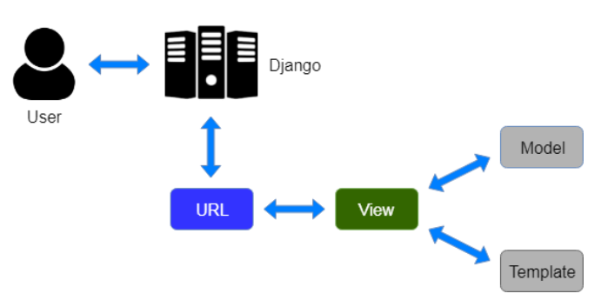

Hình 1. Sơ đồ hoạt động MVT

#### Hệ quản trị cơ sở dữ liệu SQLite

SQLite là một hệ quản trị cơ sở dữ liệu (DBMS) mã nguồn mở, nhỏ gọn và được sử dụng phổ biến trong nhiều ứng dụng web cũng như di động. Điểm nổi bật của SQLite là hoạt động theo mô hình nhúng (embedded), không cần cấu hình máy chủ – khách (server-client), giúp đơn giản hóa quá trình triển khai và sử dụng.

SQLite hỗ trợ nhiều kiểu dữ liệu như văn bản, số, hình ảnh… và cung cấp khả năng lưu trữ cũng như truy xuất dữ liệu nhanh chóng và hiệu quả. Ngoài ra, hệ quản trị này còn hỗ trợ các cơ chế đảm bảo tính toàn vẹn và nhất quán của dữ liệu khi thực hiện các thao tác như thêm, sửa, xóa, truy vấn.

Nhờ tính đơn giản và hiệu năng tốt trong môi trường phát triển và thử nghiệm, SQLite là lựa chọn lý tưởng cho các ứng dụng có quy mô vừa và nhỏ, hoặc các giai đoạn đầu của dự án.

#### Bootstrap

Bootstrap là một framework CSS mã nguồn mở, miễn phí, được sử dụng phổ biến trong việc phát triển giao diện người dùng (UI) cho các ứng dụng web. Bootstrap cung cấp sẵn các mẫu HTML, CSS và JavaScript cho các thành phần giao diện cơ bản như: typography (kiểu chữ), form, nút bấm (buttons), bảng (tables), menu điều hướng (navigation), hộp thoại (modals), trình chiếu ảnh (image carousels), và nhiều thành phần khác.

Bootstrap còn tích hợp nhiều plugin JavaScript giúp tăng tính tương tác cho giao diện. Một trong những ưu điểm nổi bật của Bootstrap là khả năng thiết kế **giao diện đáp ứng (responsive)** – cho phép website hiển thị tốt trên nhiều thiết bị khác nhau như máy tính, máy tính bảng và điện thoại.

Việc sử dụng Bootstrap giúp tăng tốc độ phát triển giao diện, đảm bảo tính thẩm mỹ và tính tương thích cao giữa các trình duyệt và thiết bị.

### Quy trình nghiệp vụ

#### Quy trình hiện tại

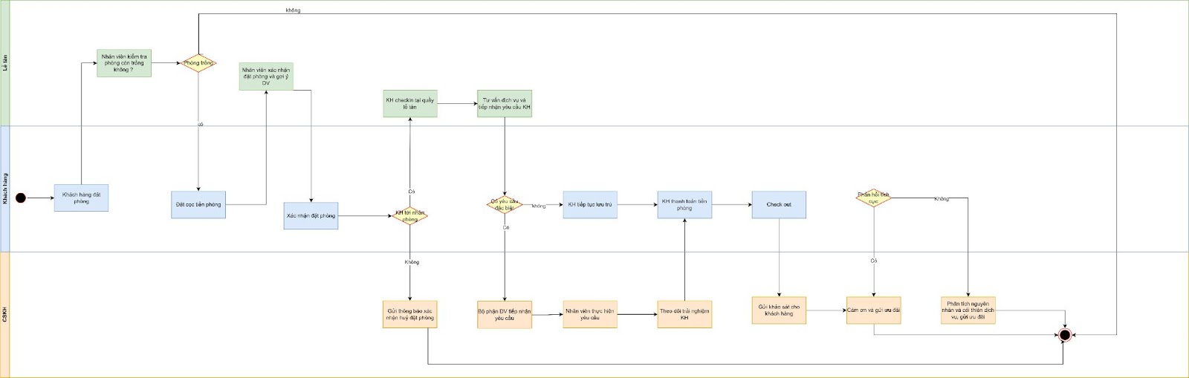

Hình 2. Quy trình nghiệp vụ hiện tại

#### Đánh giá và đề xuất

##### Đánh giá quy trình hiện tại

###### Ưu điểm

* **Rõ ràng và chi tiết**: Quy trình hiện tại mô tả đầy đủ các bước từ khách hàng đặt phòng, nhân viên xác nhận, tư vấn, đến khi khách thanh toán và check-out.
* **Phân công nhiệm vụ rõ ràng**: Có sự phân chia công việc giữa nhân viên lễ tân, bộ phận dịch vụ và khách hàng, giúp kiểm soát trách nhiệm từng bộ phận.
* **Kiểm tra phòng trống trước khi xác nhận đặt**: Tránh tình trạng overbooking, tăng tính chính xác khi nhận phòng.
* **Theo dõi trải nghiệm khách hàng**: Có bước gửi khảo sát sau khi khách rời đi để thu thập phản hồi, cải thiện dịch vụ.

###### Hạn chế

* **Thủ công và tốn thời gian**: Quy trình chủ yếu dựa trên thao tác thủ công, giấy tờ hoặc điện thoại, dễ xảy ra sai sót, chậm trễ trong xử lý thông tin.
* **Dễ bị lỗi thông tin hoặc thiếu sót**: Nếu nhân viên chưa cập nhật kịp thời hoặc nhầm lẫn sẽ ảnh hưởng đến quá trình đặt phòng và phục vụ
* **Không tự động hóa việc cập nhật trạng thái phòng**: Nhân viên phải kiểm tra phòng trống thủ công, chưa có hệ thống cập nhật tức thì.
* **Thiếu tích hợp dữ liệu và báo cáo**: Không có công cụ quản lý tập trung để theo dõi số lượng phòng đã đặt, lịch sử khách hàng, doanh thu.
* **Phản hồi khách hàng không được xử lý tự động**: Quá trình phân tích nguyên nhân và cải thiện dịch vụ vẫn dựa vào nhân viên, dễ bỏ sót hoặc phản hồi chậm.

##### Đề xuất cải tiến quy trình nghiệp vụ

* Tối ưu hóa giao diện và trải nghiệm người dùng
* Giao diện đặt phòng trực tuyến thân thiện: Phát triển giao diện cho khách hàng đặt phòng trực tiếp trên website hoặc app, tích hợp hệ thống kiểm tra phòng trống tự động, giảm tải cho nhân viên lễ tân.
* Tăng cường tự động hóa trong quản lý và xử lý
* Tự động nhắc nhở khách trước ngày đến: Hệ thống gửi tự động SMS hoặc email nhắc khách hàng trước ngày check-in, giúp giảm tỷ lệ khách hủy hoặc quên lịch.
* Xử lý yêu cầu và khiếu nại tự động: Phân loại và chuyển tiếp các yêu cầu từ khách hàng đến bộ phận liên quan qua hệ thống, rút ngắn thời gian phản hồi.
* Lưu trữ và truy xuất dữ liệu yêu cầu: Hệ thống ghi lại chi tiết các yêu cầu, phản hồi để dễ dàng theo dõi và đánh giá hiệu quả dịch vụ.
* Phân quyền và vai trò rõ ràng trong hệ thống
* Phân quyền cụ thể cho nhân viên: Xác định rõ vai trò nhân viên lễ tân, bộ phận dịch vụ, bộ phận CSKH trong hệ thống để tránh chồng chéo nhiệm vụ.
* Đào tạo nhân viên sử dụng hệ thống: Đảm bảo nhân viên thành thạo thao tác trên hệ thống, tận dụng được các chức năng hỗ trợ.
* Tối ưu hóa quy trình phản hồi và đánh giá chất lượng
* Tự động gửi khảo sát và thu thập phản hồi: Gửi khảo sát đánh giá dịch vụ tự động qua email/SMS sau khi khách check-out.
* Phân tích dữ liệu phản hồi tự động: Hệ thống phân tích điểm mạnh, điểm yếu từ phản hồi khách hàng để đề xuất cải tiến kịp thời.
* Tích hợp chương trình ưu đãi cá nhân hóa: Dựa trên phản hồi và lịch sử khách hàng, hệ thống tự động gửi ưu đãi hoặc lời cảm ơn để tăng sự trung thành.

### Phân tích và thiết kế hệ thống

#### Sơ đồ luồng nghiệp vụ hệ thống (Business Workflow)

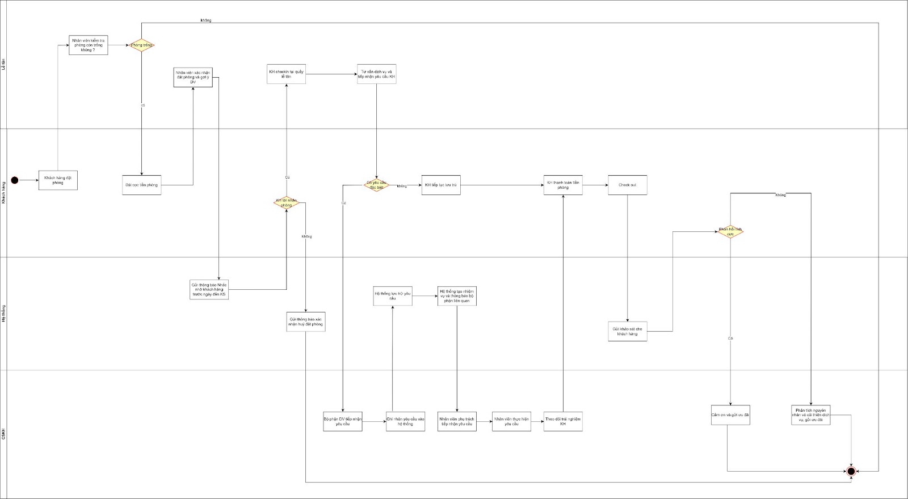

Hình 3. Sơ đồ luồng nghiệp vụ trong hệ thống

#### Sơ đồ Usecase

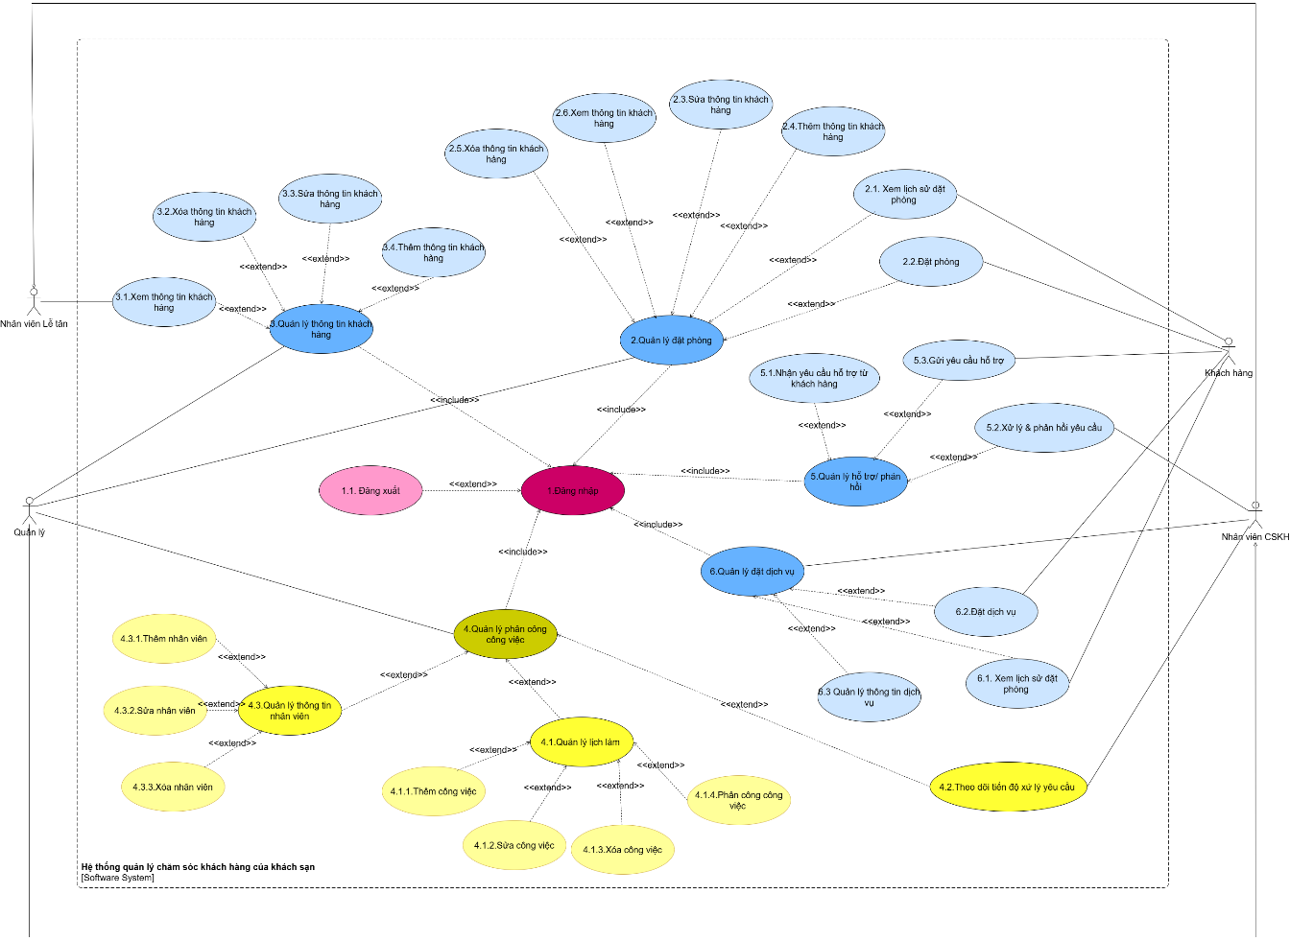

Hình 4. Sơ đồ Usecase

#### Sơ đồ Activity Diagram

##### Quản lý khách hàng

* Thêm thông tin khách hàng

|  |  |
| --- | --- |
| **Thuộc tính** | **Chi tiết** |
| **Use case ID** | 3.4 |
| **Use case name** | Thêm thông tin khách hàng |
| **Description** | Là Quản lý/ Nhân viên, tôi muốn tạo mới thông tin khách hàng |
| **Actors** | Quản lý, nhân viên |
| **Priority** | High |
| **Triggers** | Quản lý/ Nhân viên muốn **Thêm thông tin khách hàng mới** vào hệ thống |
| **Pre-conditions** | ·        Thiết bị đã kết nối internet  ·        Quản lý/ Nhân viên có quyền quản lý  ·        Quản lý/ Nhân viên đăng nhập thành công |
| **Post-conditions** | Thông tin khách hàng mới được lưu vào hệ thống |
| **Main flow** | 1.  Quản lý/ nhân viên chọn chức năng “Quản lý thông tin khách hàng” trên màn hình chính  2.  Hệ thống hiển thị các chức năng trong chức năng “Quản lý thông tin khách hàng”  3.  Quản lý/ nhân viên chọn chức năng “Tạo thông tin khách hàng”  4.  Hệ thống hiển thị giao diện nhập thông tin khách hàng  5.  Quản lý/ nhân viên nhập thông tin khách hàng  6.  Quản lý/ nhân viên nhấn nút "Lưu"  7.  Hệ thống kiểm tra thông tin  8.  Hệ thống lưu thông tin khách hàng |
| **Alternative flows** | N/A |
| **Exception flows** | 7a.Nếu thông tin không hợp lệ, hệ thống hiển thị cảnh báo “*Vui lòng nhập lại*”, quay lại bước 4.  7b.Nếu thông tin hợp lệ, hệ thống hiển thị “*Đã lưu*” |
| **Business rules** | Thông tin khách hàng cần đảm bảo chính xác trước khi lưu |
| **Non-functional requirements** | ·         Danh mục lựa chọn của chức năng Quản lý thông tin cá nhân gồm:  o Tạo thông tin khách hàng  o Xóa thông tin khách hàng  o Sửa thông tin khách hàng  ·         Giao diện nhập dữ liệu dễ sử dụng, có kiểm tra tính hợp lệ của dữ liệu. |

* Xem thông tin khách hàng

|  |  |
| --- | --- |
| **Thuộc tính** | **Chi tiết** |
| **Use case ID** | 3.1 |
| **Use case name** | Xem thông tin khách hàng |
| **Description** | **Là quản lý/ nhân viên tôi muốn xem thông tin khách hàng** |
| **Actors** | Quản lý, nhân viên |
| **Priority** | High |
| **Triggers** | Quản lý/ nhân viên muốn **xem khách hàng trên hệ thống**. |
| **Pre-conditions** | ·        Thiết bị đã kết nối internet.  ·        Quản lý/ nhân viên có quyền quản lý.  ·        Thông tin khách hàng mới đã được lưu vào hệ thống  ·        Quản lý/ Nhân viên đăng nhập thành công |
| **Post-conditions** | Hiển thị thông tin khách hàng trên giao diện. |
| **Main flow** | 1.  Quản lý/ nhân viên chọn chức năng “Quản lý thông tin khách hàng” trên màn hình chính.  2.  Hệ thống hiển thị các chức năng trong chức năng “Quản lý thông tin khách hàng”.  3.  Quản lý/ nhân viên chọn chức năng “Xem thông tin khách hàng”.  4.  Hệ thống hiển thị màn hình giao diện “Danh sách thông tin khách hàng”.  5.  Quản lý/ nhân viên chọn khách hàng muốn xem.  6.  Hệ thống hiển thị chi tiết thông tin khách hàng  7.  Quản lý/ nhân viên xem thông tin khách hàng |
| **Alternative flows** | N/A |
| **Exception flows** | N/A |
| **Business rules** | N/A |
| **Non-functional requirements** | ·         Danh mục lựa chọn của chức năng Quản lý thông tin cá nhân gồm:  o Tạo thông tin khách hàng  o Xóa thông tin khách hàng  o Sửa thông tin khách hàng  ·         Giao diện hiển thị phải dễ nhìn, thông tin rõ ràng. |

* Sửa thông tin khách hàng

|  |  |
| --- | --- |
| **Thuộc tính** | **Chi tiết** |
| **Use case ID** | 3.3 |
| **Use case name** | Sửa thông tin khách hàng |
| **Description** | **Là quản lý/ nhân viên, tôi muốn sửa thông tin khách hàng** |
| **Actors** | Quản lý, nhân viên |
| **Priority** | High |
| **Triggers** | Quản lý/ nhân viên muốn **sửa thông tin khách hàng** trên hệ thống. |
| **Pre-conditions** | ·        Thiết bị đã kết nối internet.  ·        Quản lý/ nhân viên có quyền quản lý.  ·        Thông tin khách hàng đã được lưu vào hệ thống danh sách khách hàng  ·        Quản lý/ Nhân viên đăng nhập thành công |
| **Post-conditions** | Thông tin khách hàng đã được cập nhật trong hệ thống. |
| **Main flow** | 1.  Quản lý/ nhân viên chọn chức năng “Quản lý thông tin khách hàng” trên màn hình chính.  2.  Hệ thống hiển thị các chức năng trong chức năng “Quản lý thông tin khách hàng”.  3.  Quản lý/ nhân viên chọn chức năng “Sửa thông tin khách hàng”.  4.  Hệ thống hiển thị danh sách khách hàng.  5.  Quản lý/ nhân viên chọn khách hàng cần chỉnh sửa thông tin.  6.  Hệ thống hiển thị giao diện “Sửa thông tin khách hàng”.  7.  Quản lý/ nhân viên chỉnh sửa thông tin cần thay đổi.  8.  Quản lý/ nhân viên nhấn nút “Lưu”.  9.  Hệ thống kiểm tra dữ liệu nhập vào  10. Hệ thống cập nhật thông tin khách hàng và lưu vào cơ sở dữ liệu |
| **Alternative flows** | N/A |
| **Exception flows** | 9a. Nếu thông tin nhập vào không hợp lệ, hệ thống hiển thị thông báo cảnh báo.   * Quản lý/ nhân viên kiểm tra lại và chỉnh sửa dữ liệu. * Use case quay lại bước 7 |
| **Business rules** | Quản lý/ nhân viên chỉ có thể sửa thông tin khách hàng khi có quyền quản lý.  Một số thông tin không thể chỉnh sửa (ví dụ: mã khách hàng). |
| **Non-functional requirements** | ·         Danh mục lựa chọn của chức năng Quản lý thông tin cá nhân gồm:  o Tạo thông tin khách hàng  o Xóa thông tin khách hàng  o Sửa thông tin khách hàng  ·         Giao diện hiển thị phải dễ nhìn, thông tin rõ ràng. |

* Xóa thông tin khách hàng

|  |  |
| --- | --- |
| **Thuộc tính** | **Chi tiết** |
| **Use case ID** | 3.2 |
| **Use case name** | Xóa thông tin khách hàng |
| **Description** | **Là quản lý/ nhân viên, tôi muốn xóa thông tin khách hàng** |
| **Actors** | Quản lý, nhân viên |
| **Priority** | High |
| **Triggers** | Quản lý/ nhân viên muốn **xóa thông tin khách hàng** trên hệ thống. |
| **Pre-conditions** | ·        Thiết bị đã kết nối internet.  ·        Quản lý/ nhân viên có quyền quản lý.  ·        Thông tin khách hàng đã được lưu vào hệ thống danh sách khách hàng  ·        Quản lý/ Nhân viên đăng nhập thành công |
| **Post-conditions** | ·        Nếu xóa thành công, thông tin khách hàng sẽ bị xóa khỏi hệ thống.  ·        Nếu Quản lý/ nhân viên từ chối xác nhận, dữ liệu khách hàng vẫn giữ nguyên. |
| **Main flow** | 1.  Quản lý/ nhân viên chọn chức năng “Quản lý thông tin khách hàng” trên màn hình chính.  2.  Hệ thống hiển thị các chức năng trong chức năng “Quản lý thông tin khách hàng”.  3.  Quản lý/ nhân viên chọn chức năng “Xóa thông tin khách hàng”.  4.  Hệ thống hiển thị màn hình “Xóa thông tin khách hàng”.  5.  Quản lý/ nhân viên chọn khách hàng cần xóa.  6.  Quản lý/ nhân viên nhấn nút “Xóa”.  7.  Hệ thống hiển thị thông báo xác nhận “Chắc chắn xóa?”:  8.  Quản lý/ nhân viên xác nhận có xóa hay không  9.  Hệ thống xóa thông tin khách hàng đó |
| **Alternative flows** | N/A |
| **Exception flows** | 8a. Nếu Quản lý/ nhân viên chọn "Không", quá trình xóa bị hủy bỏ và kết thúc  8b. **Nếu** Quản lý/ nhân viên **chọn "Có",** hệ thống xóa thông tin khách hàng và cập nhật dữ liệu. |
| **Business rules** | Quản lý/ nhân viên chỉ có thể xóa thông tin khách hàng khi có quyền quản lý.  Hệ thống yêu cầu xác nhận trước khi thực hiện xóa để tránh thao tác nhầm lẫn. |
| **Non-functional requirements** | ·         Danh mục lựa chọn của chức năng Quản lý thông tin cá nhân gồm:  o Tạo thông tin khách hàng  o Xóa thông tin khách hàng  o Sửa thông tin khách hàng  ·         Hiển thị thông báo xóa thành công nếu xóa thành công  ·         Hiển thị thông báo xóa lỗi nếu xóa không thành công  ·         Hệ thống phải đảm bảo xóa dữ liệu đúng khách hàng được chọn |

##### Quản lý đặt phòng

* Xem lịch sử đặt phòng của khách hàng

|  |  |
| --- | --- |
| **Thuộc tính** | **Chi tiết** |
| **Use case ID** | 2.1 |
| **Use case name** | Xem lịch sử đặt phòng của khách hàng |
| **Description** | **Là quản lý/ nhân viên, tôi muốn xem lịch sử đặt phòng khách hàng** |
| **Actors** | Quản lý, nhân viên |
| **Priority** | High |
| **Triggers** | Quản lý/ nhân viên muốn **xem lịch sử đặt phòng khách hàng** |
| **Pre-conditions** | ·        Thiết bị đã kết nối internet  ·        Quản lý/ nhân viên có quyền quản lý  ·        Lịch sử đặt phòng khách hàng đã được lưu vào hệ thống danh sách đặt phòng  ·        Quản lý/ Nhân viên đăng nhập thành công |
| **Post-conditions** | Hiển thị danh sách đặt phòng của khách hàng đó |
| **Main flow** | 1.  Quản lý/ nhân viên chọn chức năng “Quản lý đặt phòng” trên màn hình chính.  2.  Hệ thống hiển thị các chức năng trong chức năng “Quản lý đặt phòng”.  3.  Quản lý/ nhân viên chọn chức năng “Xem lịch sử đặt phòng khách hàng”  4.  Hệ thống hiển thị màn hình danh sách đặt phòng của khách hàng”  5.  Quản lý/ nhân viên chọn khách hàng cần xem lịch sử đặt phòng.  6.  Hệ thống hiển thị danh sách đặt phòng của khách hàng đó  7.  Quản lý/ nhân viên xem lịch sử đặt phòng |
| **Alternative flows** | N/A |
| **Exception flows** | 6a.Nếu không có lịch sử đặt phòng nào, hệ thống hiển thị thông báo “*Không có dữ liệu*”. |
| **Business rules** | Quản lý/ nhân viên chỉ có thể xóa thông tin khách hàng khi có quyền quản lý.  Dữ liệu lịch sử đặt phòng phải hiển thị đầy đủ và chính xác theo thời gian đặt |
| **Non-functional requirements** | ·         Danh mục lựa chọn của chức năng Quản lý thông tin cá nhân gồm:  o Tạo thông tin khách hàng  o Xóa thông tin khách hàng  o Sửa thông tin khách hàng  ·         Hiển thị danh sách đặt phòng, có chức năng tìm kiếm hoặc lọc thông tin theo thời gian. |

2.2 Đặt phòng

|  |  |
| --- | --- |
| **Thuộc tính** | **Chi tiết** |
| **Use case ID** | 2.2 |
| **Use case name** | Đặt phòng |
| **Description** | **Là quản lý, tôi muốn xem thông tin check-in/check-out của khách hàng**  **Là nhân viên, tôi muốn xác nhận thông tin check-in/check-out của khách hàng**  **Là khách hàng, tôi muốn check-in/check-out** |
| **Actors** | Quản lý, nhân viên, khách hàng |
| **Priority** | High |
| **Triggers** | Quản lý/ nhân viên muốn **Đặt phòng** |
| **Pre-conditions** | Thiết bị đã kết nối internet. |
| **Post-conditions** | Hệ thống lưu thông tin **Đặt phòng** |
| **Main flow** | 1.  Khách hàng Đặt phòng  2.  Hệ thống hiển thị khách hàng đã Đặt phòng thành công  3.  Hệ thống lưu thông tin Đặt phòng |
| **Alternative flows** | N/A |
| **Exception flows** | N/A |
| **Business rules** | Dữ liệu thời gian phải hiển thị đầy đủ và chính xác theo thời gian khách hàng Đặt phòng |
| **Non-functional requirements** | Danh mục lựa chọn của chức năng Quản lý đặt phòng gồm:   * Danh sách phòng   Hiển thị trạng thái Đặt phòng của khách hàng |

* Chỉnh sửa phòng

|  |  |
| --- | --- |
| **Thuộc tính** | **Chi tiết** |
| **Use case ID** | 2.3 |
| **Use case name** | Chỉnh sửa phòng |
| **Description** | **Là Quản lý/ Nhân viên tôi muốn chỉnh sửa phòng** |
| **Actors** | Quản lý, nhân viên |
| **Priority** | High |
| **Triggers** | Quản lý/ nhân viên muốn chỉnh sửa phòng |
| **Pre-conditions** | ·        Thiết bị đã kết nối internet.  ·        Quản lý/ nhân viên có quyền quản lý  ·        Thông tin phòng đã được lưu vào hệ thống danh sách phòng ở  ·        Quản lý/ Nhân viên đăng nhập thành công |
| **Post-conditions** | Trạng thái phòng được cập nhật trong hệ thống. |
| **Main flow** | 1.  Quản lý/ nhân viên chọn chức năng “Quản lý phòng ở” trên màn hình chính  2.  Hệ thống hiển thị các chức năng trong chức năng “Quản lý phòng ở”  3.  Quản lý/ nhân viên chọn chức năng “Chỉnh sửa phòng”  4.  Quản lý/ nhân viên chỉnh sửa trạng thái phòng.  5.  Quản lý/ nhân viên nhấn nút “Lưu”.  6.  Hệ thống kiểm tra dữ liệu nhập vào  7. Hệ thống cập nhật thông tin khách hàng và lưu vào cơ sở dữ liệu |
| **Alternative flows** | N/A |
| **Exception flows** | N/A |
| **Business rules** | Quản lý/ nhân viên chỉ có thể sửa trạng thái khi có quyền quản lý.  Một số thông tin không thể chỉnh sửa (ví dụ: mã phòng). |
| **Non-functional requirements** | ·        Danh mục lựa chọn của chức năng Quản lý phòng ở gồm:  o    Danh sách phòng  o    Xem danh sách phòng ở  ·        Giao diện hiển thị phải dễ nhìn, thông tin rõ ràng. |

* Thêm phòng

|  |  |
| --- | --- |
| **Thuộc tính** | **Chi tiết** |
| Use case ID | 2.4 |
| Use case name | Thêm phòng |
| Description | **Là Quản lý/Nhân viên, tôi muốn thêm phòng ở** |
| Actors | Quản lý, nhân viên |
| Priority | High |
| Triggers | Quản lý/ nhân viên muốn thêmphòng |
| Pre-conditions | Thiết bị đã kết nối internet  Quản lý/ nhân viên có quyền quản lý  Danh sách phòng ở đã được lưu vào hệ thống  Quản lý/ Nhân viên đăng nhập thành công |
| Post-conditions | Hiển thị danh sách đặt phòng của khách hàng đó |
| Main flow | 1.  Quản lý/ nhân viên chọn chức năng “Quản lý phòng ở” trên màn hình chính.  2.  Hệ thống hiển thị các chức năng trong chức năng “Quản lý đặt phòng ”.  3.  Quản lý/ nhân viên chọn chức năng “Thêm phòng ”  4.  Hệ thống hiển thị màn hình “Thêm phòng”  5.  Quản lý/ nhân viên chọn thong tin phòng ở muốn xem  6.  Hệ thống hiển thị màn hình “Thêm thông tin phòng”  7.  Quản lý/ nhân viên thêm thông tin phòng |
| Alternative flows | N/A |
| Exception flows | N/A |
| Business rules | Quản lý/ nhân viên chỉ có xem danh sách phòng ở khi có quyền quản lý  Dữ liệu phòng phải hiển thị đầy đủ và chính xác |
| Non-functional requirements | ·         Danh mục lựa chọn của chức năng Quản lý phòng ở gồm:  o    Cập nhật danh sách phòng  o    Xem danh sách phòng ở  ·         Giao diện hiển thị phải dễ nhìn, thông tin rõ ràng. |

* Xóa phòng

|  |  |
| --- | --- |
| **Thuộc tính** | **Chi tiết** |
| Use case ID | 2.5 |
| Use case name | Xóa phòng |
| Description | **Là Quản lý/Nhân viên, tôi muốn xóa phòng ở** |
| Actors | Quản lý, nhân viên |
| Priority | High |
| Triggers | Quản lý/ nhân viên muốn xóa phòng ở |
| Pre-conditions | Thiết bị đã kết nối internet  Quản lý/ nhân viên có quyền quản lý  Danh sách phòng ở đã được lưu vào hệ thống  Quản lý/ Nhân viên đăng nhập thành công |
| Post-conditions | Hiển thị danh sách đặt phòng của khách hàng đó |
| Main flow | 1.  Quản lý/ nhân viên chọn chức năng “Quản lý phòng ở” trên màn hình chính.  2.  Hệ thống hiển thị các chức năng trong chức năng “Quản lý phòng ở”.  3.  Quản lý/ nhân viên chọn chức năng “Xóa phòng ”  4.  Hệ thống hiển thị màn hình “Xóa phòng”  5.  Quản lý/ nhân viên chọn thong tin phòng ở muốn xem  6.  Hệ thống hiển thị màn hình “Xóa thông tin phòng”  7.  Quản lý/ nhân viên xóa thông tin phòng |
| Alternative flows | N/A |
| Exception flows | N/A |
| Business rules | Quản lý/ nhân viên chỉ có xem danh sách phòng ở khi có quyền quản lý  Dữ liệu phòng phải hiển thị đầy đủ và chính xác |
| Non-functional requirements | ·         Danh mục lựa chọn của chức năng Quản lý phòng ở gồm:  o    Cập nhật danh sách phòng  o    Xem danh sách phòng ở  ·         Giao diện hiển thị phải dễ nhìn, thông tin rõ ràng. |

##### Quản lý dịch vụ

* Đặt dịch vụ

|  |  |
| --- | --- |
| **Thuộc tính** | **Chi tiết** |
| **Use case ID** | 6.2 |
| **Use case name** | Đặt dịch vụ |
| **Description** | **Là khách hàng, tôi muốn đặt dịch vụ trong khách sạn** để đáp ứng yêu cầu của khách hàng và đảm bảo họ có trải nghiệm tốt nhất trong quá trình lưu trú. |
| **Actors** | Khách hàng |
| **Priority** | High |
| **Triggers** | Khách hàng chọn chức năng **"Dịch vụ"** |
| **Pre-conditions** | Khách hàng đã đăng nhập thành công |
| **Post-conditions** | Dịch vụ được đặt thành công và cập nhật trạng thái trong hệ thống. |
| **Main flow** | 1.      Khách hàng chọn "Dịch vụ".  2.      Khách hàng chọn dịch vụ muốn đặt  3.      Khách hàng lưu dịch vụ  4. Hệ thống hiển thị thông báo đã đặt thành công và lưu dữ liệu |
| **Alternative flows** | N/A |
| **Exception flows** | N/A |
| **Business rules** | N/A |
| **Non-functional requirements** | ·        Danh mục lựa chọn của chức năng Quản lý dịch vụ ở gồm:  o    Danh sách dịch vụ  o    Xem danh sách dịch vụ   * + Quản lý dịch vụ   ·        Giao diện hiển thị phải dễ nhìn, thông tin rõ ràng. |

* Xem lịch sử đặt dịch vụ của khách hàng

|  |  |
| --- | --- |
| **Thuộc tính** | **Chi tiết** |
| **Use case ID** | 6.1 |
| **Use case name** | Xem lịch sử đặt dịch vụ của khách hàng |
| **Description** | **Là quản lý/ nhân viên, tôi muốn xem lịch sử đặt dịch vụ khách hàng** |
| **Actors** | Quản lý, nhân viên |
| **Priority** | High |
| **Triggers** | Quản lý/ nhân viên muốn **xem lịch sử đặt dịch vụ khách hàng** |
| **Pre-conditions** | ·        Thiết bị đã kết nối internet  ·        Quản lý/ nhân viên có quyền quản lý  ·        Lịch sử đặt dịch vụ khách hàng đã được lưu vào hệ thống danh sách đặt phòng  ·        Quản lý/ Nhân viên đăng nhập thành công |
| **Post-conditions** | Hiển thị danh sách đặt dịch vụ của khách hàng đó |
| **Main flow** | 1.  Quản lý/ nhân viên chọn chức năng “Quản lý dịch vụ” trên màn hình chính.  2.  Hệ thống hiển thị các chức năng trong chức năng “Quản lý dịch vụ”.  3.  Quản lý/ nhân viên chọn chức năng “Xem lịch sử đặt dịch vụ khách hàng”  4.  Hệ thống hiển thị màn hình danh sách đặt dịch vụ của khách hàng”  5.  Quản lý/ nhân viên chọn khách hàng cần xem lịch sử đặt dịch vụ.  6.  Hệ thống hiển thị danh sách đặt dịch vụ của khách hàng đó  7.  Quản lý/ nhân viên xem lịch sử đặt dịch vụ |
| **Alternative flows** | N/A |
| **Exception flows** | 6a.Nếu không có lịch sử đặt dịch vụ nào, hệ thống hiển thị thông báo “*Không có dữ liệu*”. |
| **Business rules** | Quản lý/ nhân viên chỉ có thể xóa thông tin khách hàng khi có quyền quản lý.  Dữ liệu lịch sử đặt dịch vụ phải hiển thị đầy đủ và chính xác theo thời gian đặt |
| **Non-functional requirements** | ·        Danh mục lựa chọn của chức năng Quản lý dịch vụ ở gồm:  o    Danh sách dịch vụ  o    Xem danh sách dịch vụ   * + Quản lý dịch vụ   ·        Giao diện hiển thị phải dễ nhìn, thông tin rõ ràng. |

* Quản lý dịch vụ

|  |  |
| --- | --- |
| **Thuộc tính** | **Chi tiết** |
| **Use case ID** | 6.3 |
| **Use case name** | Quản lý dịch vụ |
| **Description** | **Là Quản lý/ Nhân viên tôi muốn quản lý dịch vụ** |
| **Actors** | Quản lý, nhân viên |
| **Priority** | High |
| **Triggers** | Quản lý/ nhân viên muốn quản lý dịch vụ |
| **Pre-conditions** | ·        Thiết bị đã kết nối internet.  ·        Quản lý/ nhân viên có quyền quản lý  ·        Thông tin phòng đã được lưu vào hệ thống danh sách dịch vụ  ·        Quản lý/ Nhân viên đăng nhập thành công |
| **Post-conditions** | Dữ liệu dịch vụ đã được cập nhật trong hệ thống. |
| **Main flow** | 1.  Quản lý/ nhân viên chọn chức năng “Quản lý dịch vụ” trên màn hình chính  2.  Hệ thống hiển thị các chức năng trong chức năng “Quản lý dịch vụ”  3.  Quản lý/ nhân viên chọn chức năng trong “Quản lý dịch vụ” như thêm, sửa, xóa, xem  4.  Quản lý/ nhân viên nhấn nút “Lưu”.  5.  Hệ thống kiểm tra dữ liệu nhập vào  6. Hệ thống cập nhật thông tin dịch vụ và lưu vào cơ sở dữ liệu |
| **Alternative flows** | N/A |
| **Exception flows** | N/A |
| **Business rules** | Quản lý/ nhân viên chỉ có thể sửa trạng thái khi có quyền quản lý.  Một số thông tin không thể chỉnh sửa (ví dụ: mã dịch vụ). |
| **Non-functional requirements** | ·        Danh mục lựa chọn của chức năng Quản lý dịch vụ ở gồm:  o    Danh sách dịch vụ  o    Xem danh sách dịch vụ   * + Quản lý dịch vụ   ·        Giao diện hiển thị phải dễ nhìn, thông tin rõ ràng. |

##### Quản lý yêu cầu

* Xử lý yêu cầu

|  |  |
| --- | --- |
| **Thuộc tính** | **Chi tiết** |
| **Use case ID** | 5.2 |
| **Use case name** | Xử lý yêu cầu |
| **Description** | **Là Nhân viên/Quản lý, tôi muốn xử lý yêu cầu** để hỗ trợ đặt dịch vụ và cập nhật thông tin kịp thời. |
| **Actors** | Khách hàng, Nhân viên, Quản lý |
| **Priority** | High |
| **Triggers** | Khách hàng muốn hỗ trợ dịch vụ  Nhân viên hoặc Quản lý chọn chức năng **"Quản lý yêu cầu"**. |
| **Pre-conditions** | Nhân viên/Quản lý đã đăng nhập vào hệ thống. |
| **Post-conditions** | Yêu cầu được xử lý |
| **Main Flow** | 1.      Quản lý chọn "Quản lý yêu cầu".  2.      Hệ thống mở giao diện xử lý yêu cầu.  3. Quản lý phân công nhân viên xử lý yêu cầu  4.      Nhân viên xử lý yêu cầu khách hàng |
| **Alternative Flow** | **N/A** |
| **Exception Flow** | **N/A** |
| **Business Rules** | -         Chỉ **Khách hàng, Nhân viên và Quản lý** có quyền Xem yêu cầu của Khách hàng . |
| **Non-functional requirements** | **N/A** |

* Gửi yêu cầu cung cấp dịch vụ

|  |  |
| --- | --- |
| **Thuộc tính** | **Chi tiết** |
| **Use case ID** | 5.1 |
| **Use case name** | Gửi yêu cầu cung cấp dịch vụ |
| **Description** | **Là Khách hàng, tôi muốn gửi yêu cầu cung cấp dịch vụ** để được phục vụ nhanh chóng theo nhu cầu cá nhân. |
| **Actors** | Khách hàng |
| **Priority** | High |
| **Triggers** | Khách hàng truy cập chức năng **"Yêu cầu "** trên hệ thống. |
| **Pre-conditions** | Khách hàng đã truy cập vào hệ thống, nhập thông tin cá nhân và phòng ở. |
| **Post-conditions** | Yêu cầu dịch vụ được tạo thành công và gửi đến nhân viên xử lý. |
| **Main Flow** | 1. Khách hàng truy cập hệ thống.  2.      Khách hàng chọn "Yêu cầu".  3.      Hệ thống mở giao diện nhập yêu cầu.  4.      Khách hàng nhập yêu cầu và nhấn "Gửi".  5.      Nhân viên xử lý yêu cầu khách hàng |
| **Alternative Flow** | **4a**. Nếu khách hàng yêu cầu dịch vụ ngoài danh mục có sẵn, hệ thống hiển thị thông báo:   *“Dịch vụ này hiện không khả dụng. Vui lòng chọn dịch vụ khác hoặc liên hệ nhân viên.”* |
| **Exception Flow** | **3a.** Nếu khách hàng không nhập đầy đủ thông tin, hệ thống hiển thị thông báo yêu cầu nhập đủ dữ liệu trước khi gửi. |
| **Business Rules** | -         Chỉ **Khách hàng** đã nhập đầy đủ thông tin mới có thể tạo yêu cầu dịch vụ. |
| **Non-functional requirements** | N/A |

##### Quản lý phân công công việc nhân viên

###### Quản lý thông tin nhân viên

* Tạo thông tin nhân viên

|  |  |
| --- | --- |
| **Thuộc tính** | **Chi tiết** |
| **Use case ID** | 4.3.1 |
| **Use case name** | Tạo thông tin nhân viên |
| **Description** | Là 1 quản lý, tôi muốn tạo mới thông tin nhân viên trong hệ thống. |
| **Actors** | Quản lý |
| **Priority** | High |
| **Triggers** | Khi quản lý chọn chức năng thêm mới nhân viên vào hệ thống. |
| **Pre-conditions** | Quản lý đã đăng nhập vào hệ thống thành công.  Quản lý có quyền truy cập vào chức năng quản lý nhân viên. |
| **Post-conditions** | Thông tin nhân viên mới được lưu vào hệ thống và có thể được sử dụng trong các chức năng khác. |
| **Main Flow** | 1.      Chọn chức năng "Tạo thông tin nhân viên"  2.      Hiển thị biểu mẫu tạo thông tin nhân viên  3.      Nhập thông tin nhân viên mới  4.      Xác nhận tạo nhân viên  5.      Lưu thông tin nhân viên  6.      Nhận thông báo tạo thành công |
| **Alternative Flow** | 4.a. Nếu nhân viên đã tồn tại trong hệ thống, hiển thị “nhân viên đã tồn tại” rồi kết thúc |
| **Exception Flow** | 3.a. Nếu quản lý nhập thiếu thông tin, hiển thị “thông báo lỗi” rồi kết thúc. |
| **Business Rules** | N/A |
| **Non-functional requirements** | N/A |

* Sửa thông tin nhân viên

|  |  |
| --- | --- |
| **Thuộc tính** | **Chi tiết** |
| **Use case ID** | 4.3.2 |
| **Use case name** | Sửa thông tin nhân viên |
| **Description** | Là 1 quản lý, tôi muốn sửa thông tin nhân viên trong hệ thống. |
| **Actors** | Quản lý |
| **Priority** | High |
| **Triggers** | Khi quản lý chọn chức năng sửa thông tin nhân viên. |
| **Pre-conditions** | Quản lý đã đăng nhập vào hệ thống thành công.  Quản lý có quyền truy cập vào chức năng quản lý nhân viên. |
| **Post-conditions** | Cập nhật thông tin nhân viên được lưu vào hệ thống. |
| **Main Flow** | 1.      Chọn chức năng "Sửa thông tin nhân viên"  2.      Chọn nhân viên cần sửa  3.      Nhập thông tin nhân viên cần sửa  4.      Xác nhận cập nhật thông tin nhân viên  5.      Nhận thông báo cập nhật thành công |
| **Alternative Flow** | 2.a. Nếu nhân viên không tồn tại trong hệ thống, hiển thị thông báo “nhân viên không tồn tại” rồi kết thúc |
| **Exception Flow** | 3.a. Nếu quản lý nhập thiếu thông tin, hiển thị “thông báo lỗi” rồi kết thúc. |
| **Business Rules** | N/A |
| **Non-functional requirements** | N/A |

* Xóa thông tin nhân viên

|  |  |
| --- | --- |
| **Thuộc tính** | **Chi tiết** |
| **Use case ID** | 4.3.3 |
| **Use case name** | Xóa thông tin nhân viên |
| **Description** | Là 1 quản lý, tôi muốn xóa thông tin nhân viên trong hệ thống. |
| **Actors** | Quản lý |
| **Priority** | High |
| **Triggers** | Khi quản lý chọn chức năng xóa thông tin nhân viên. |
| **Pre-conditions** | Quản lý đã đăng nhập vào hệ thống thành công.  Quản lý có quyền truy cập vào chức năng quản lý nhân viên. |
| **Post-conditions** | Xóa thông tin nhân viên khỏi hệ thống. |
| **Main Flow** | 1.      Chọn chức năng “Xóa thông tin nhân viên"  2.      Chọn nhân viên viên cần xóa  3.      Xác nhận xóa thông tin nhân viên  4.      Nhận thông báo xóa thông tin nhân viên thành công |
| **Alternative Flow** | 2.a. Nếu nhân viên không tồn tại trong hệ thống, hiển thị thông báo “nhân viên không tồn tại” rồi kết thúc |
| **Exception Flow** | N/A |
| **Business Rules** | N/A |
| **Non-functional requirements** | N/A |

###### Quản lý lịch làm việc nhân viên

|  |  |
| --- | --- |
| **Thuộc tính** | **Chi tiết** |
| **Use case ID** | 4.1 |
| **Use case name** | Quản lý lịch làm việc nhân viên |
| **Description** | Là 1 quản lý, tôi muốn thiết lập, cập nhật và theo dõi lịch làm việc của nhân viên trong hệ thống. |
| **Actors** | Quản lý |
| **Priority** | High |
| **Triggers** | Khi quản lý chọn chức năng quản lý lịch làm việc nhân viên. |
| **Pre-conditions** | Quản lý đã đăng nhập vào hệ thống thành công.  Quản lý có quyền truy cập vào chức năng quản lý nhân viên.  Nhân viên đã tồn tại trong hệ thống. |
| **Post-conditions** | Thành công, lịch làm việc được cập nhật trên hệ thống  Thất bại, hiển thị thông báo lỗi |
| **Main Flow** | 1.      Chọn chức năng “Quản lý lịch làm việc nhân viên”  2.      Hệ thống hiển thị danh sách lịch làm việc của tất cả nhân viên.  3.      Quản lý có thể thực hiện các thao tác thêm, sửa, xóa lịch làm việc.  4.      Hệ thống cập nhật thông tin lịch làm việc sau khi quản lý thực hiện thay đổi.  5.      Nhận được thông báo về kết quả thực hiện. |
| **Alternative Flow** | N/A |
| **Exception Flow** | 4.a. Nếu quản lý cập nhật thời gian làm việc bị trùng lặp, hiển thị thông báo “lịch làm bị trùng lặp” rồi kết thúc |
| **Business Rules** | -         Chỉ quản lý mới có quyền truy cập và thực hiện thay đổi lịch làm việc nhân viên.  -         Lịch làm việc không được trùng lặp hoặc vượt quá giới hạn quy định. |
| **Non-functional requirements** | N/A |

#### Sơ đồ Sequence Diagram

##### Sơ đồ tuần tự Đặt dịch vụ

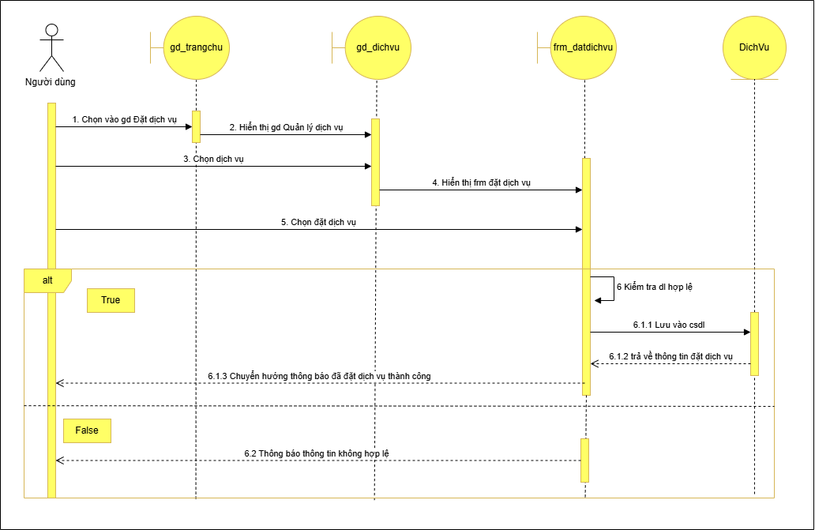

Hình 5.Sơ đồ tuần tự Đặt dịch vụ

##### Sơ đồ tuần tự Đặt phòng

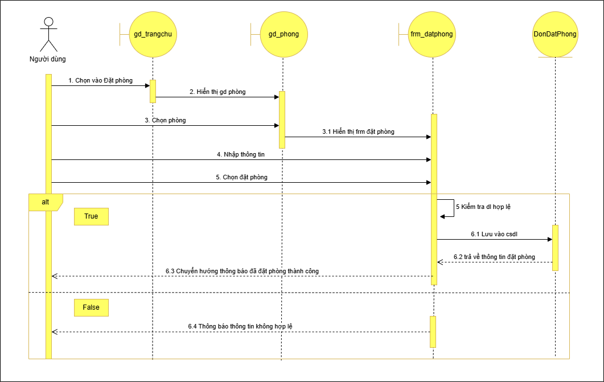

Hình 6.Sơ đồ tuần tự Đặt phòng

##### Sơ đồ tuần tự Xem lịch sử đặt dịch vụ

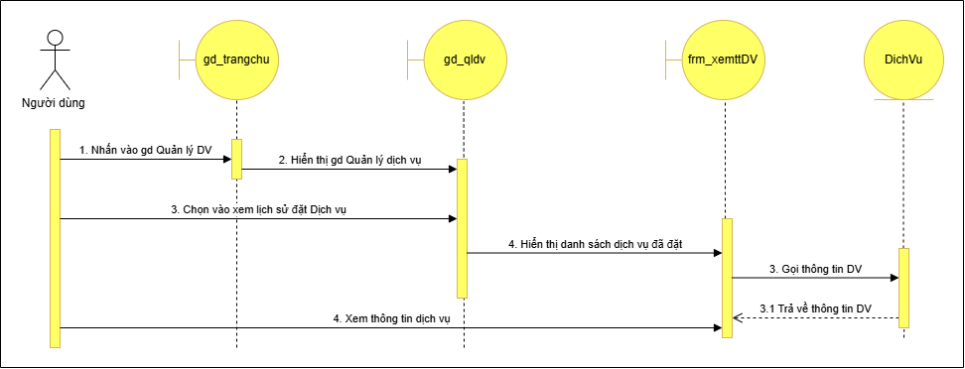

Hình 7. Sơ đồ tuần tự Xem lịch sử đặt dịch vụ

##### Sơ đồ tuần tự Xem lịch sử đặt phòng

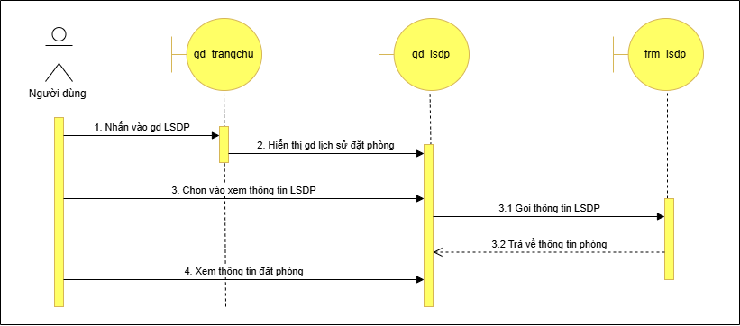

Hình 8. Sơ đồ tuần tự Xem lịch sử đặt phòng

##### Sơ đồ tuần tự Xem danh sách nhân viên

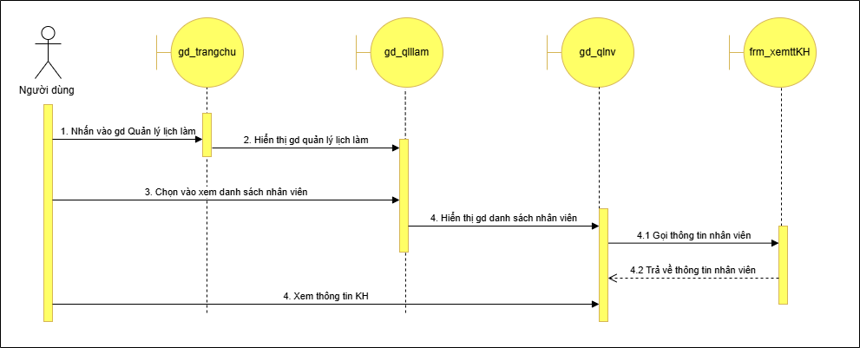

Hình 9.Sơ đồ tuần tự Xem danh sách nhân viên

##### Sơ đồ tuần tự Sửa thông tin dịch vụ

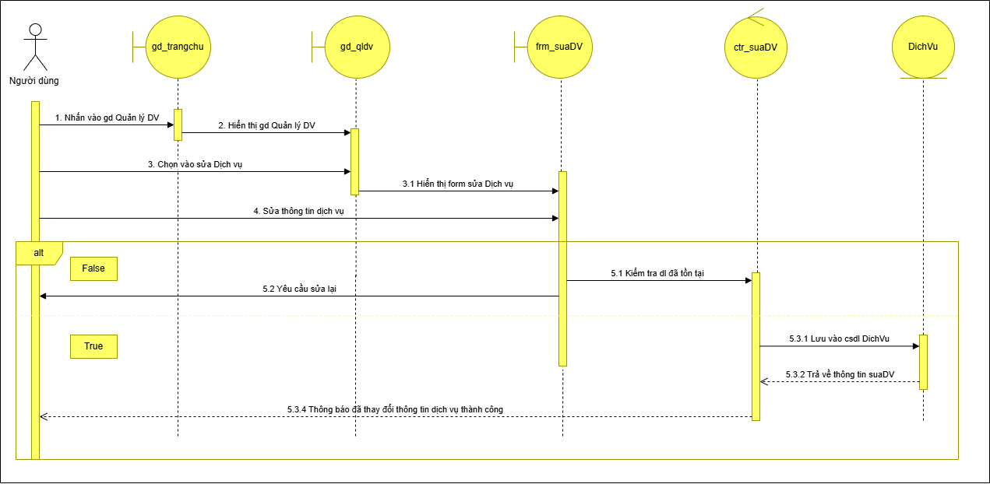

Hình 10.Sơ đồ tuần tự Sửa thông tin dịch vụ

##### Sơ đồ tuần tự Sửa thông tin khách hàng

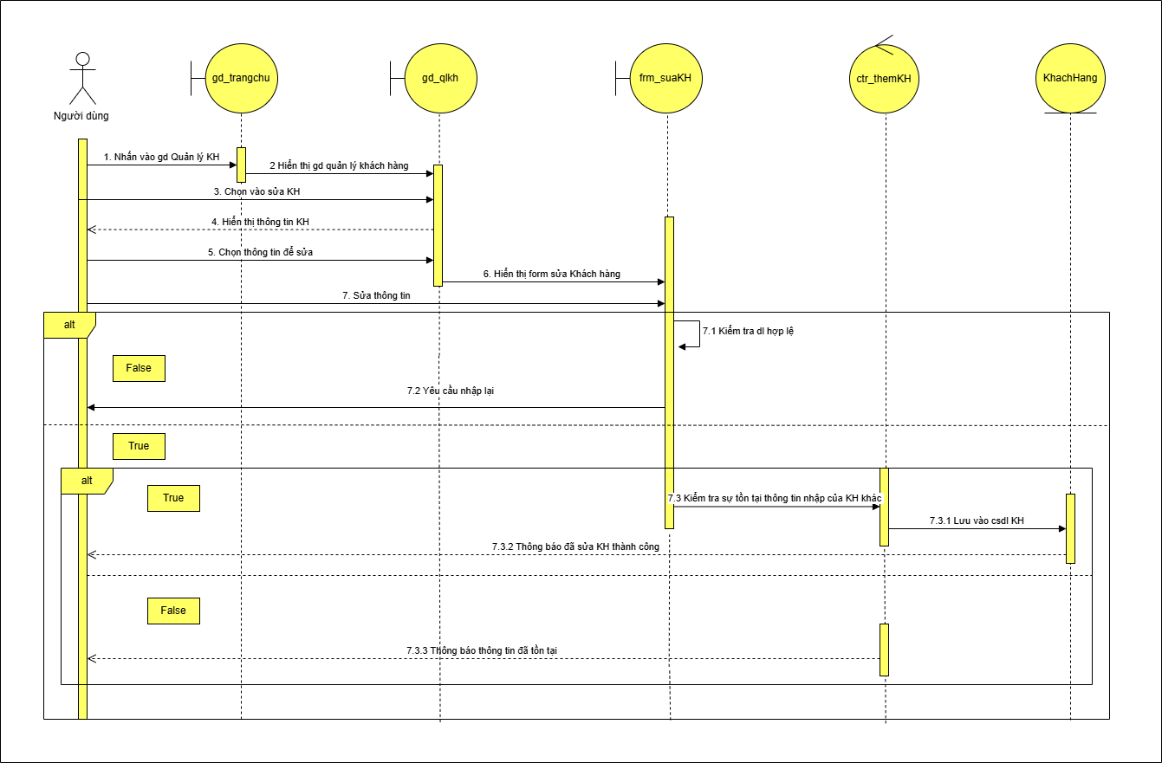

Hình 11.Sơ đồ tuần tự Sửa thông tin khách hàng

##### Sơ đồ tuần tự Sửa ca làm

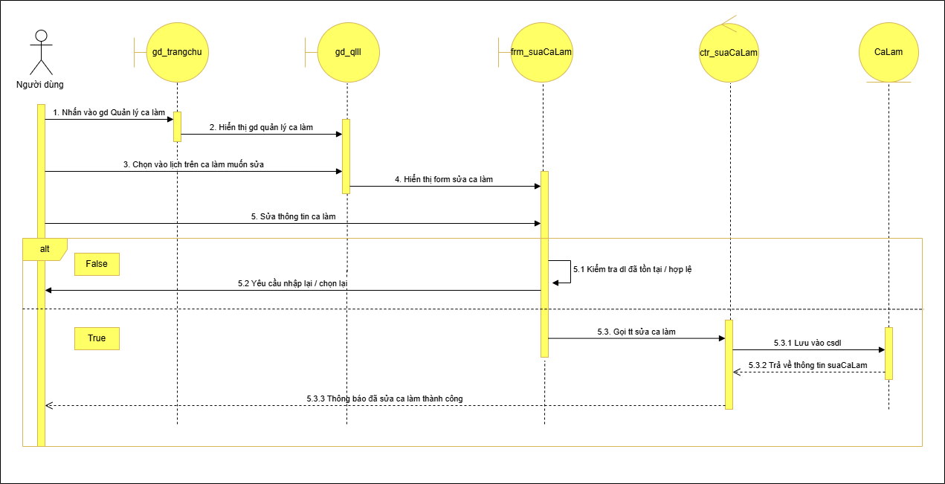

Hình 12.Sơ đồ tuần tự Sửa ca làm

##### Sơ đồ tuần tự Thêm dịch vụ

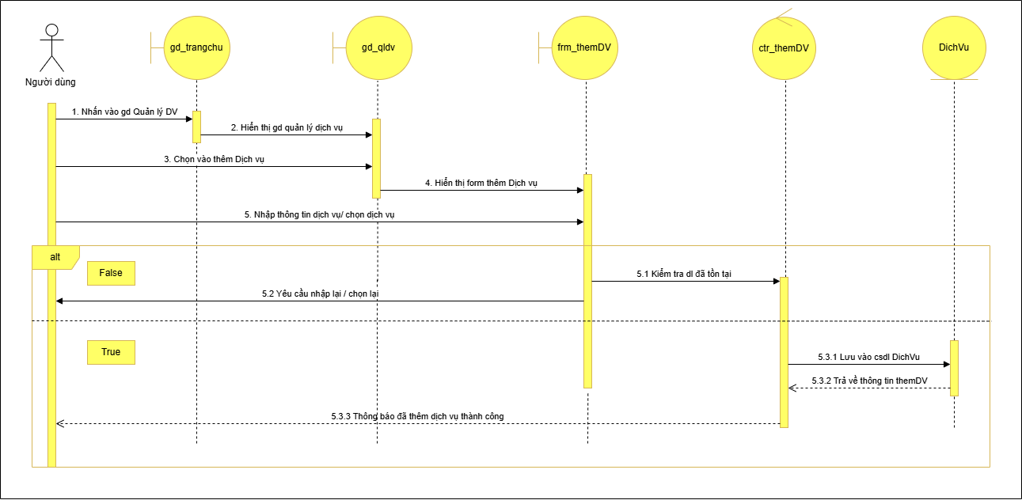

Hình 13.Sơ đồ tuần tự Thêm dịch vụ

##### Sơ đồ tuần tự Thêm khách hàng

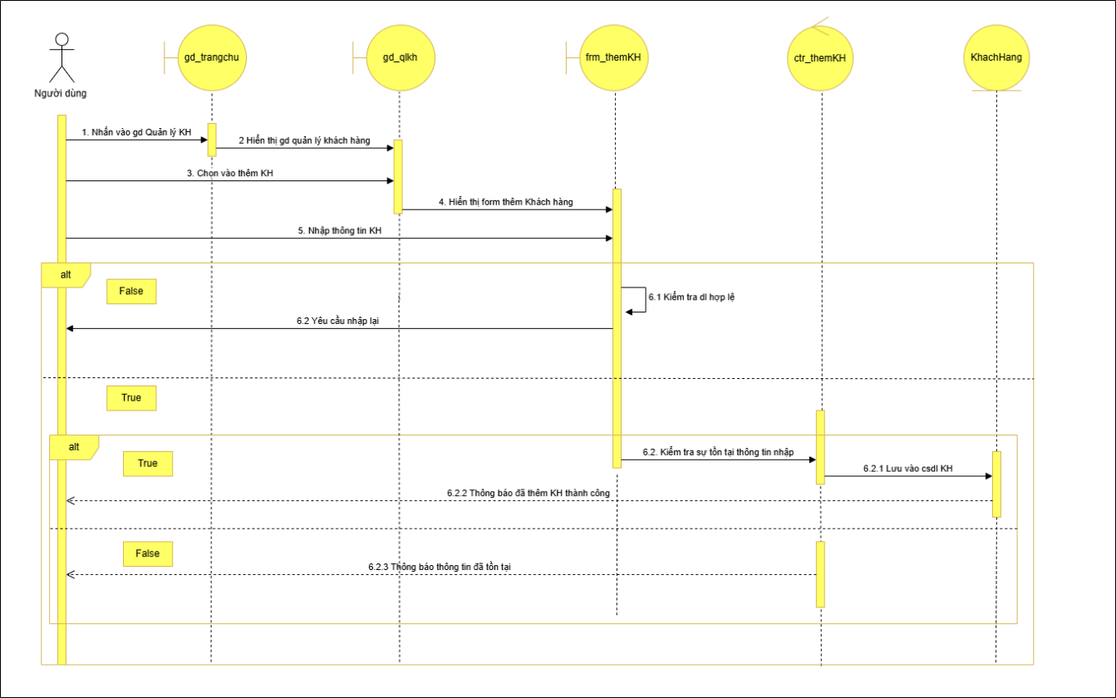

Hình 14.Sơ đồ tuần tự Thêm khách hàng

##### Sơ đồ tuần tự Thêm ca làm

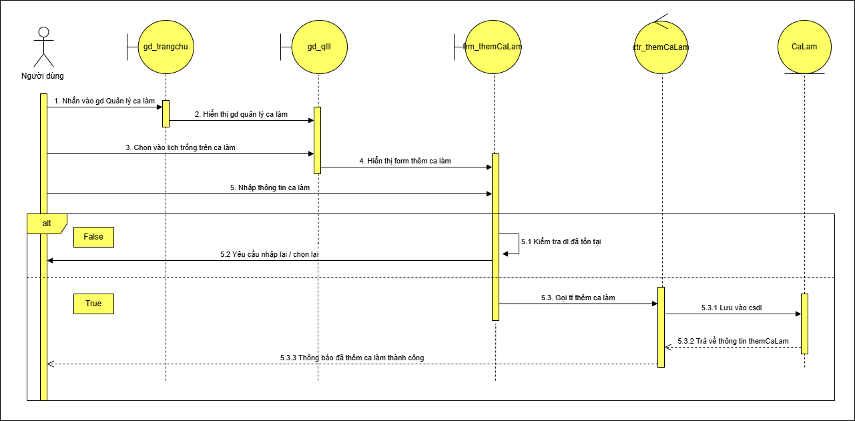

Hình 15.Sơ đồ tuần tự Thêm ca làm

##### Sơ đồ tuần tự Xem thông tin khách hàng

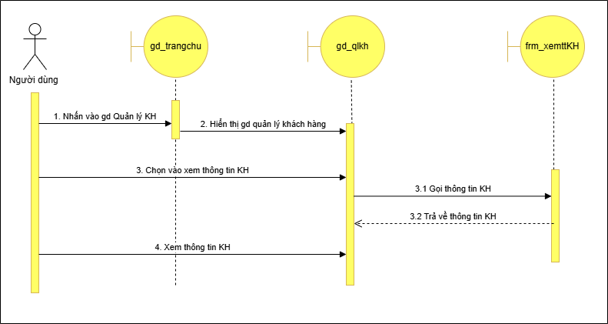

Hình 16.Sơ đồ tuần tự Xem thông tin khách hàng

##### Sơ đồ tuần tự Xóa ca làm

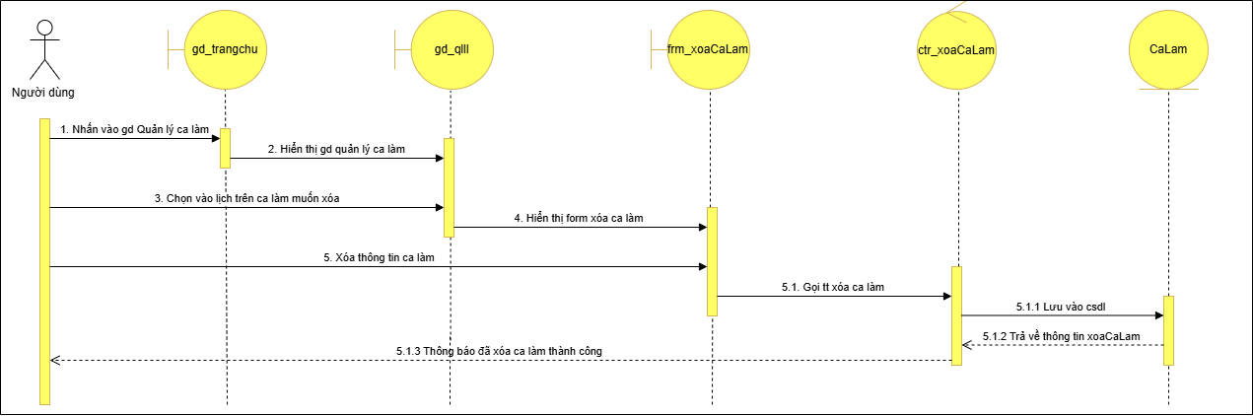

Hình 17.Sơ đồ tuần tự Xóa ca làm

##### Sơ đồ tuần tự Xóa dịch vụ

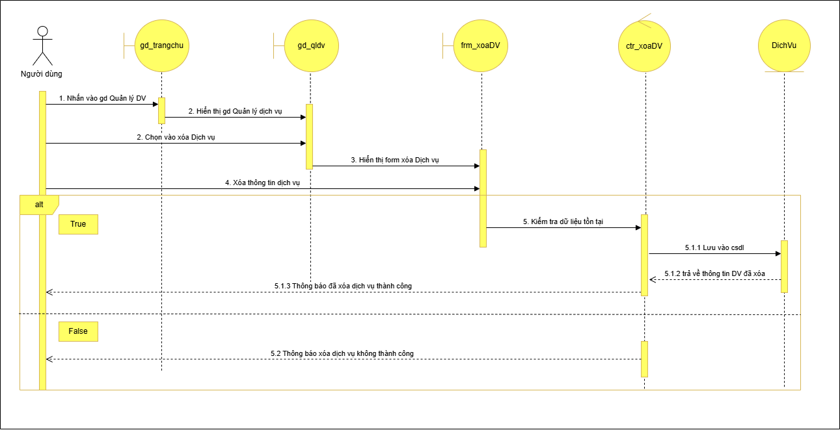

Hình 18. Sơ đồ tuần tự Xóa dịch vụ

##### Sơ đồ tuần tự Xóa khách hàng

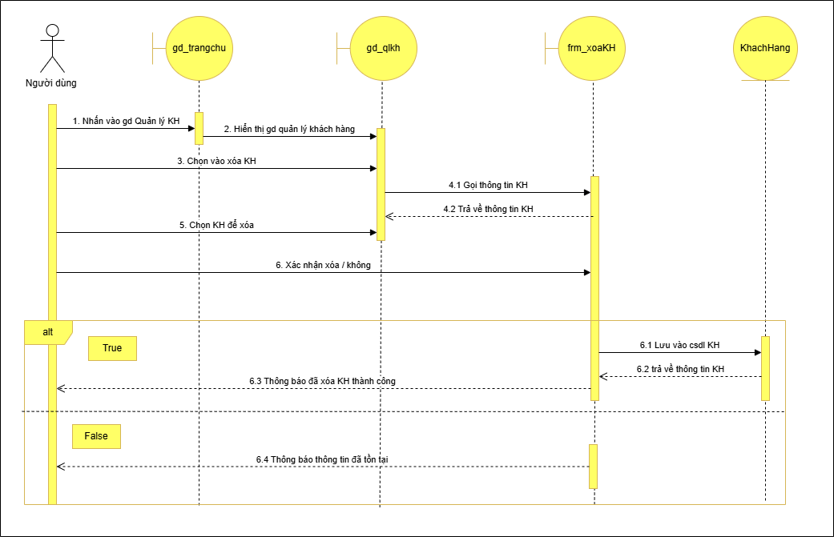

Hình 19. Sơ đồ tuần tự Xóa khách hàng

##### Sơ đồ tuần tự Yêu cầu

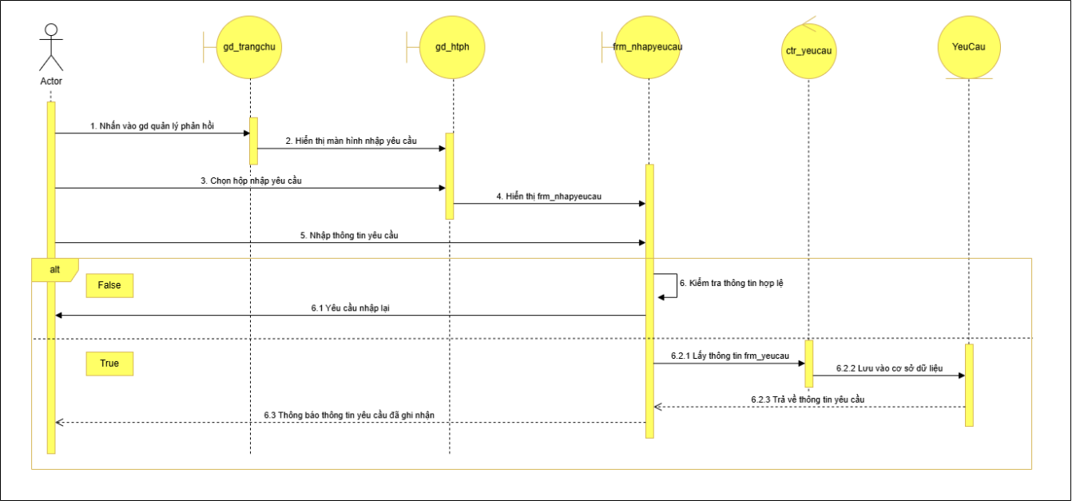

Hình 20.Sơ đồ tuần tự Yêu cầu

##### Sơ đồ tuần tự Phân công công việc cho nhân viên

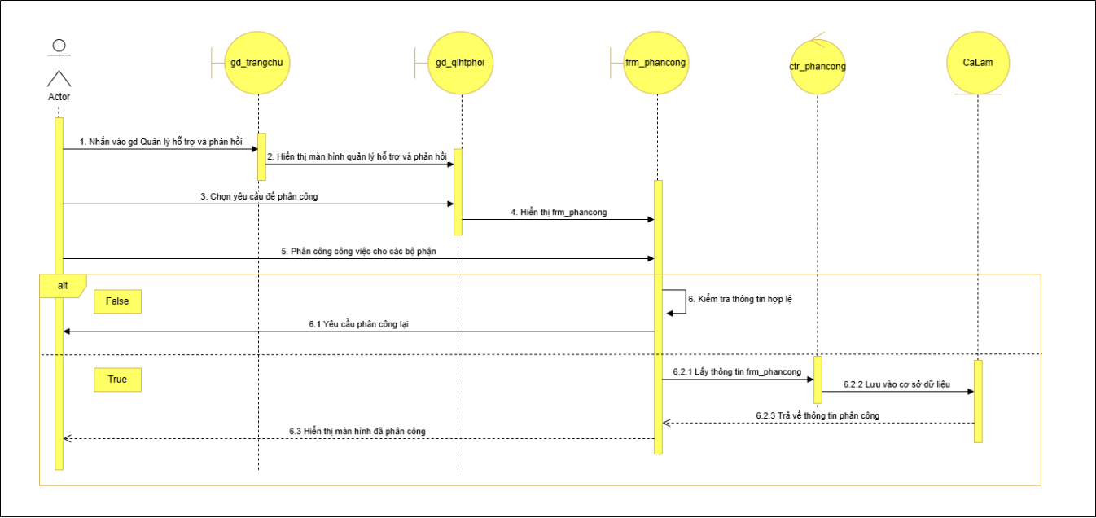

Hình 21.Sơ đồ tuần tự Phân công công việc cho nhân viên

##### Sơ đồ tuần tự Cập nhật tiến độ công việc

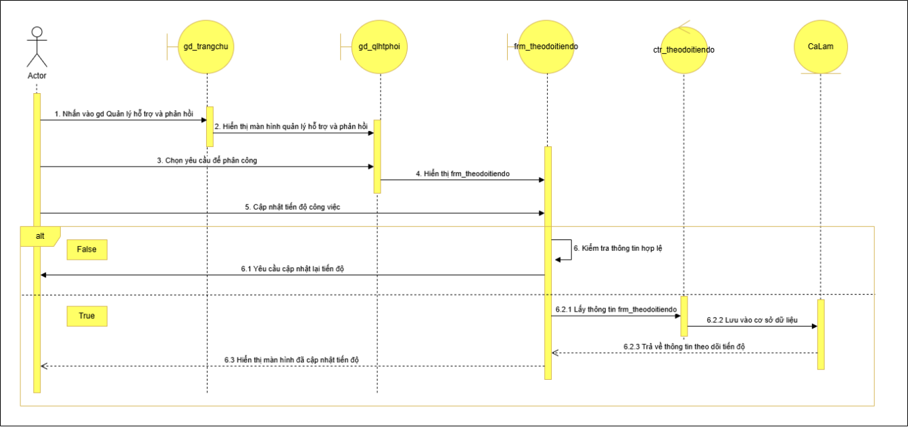

Hình 22.Sơ đồ tuần tự Cập nhật tiến độ công việc

##### Sơ đồ tuần tự Đăng nhập

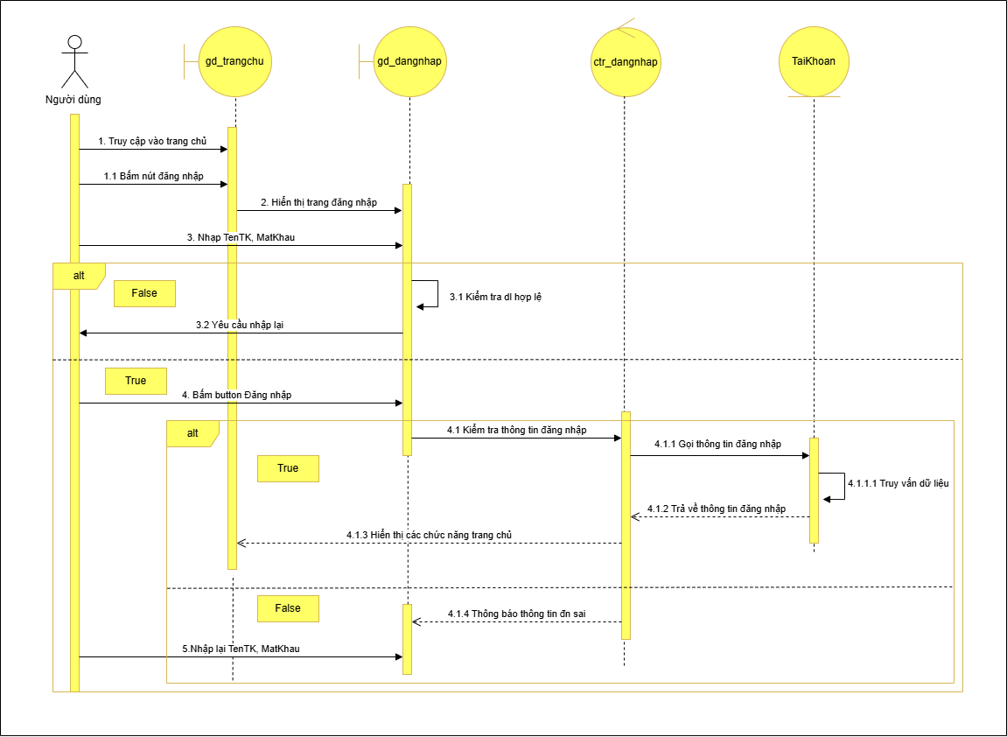

Hình 23.Sơ đồ tuần tự Đăng nhập

##### Sơ đồ tuần tự Đăng Xuất

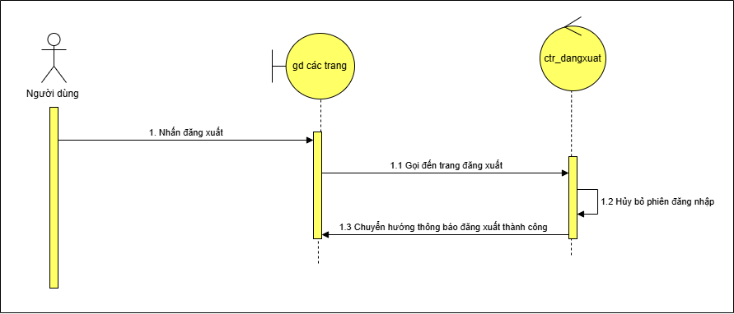

Hình 24.Sơ đồ tuần tự Đăng Xuất

### Thiết kế cơ sở dữ liệu

#### Cơ sở dữ liệu

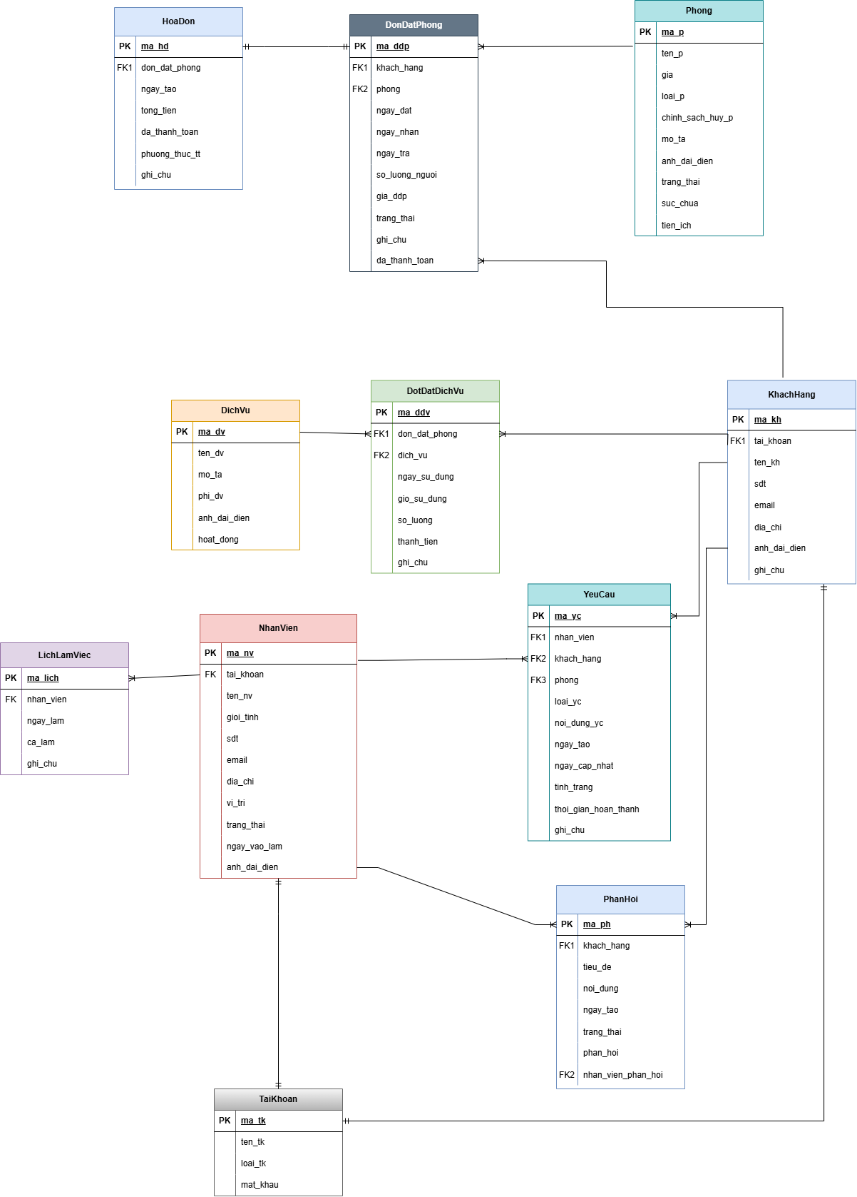

Hình 25.Sơ đồ ERD

#### Mô tả cơ sở dữ liệu

##### Bảng TaiKhoan

|  |  |  |  |
| --- | --- | --- | --- |
| **Tên trường** | **Kiểu dữ liệu** | **Ràng buộc** | **Mô tả** |
| MaTK | AutoField | PK | Mã tài khoản |
| TenTK | CharField(max_length=50) | not null | Tên tài khoản |
| MatKhau | CharField(max_length=30) | not null | Mật khẩu |
| LoaiTK | CharField(max_length=20) | not null | Loại tài khoản |

##### Bảng KhachHang

| **Tên trường** | **Kiểu dữ liệu** | **Ràng buộc** | **Mô tả** |
| --- | --- | --- | --- |
| ma_kh | AutoField | PK | Mã khách hàng |
| tai_khoan | ForeignKey (TaiKhoan, delete on CASCADE) | FK | Mã tài khoản |
| ten_kh | CharField  (max_length=50) | Not Null | Họ và tên khách hàng |
| sdt | CharField  (max_length=10) | Not Null | Số điện thoại |
| email | EmailField | Not Null | Email liên hệ |
| dia_chi | CharField(max_length=50) | Not Null | Địa chỉ cư trú |
| anh_dai_dien | ImageField | Not Null | Ảnh đại diện khách hàng |
| ghi_chu | TextField | Not Null | Ghi chú của khách hàng |

##### Bảng NhanVien

|  |  |  |  |
| --- | --- | --- | --- |
| **Tên trường** | **Kiểu dữ liệu** | **Ràng buộc** | **Mô tả** |
| ma_nv | AutoField | PK | Mã nhân viên |
| tai_khoan | ForeignKey (TaiKhoan, delete on CASCADE) | FK | MaTK |
| ten_nv | CharField  (max_length=50) | Not Null | Tên nhân viên |
| gioi_tinh | CharField  (max_length=10) | Not Null | Giới tính |
| sdt | CharField  (max_length=10) | Not Null | Số điện thoại |
| email | EmailField | Not Null | Email |
| dia_chi | TextField | Not Null | Địa chỉ |
| vi_tri | CharField  (max_length=30) | Not Null | Vị trí làm việc |
| trang_thai | CharField  (max_length=20) | Not Null | Trạng thái (đang làm/nghỉ việc) |
| ngay_vao_lam | DateField | Not Null | Ngày vào làm |
| anh_dai_dien | ImageField | Not Null | Ảnh đại diện của nhân viên |

##### Bảng LichLamViec

|  |  |  |  |
| --- | --- | --- | --- |
| **Tên trường** | **Kiểu dữ liệu** | **Ràng buộc** | **Mô tả** |
| ma_lich | AutoField | PK | Mã lịch làm |
| nhan_vien | ForeignKey (NhanVien, delete on CASCADE) | FK | Mã nhân viên |
| ngay_lam | DateField | Not Null | Ngày làm |
| ca_lam | CharField  (max_length=20) | Not Null | Ca làm của nhân viên |
| ghi_chu | TextField | Null | Ghi chú (nếu có) |

##### Bảng YeuCau

|  |  |  |  |
| --- | --- | --- | --- |
| **Tên trường** | **Kiểu dữ liệu** | **Ràng buộc** | **Mô tả** |
| ma_yc | AutoField | PK | Mã yêu cầu |
| nhan_vien | ForeignKey (NhanVien, delete on CASCADE) | FK | Mã nhân viên |
| khach_hang | ForeignKey (KhachHang, delete on CASCADE) | FK | Mã khách hàng |
| phong | ForeignKey (Phong, delete on CASCADE) | FK | Mã phòng |
| loai_yc | CharField  (max_length=20) | Not Null | Loại yêu cầu |
| noi_dung_yc | TextField | Not Null | Nội dung yêu cầu |
| ngay_tao | DateTimeField | Not Null | Ngày tạo yêu cầu |
| ngay_cap_nhat | DateTimeField | Not Null | Ngày cập nhật yêu cầu |
| tinh_trang | CharField  (max_length=30) | Not Null | Tình trạng xử lí yêu cầu |
| thoi_gian_hoan_thanh | DateTimeField | Not Null | Thời gian hoàn thành yêu cầu |
| ghi_chu | TextField | Null | Ghi chú (nếu có) |

##### Bảng Phong

|  |  |  |  |
| --- | --- | --- | --- |
| **Tên trường** | **Kiểu dữ liệu** | **Ràng buộc** | **Mô tả** |
| ma_p | AutoField | PK | Mã phòng |
| ten_p | CharField (max_length=50) | Not Null | Tên phòng |
| gia | FloatField | Not Null | Giá tiền phòng |
| loai_p | CharField (max_length=25) | Not Null | Loại phòng |
| chinh_sach_huy_p | TextField | Not Null | Chính sách hoàn hủy |
| mo_ta | TextField | Not Null | Mô tả phòng |
| anh_dai_dien | ImageField | Not Null | Ảnh đại diện phòng |
| trang_thai | CharField (max_length=20) | Not Null | Trạng thái phòng |
| suc_chua | PositiveIntergerField | Not Null | Sức chứa phòng |
| tien_ich | TextField | Not Null | Tiện ích phòng |

##### Bảng DonDatPhong

|  |  |  |  |
| --- | --- | --- | --- |
| **Tên trường** | **Kiểu dữ liệu** | **Ràng buộc** | **Mô tả** |
| ma_ddp | AutoField | PK | Mã đặt phòng |
| khach_hang | ForeignKey (KhachHang, delete on CASCADE) | FK | Mã khách hàng |
| phong | ForeignKey (Phong, delete on CASCADE) | FK | Mã phòng |
| ngay_dat | DateTimeField | Not Null | Ngày đặt phòng |
| ngay_nhan | DateField | Not Null | Ngày nhận phòng |
| ngay_tra | DateField | Not Null | Ngày trả phòng |
| so_luong_nguoi | PositiveInterger | Not Null | Số lượng người trên phòng |
| gia_ddp | FloatField | Not Null | Tổng tiền phòng |
| trang_thai | CharField (max_length=20) | Not Null | Trạng thái phòng |
| ghi_chu | TextField | Null | Ghi chú (nếu có) |
| da_thanh_toan | BooleanField | Not Null | Đã thanh toán phòng |

##### Bảng DichVu

|  |  |  |  |
| --- | --- | --- | --- |
| **Tên trường** | **Kiểu dữ liệu** | **Ràng buộc** | **Mô tả** |
| ma_dv | AutoField | PK | Mã dịch vụ |
| ten_dv | CharFiled (max_length=50) | Not Null | Tên dịch vụ |
| mo_ta | TextField | Not Null | Mô tả |
| phi_dv | FloatField | Not Null | Phí dịch vụ |
| anh_dai_dien | ImageField | Not Null | Ảnh đại diện dịch vụ |
| hoat_dong | BooleanField | Not Null | Hoạt động |

##### Bảng hóa đơn

|  |  |  |  |
| --- | --- | --- | --- |
| **Tên trường** | **Kiểu dữ liệu** | **Ràng buộc** | **Mô tả** |
| ma_hd | AutoField | PK | Mã hóa đơn |
| don_dat_phong | ForeignKey (DonDatPhong, delete on CASCADE) | FK | Mã đơn đặt phòng |
| ngay_tao | DateTimeField | Not Null | Ngày tạo hóa đơn |
| tong_tien | FloatField | Not Null | Tổng tiền |
| da_thanh_toan | BooleanField | Not Null | Đã thanh toán |
| phuong_thuc_tt | CharField  (max_length=50) | Not Null | Phương thức thanh toán |
| ghi_chu | TextField | Null | Ghi chú (nếu có) |

##### Bảng DonDatDichVu

|  |  |  |  |
| --- | --- | --- | --- |
| **Tên trường** | **Kiểu dữ liệu** | **Ràng buộc** | **Mô tả** |
| ma_ddv | AutoField | PK | Mã đặt dịch vụ |
| don_dat_phong | ForeignKey (DonDatPhong, delete on CASCADE) | FK | Mã đơn đặt phòng |
| dich_vu | ForeignKey (DichVu, delete on CASCADE) | FK | Mã dịch vụ |
| ngay_su_dung | DateField | Not Null | Ngày sử dụng dịch vụ |
| gio_su_dung | TimeField | Not Null | Giờ sử dụng |
| so_luong | PositiveInterger | Not Null | Số lượng đặt dịch vụ |
| thanh_tien | FloatField | Not Null | Tổng số tiền |
| ghi_chu | TextField | Null | Ghi chú (nếu có) |

### Kết quả thực hiện

#### Giao diện khách hàng

##### Giao diện trang chủ

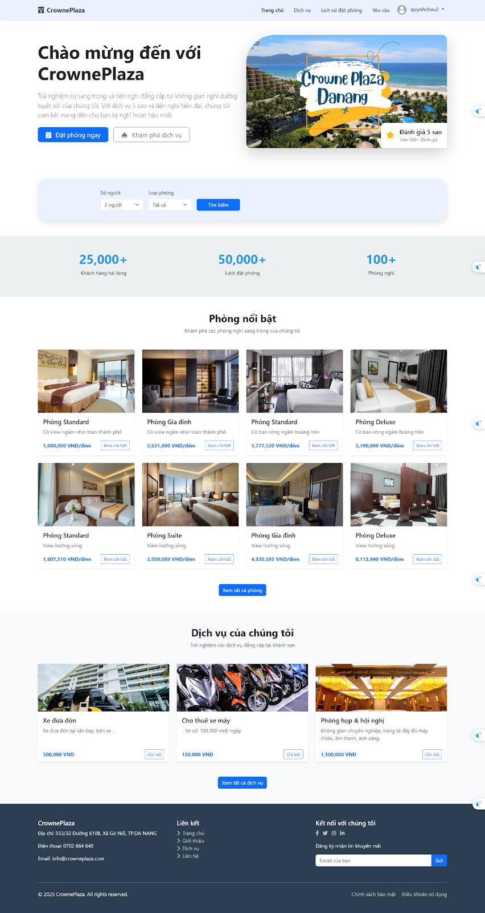

Hình 26.Giao diện trang chủ khách hàng

Trang chủ của website Crowne Plaza được thiết kế hiện đại và trực quan, cung cấp thông tin tổng quan về khách sạn, các phòng nổi bật, dịch vụ, và khả năng tìm kiếm phòng nhanh chóng. Các thành phần chính bao gồm:

1. Header: Logo "Crowne Plaza", menu điều hướng, và nút đăng nhập/đăng ký.
2. Banner: Hình ảnh lớn giới thiệu khách sạn với nút "Đặt phòng ngay".
3. Form tìm kiếm phòng: Cho phép chọn số người và loại phòng.
4. Thống kê: Hiển thị số liệu về khách hàng hài lòng, lượt đặt phòng, và số phòng nghỉ.
5. Phòng nổi bật: Danh sách phòng với hình ảnh, tên, mô tả, giá, và nút "Xem chi tiết".
6. Dịch vụ nổi bật: Danh sách dịch vụ với hình ảnh, tên, mô tả, giá, và nút "Chi tiết".
7. Footer: Thông tin liên hệ, liên kết nhanh, mạng xã hội, và bản quyền.

##### Giao diện các chức năng cho khách hàng

Website cung cấp các chức năng quản lý tài khoản, tìm kiếm phòng, đặt phòng, quản lý đặt phòng, gửi yêu cầu hỗ trợ, xem dịch vụ, và gửi phản hồi. Dưới đây là mô tả chi tiết.

###### Trang đăng ký:

Khách hàng tạo tài khoản bằng cách nhập họ tên, email, số điện thoại, địa chỉ, tên đăng nhập, và mật khẩu. Sau khi gửi, hệ thống kiểm tra và thông báo thành công hoặc lỗi.

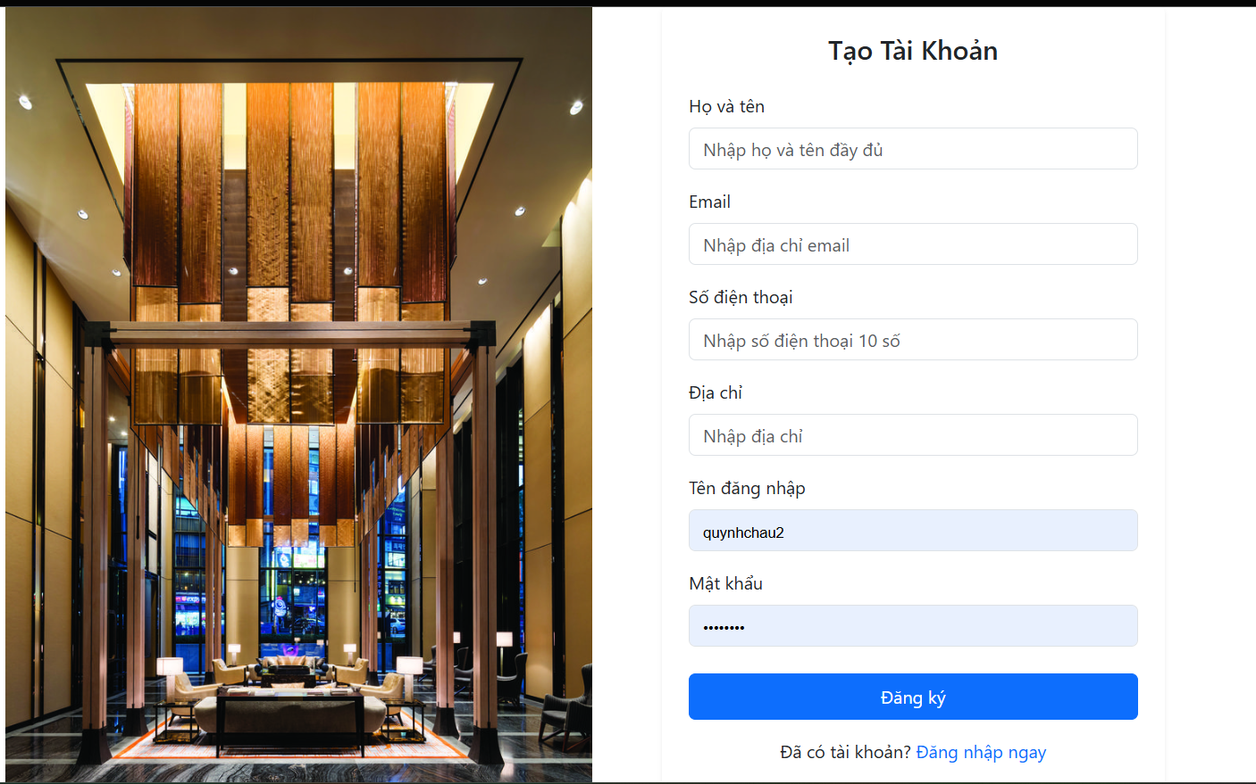

Hình 27.Giao diện Tạo tài khoản

###### Trang đăng nhập:

Khách hàng nhập tên đăng nhập và mật khẩu. Sau khi đăng nhập thành công, họ được chuyển đến trang chủ với thông tin tài khoản hiển thị.

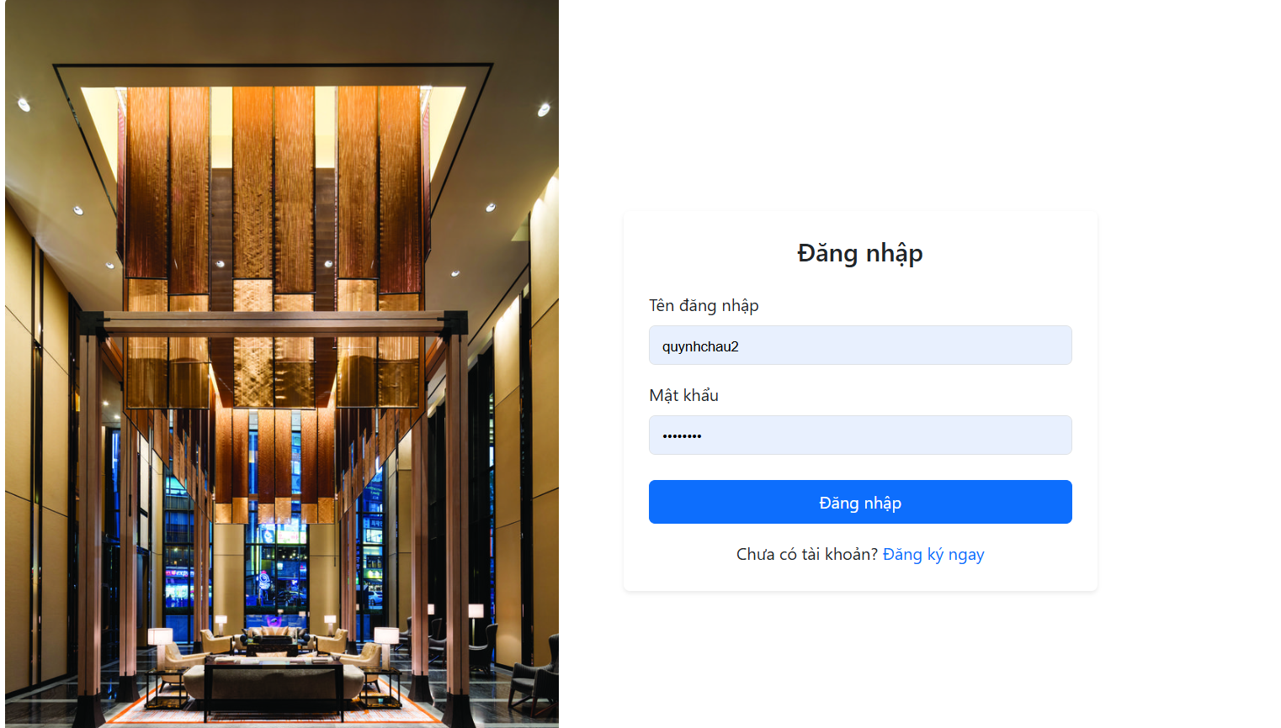

Hình 28.Giao diện Đăng nhập

###### Trang hồ sơ cá nhân:

Hiển thị thông tin như ảnh đại diện, mã khách hàng, họ tên, email, số điện thoại, và địa chỉ. Có nút "Đổi mật khẩu" và "Quay lại".

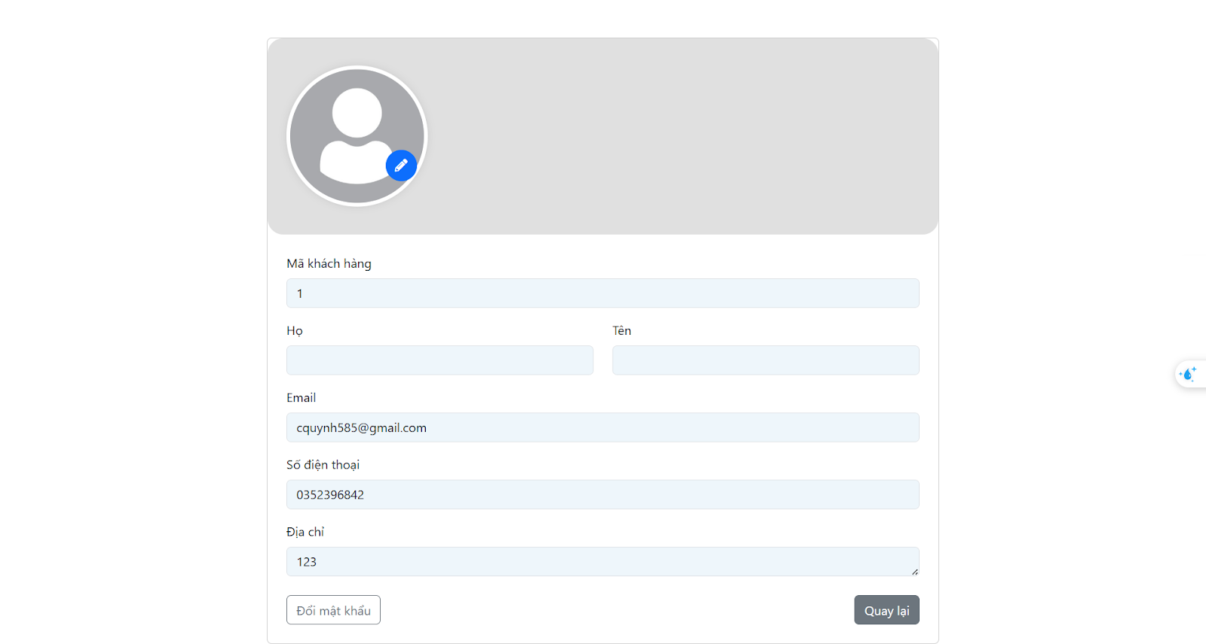

Hình 29.Giao diện Hồ sơ cá nhân

###### Trang chỉnh sửa thông tin cá nhân:

Cho phép cập nhật ảnh đại diện, họ tên, email, số điện thoại, và địa chỉ. Có nút "Lưu thay đổi", "Hủy", và "Đổi mật khẩu".

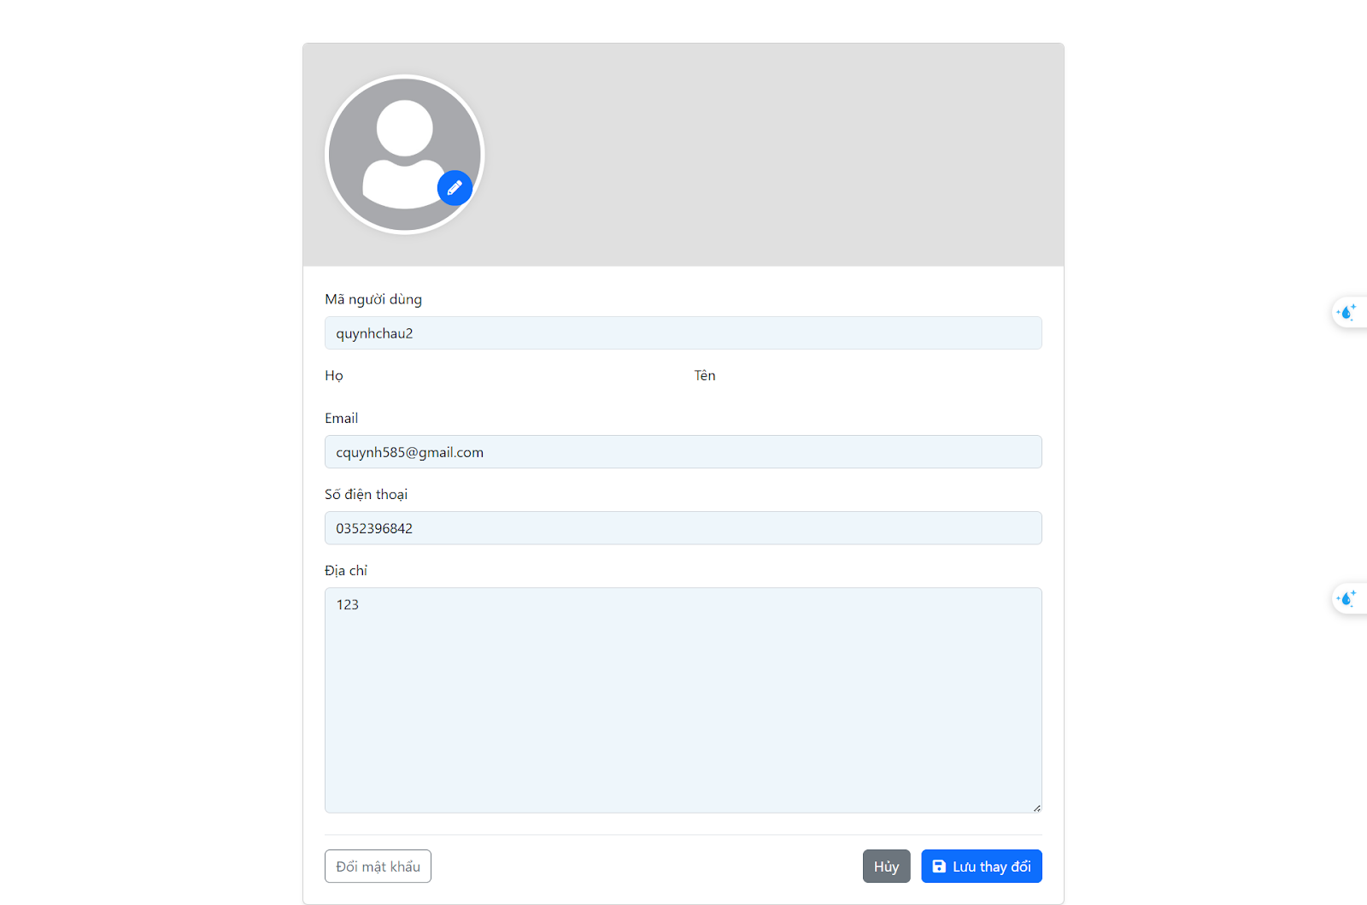

Hình 30.Giao diện Chỉnh sửa hồ sơ cá nhân

###### Trang thay đổi mật khẩu:

Yêu cầu nhập mật khẩu cũ, mật khẩu mới, và xác nhận mật khẩu mới. Hiển thị thông báo lỗi nếu thông tin không hợp lệ.

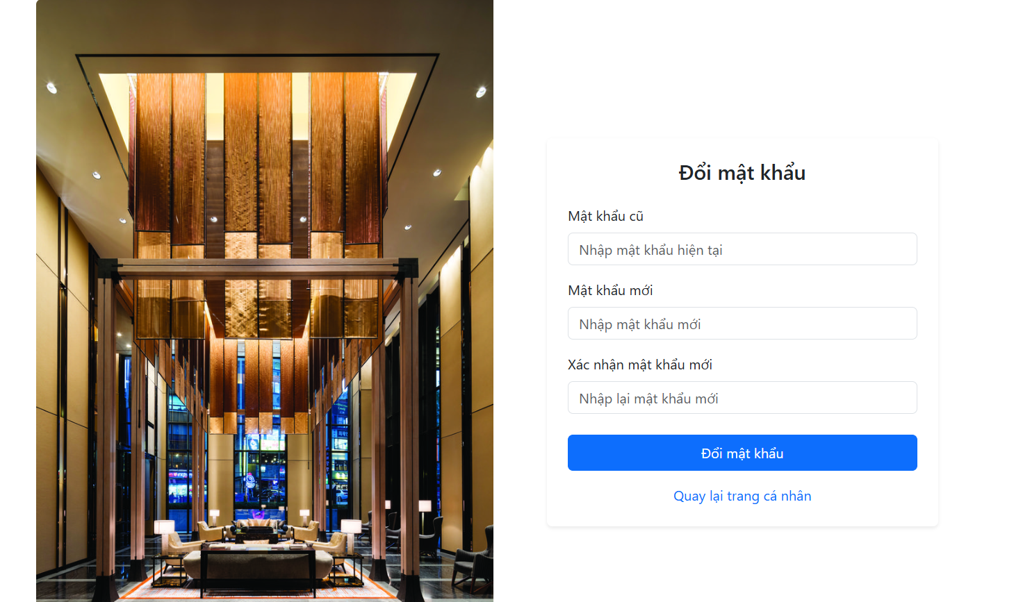

Hình 31.Giao diện Thay đổi mật khẩu

###### Trang tìm kiếm phòng:

Cho phép lọc phòng theo tình trạng, số người, và loại phòng. Kết quả hiển thị dưới dạng thẻ phòng với hình ảnh, tên, giá, trạng thái, và nút "Xem chi tiết".

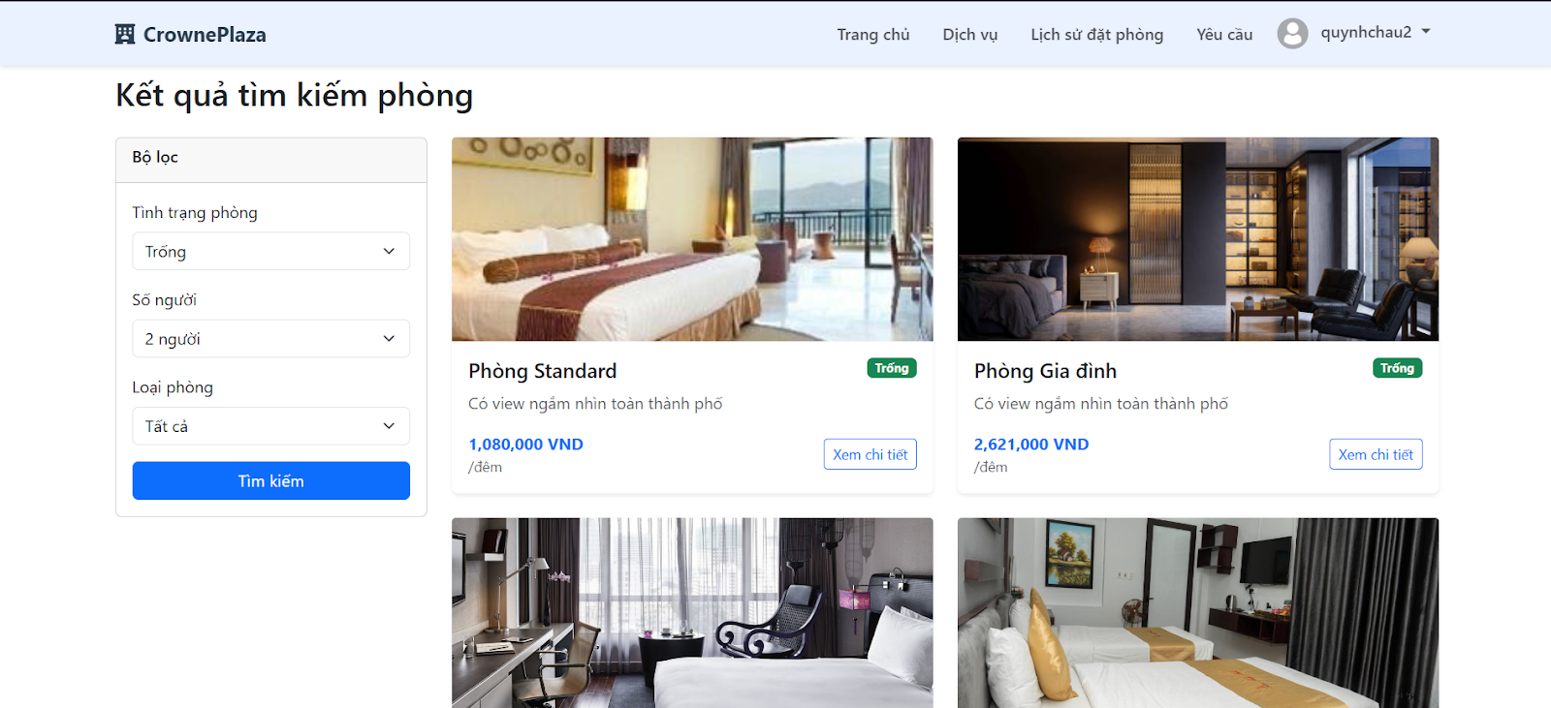

Hình 32.Giao diện Tìm kiếm phòng

###### Trang chi tiết phòng:

Hiển thị thông tin chi tiết phòng bao gồm hình ảnh, tên, loại, sức chứa, mô tả, tiện ích, và giá. Khách hàng có thể đặt phòng qua modal "Booking".

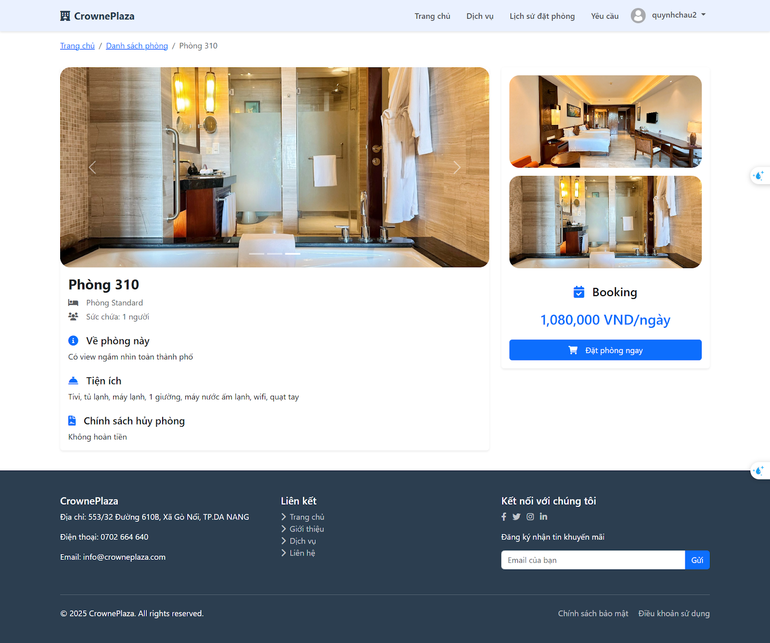

Hình 33.Giao diện Chi tiết phòng

* Quy trình đặt phòng:

Bước 1: Nhập thông tin lưu trú và chọn dịch vụ.

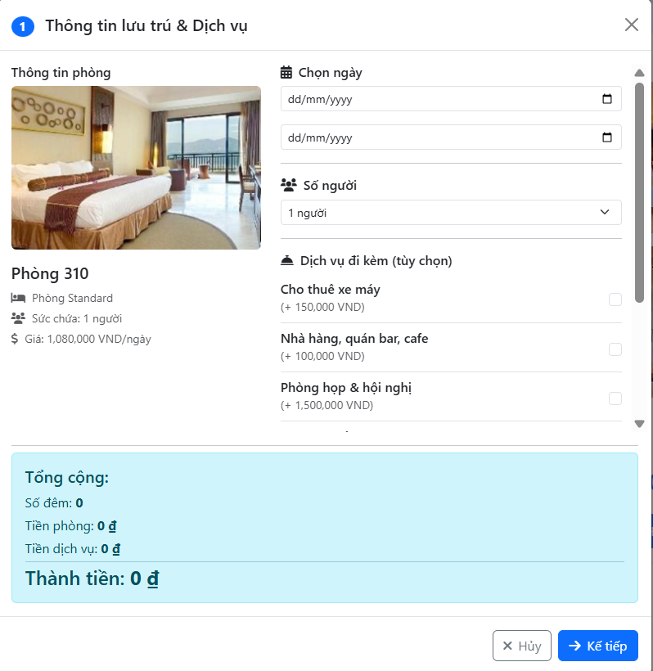

Hình 34.Giao diện đặt phòng - chọn phòng và dịch vụ

Bước 2: Xác nhận thông tin cá nhân (yêu cầu đăng nhập nếu chưa).

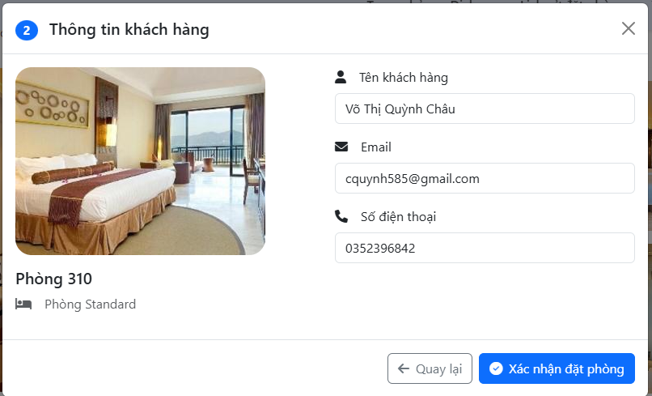

Hình 35.Giao diện yêu cầu xác nhận đặt phòng

Bước 3: Hiển thị modal "Đặt phòng thành công" tự động chuyển hướng sau 5s tới chi tiết đơn đặt phòng.

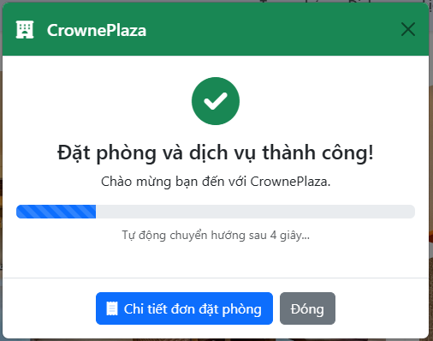

Hình 36.Giao diện Thông báo đăt phòng thành công

###### Trang danh sách đặt phòng của tôi:

Hiển thị danh sách đơn đặt phòng với mã đơn, tên phòng, ngày nhận/trả, tổng tiền, và trạng thái. Có thể tìm kiếm và sắp xếp, có nút bấm để thực hiện điều hướng sang đặt phòng.

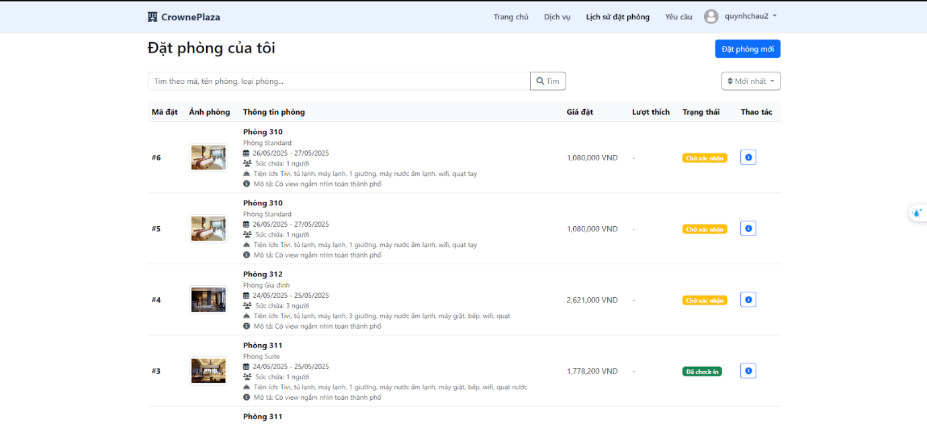

Hình 37.Giao diện danh sách đặt phòng của KH

###### Trang chi tiết đặt phòng:

Cung cấp thông tin chi tiết đơn đặt phòng, bao gồm hình ảnh phòng, ngày nhận/trả, số người, dịch vụ, và tổng tiền. Có thể hủy đơn hoặc thêm dịch vụ.

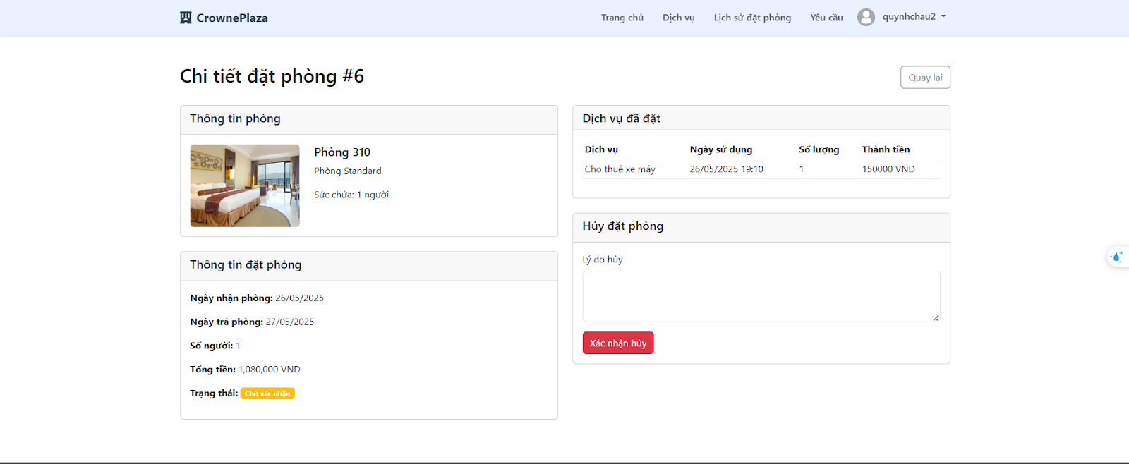

Hình 38.Giao diện Chi tiết phòng đặt

###### Trang danh sách đơn đặt phòng để yêu cầu hỗ trợ:

Hiển thị các đơn đã xác nhận hoặc đang sử dụng với nút "Tạo yêu cầu".

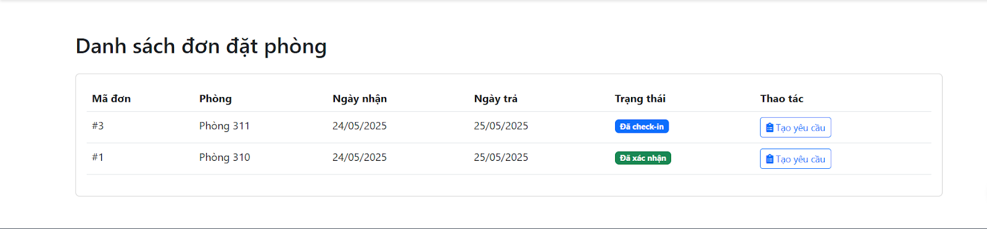

Hình 39.Giao diện trang Đặt phòng yêu cầu cần hỗ trợ

###### Trang yêu cầu hỗ trợ:

Cho phép chọn loại yêu cầu, nhập nội dung và ghi chú. Hiển thị danh sách yêu cầu đã gửi với tình trạng.

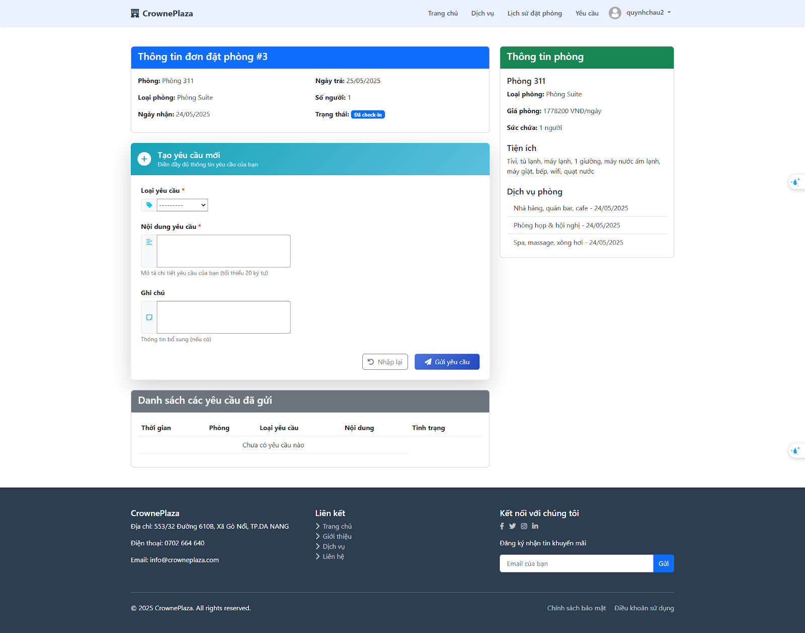

Hình 40.Giao diện yêu cầu hỗ trợ

###### Trang danh sách dịch vụ:

Hiển thị bảng dịch vụ với mã, tên, mô tả, ảnh, giá, và nút "Chi tiết". Có ô tìm kiếm và phân trang.

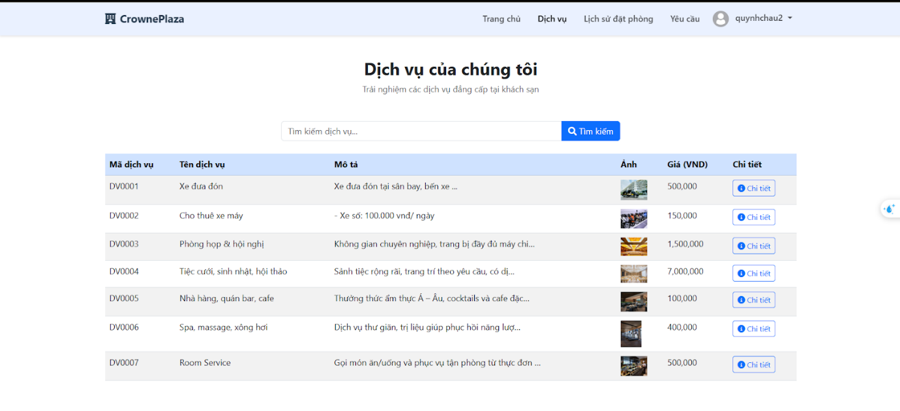

Hình 41.Giao diện Danh sách dịch vụ

###### Trang chi tiết dịch vụ:

Cung cấp thông tin chi tiết dịch vụ bao gồm ảnh, tên, mã, giá, trạng thái, và mô tả. Khách hàng chỉ có thể đặt dịch vụ trong lúc tạo đơn đặt phòng.

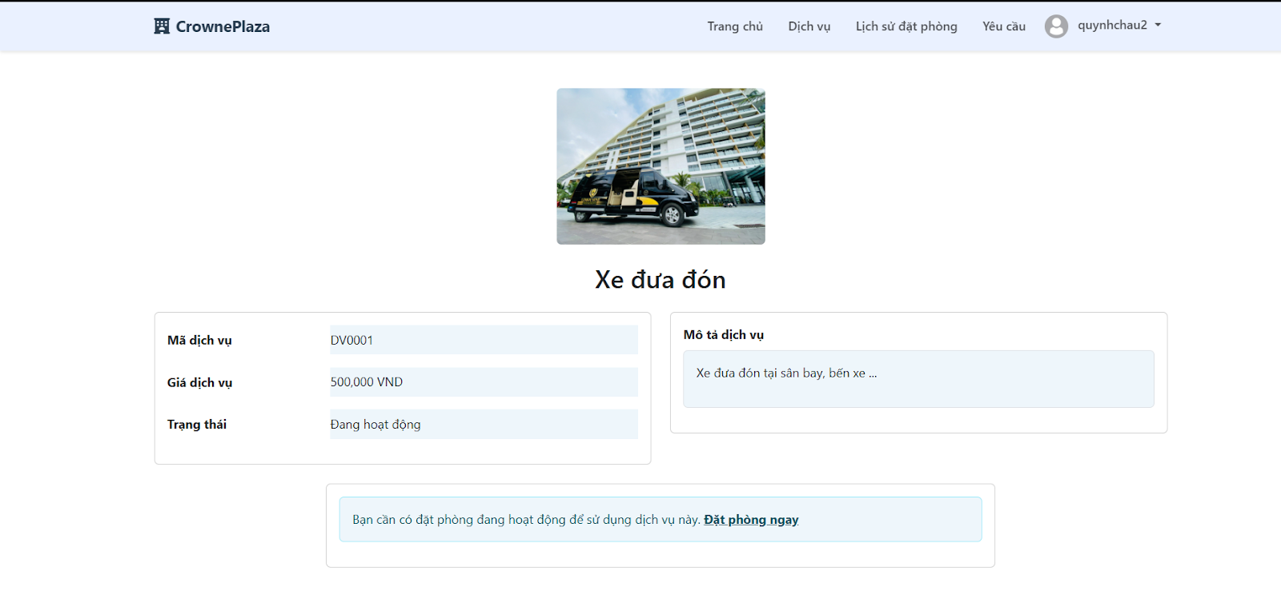

Hình 42.Giao diện Trang chi tiết dịch vụ

#### Giao diện quản lý

Admin có quyền truy cập vào các chức năng quản lý toàn diện của hệ thống, bao gồm quản lý phòng, khách hàng, nhân viên, dịch vụ, đơn đặt phòng, lịch làm việc, yêu cầu hỗ trợ và đơn đặt dịch vụ. Dưới đây là mô tả chi tiết từng chức năng.

##### Giao diện trang chủ Dashboard cho quản lý

Dashboard là trang tổng quan dành cho admin, cung cấp cái nhìn khái quát về tình hình hoạt động của khách sạn. Các thành phần chính bao gồm:

* **Thống kê tổng quan**: Hiển thị số lượng phòng, đơn đặt phòng, khách hàng và dịch vụ.
* **Yêu cầu đang chờ xử lý**: Danh sách các yêu cầu hỗ trợ chưa được phân công hoặc đang chờ xử lý.
* **Đơn đặt phòng gần đây**: Danh sách 5 đơn đặt phòng mới nhất.
* **Lịch làm việc**: Thông tin về lịch làm việc của nhân viên (nếu có).

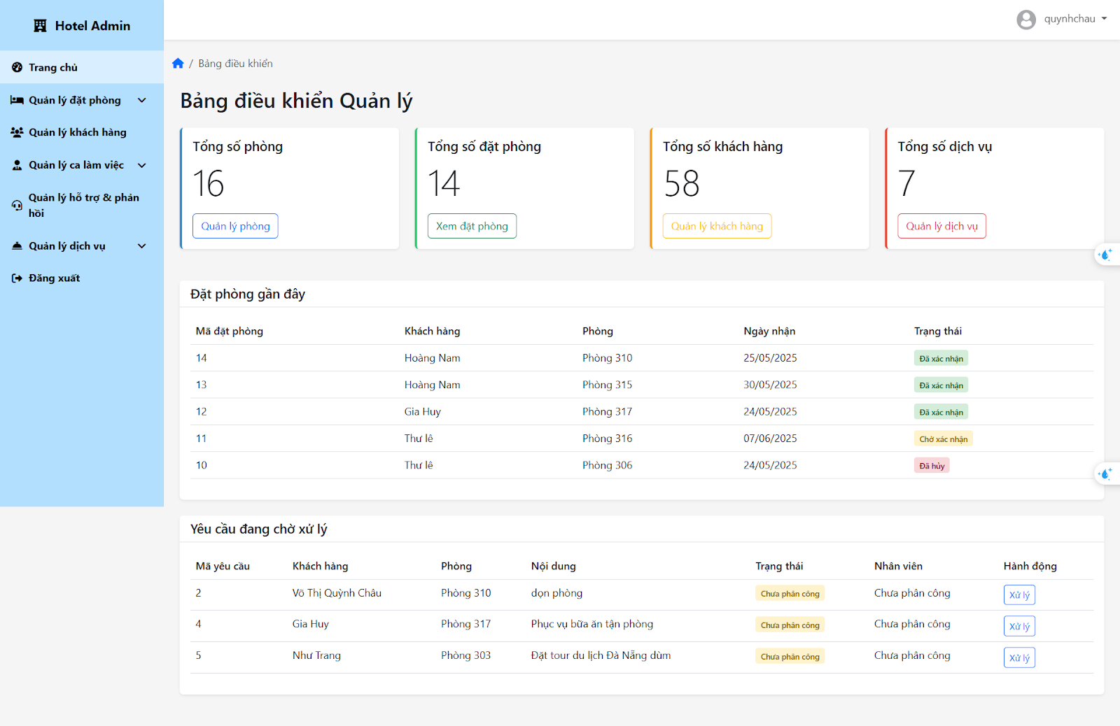

Hình 43. Giao diện trang chủ quản lý

##### Quản lý phòng

* **Trang quản lý phòng**:

Hiển thị danh sách phòng với khả năng tìm kiếm và lọc theo loại phòng, trạng thái.

* + Admin có thể thêm phòng mới thông qua form tích hợp, bao gồm thông tin chi tiết và hình ảnh.
  + Có các nút chỉnh sửa và xóa phòng cho từng bản ghi.

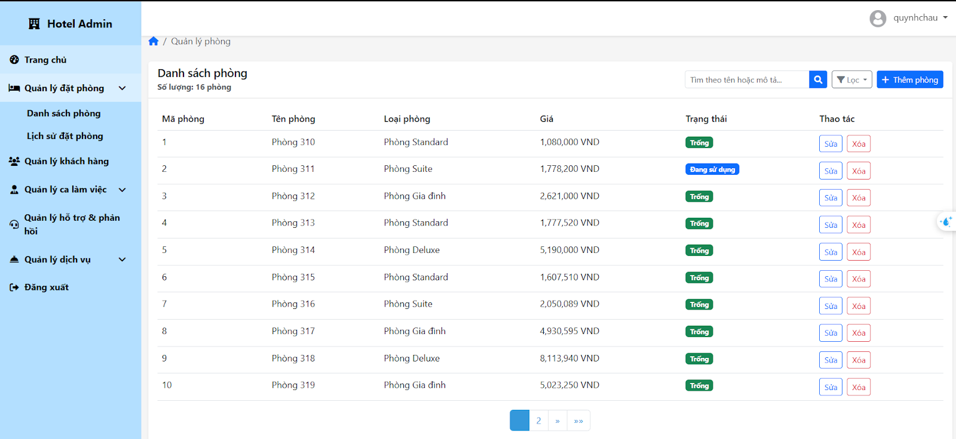

Hình 44.Giao diện Quản lý Phòng

* **Trang thêm phòng**:
  + Form nhập thông tin phòng mới, bao gồm tên, loại, sức chứa, giá, mô tả, tiện ích, chính sách hủy và hình ảnh.
  + Hỗ trợ tải lên nhiều hình ảnh phụ cho phòng.

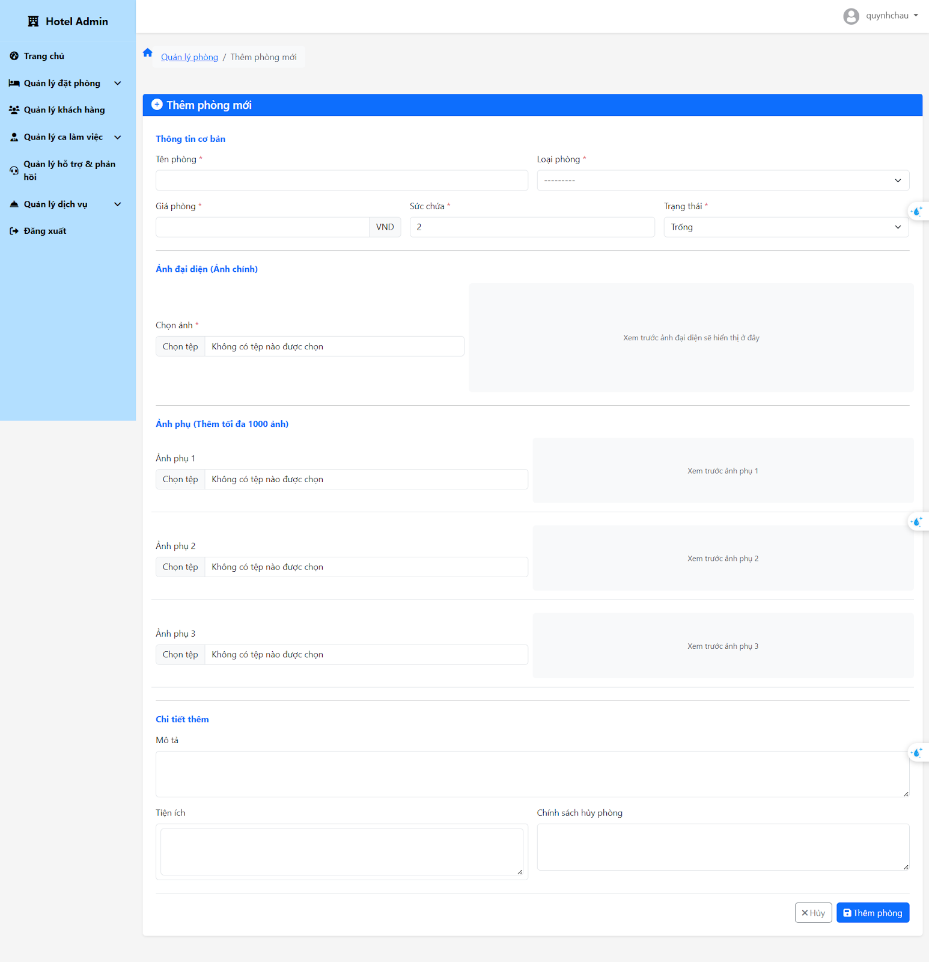

Hình 45.Giao diện Trang thêm phòng

* **Trang chỉnh sửa phòng**:
  + Form chỉnh sửa thông tin phòng hiện có, tương tự như form thêm phòng.
  + Cho phép cập nhật hình ảnh đại diện và hình ảnh phụ.

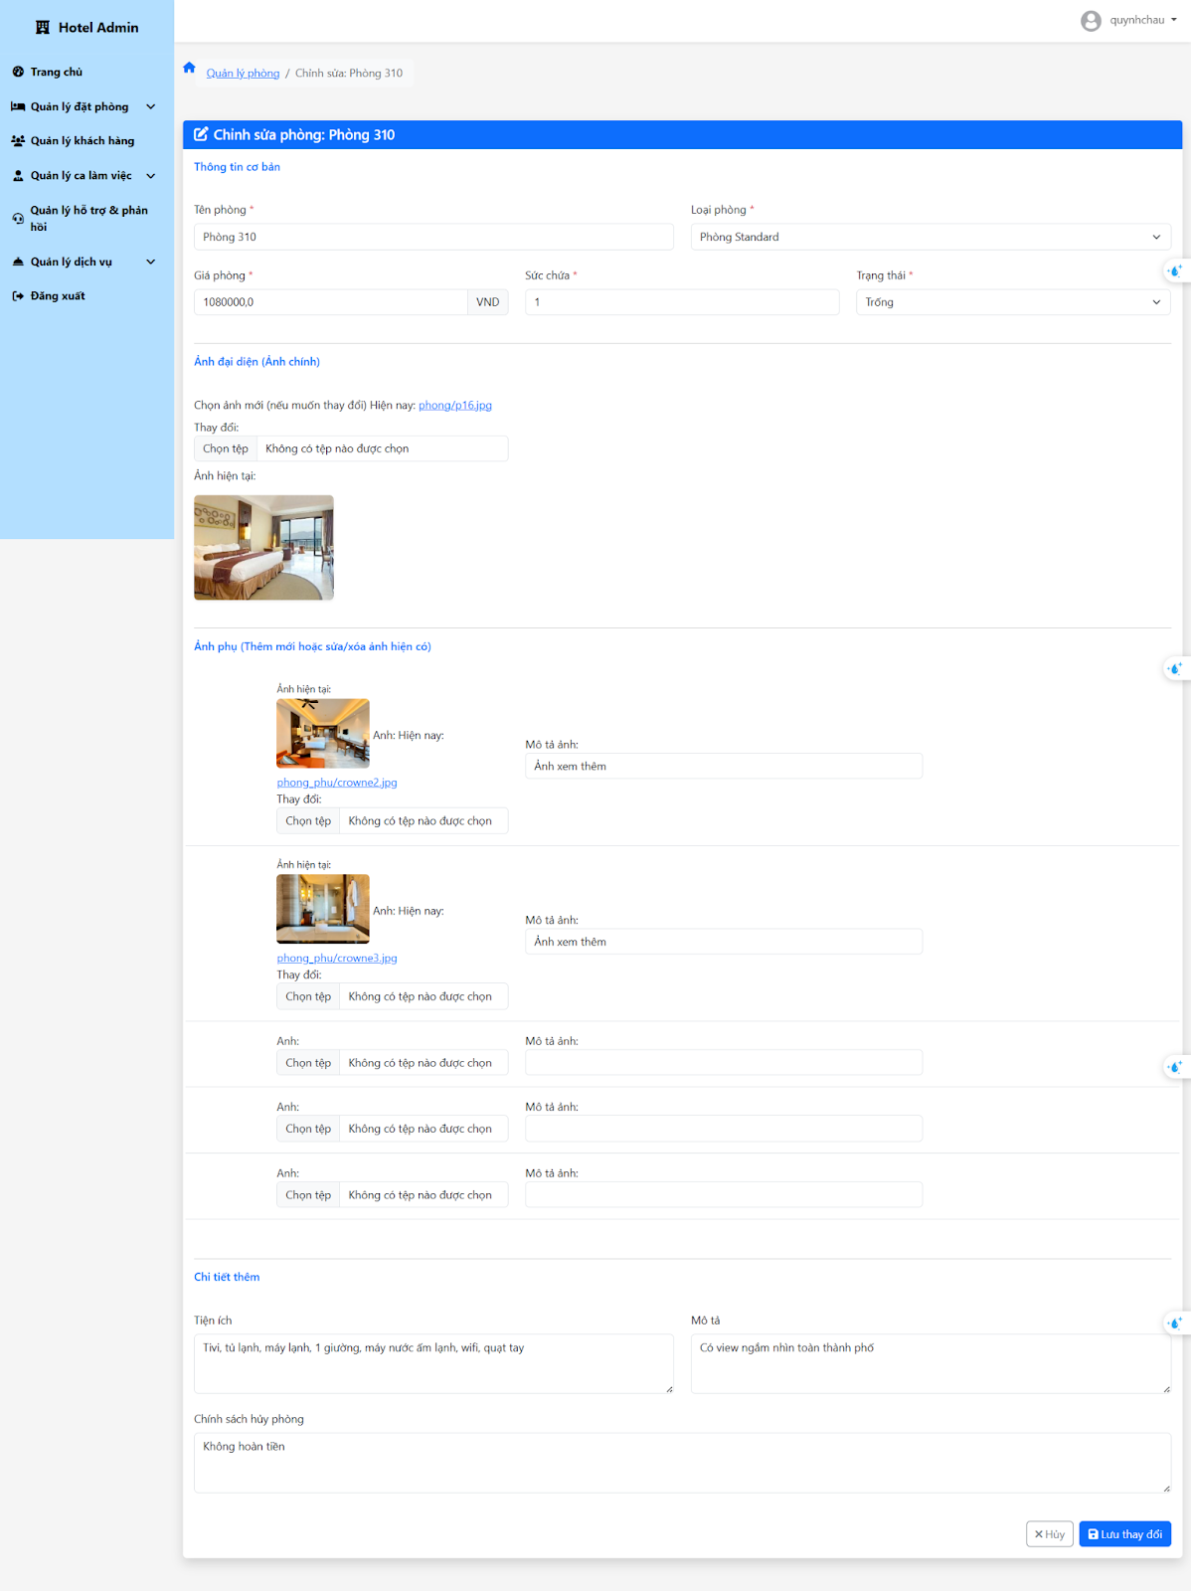

Hình 46.Giao diện trang chỉnh sửa phòng

* **Trang xóa phòng**:
  + Xác nhận xóa phòng với thông tin chi tiết về phòng sẽ bị xóa.

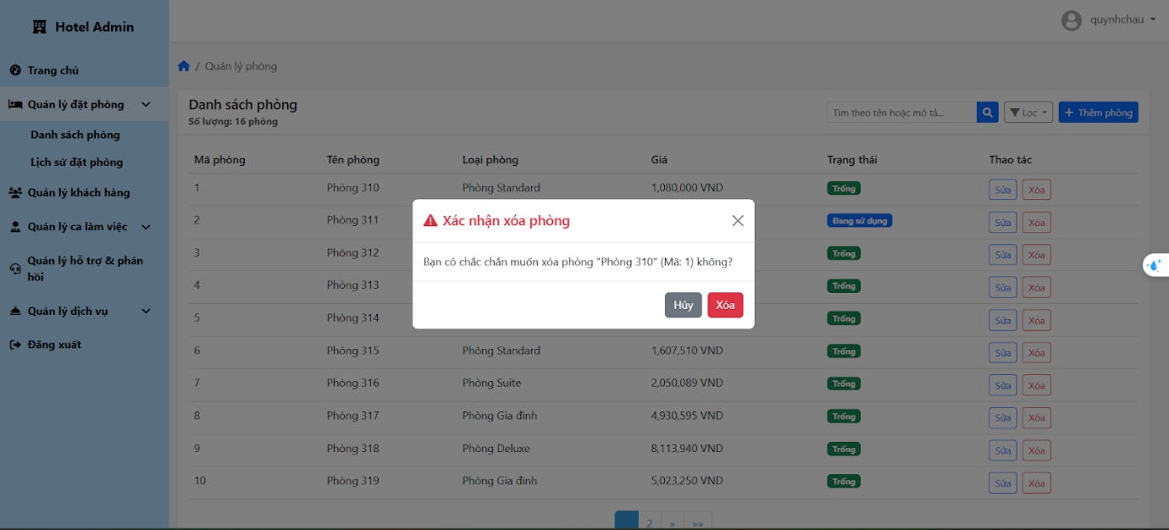

Hình 47.Giao diện trang xóa phòng

* **Trang lịch đơn đặt phòng**:
  + Hiển thị danh sách đơn đặt phòng với khả năng tìm kiếm và lọc theo trạng thái.
  + Admin có thể xem chi tiết và thực hiện các hành động như xác nhận, check-in, check-out hoặc hủy đơn.

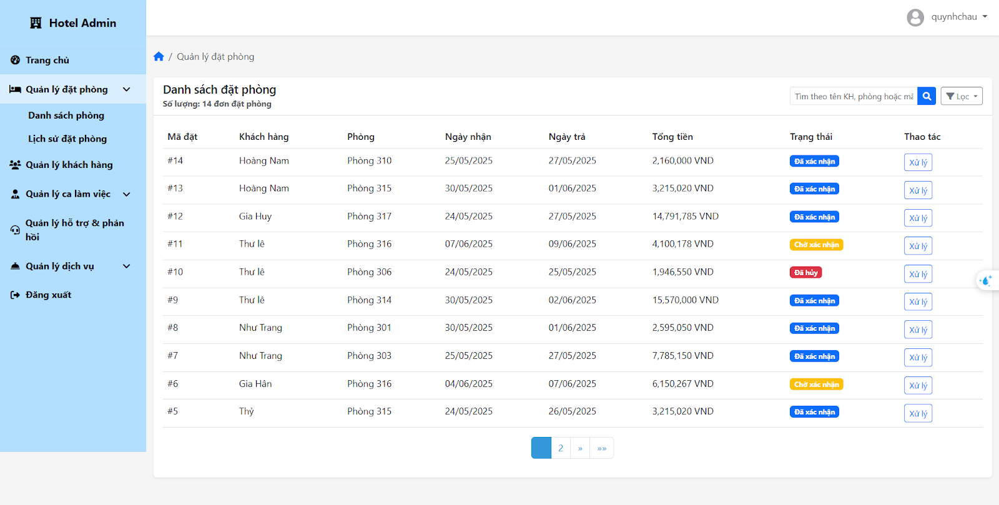

Hình 48.Giao diện trang danh sách đặt phòng

* **Trang xử lý đơn đặt phòng**:
  + Cho phép admin xác nhận, check-in, check-out hoặc hủy đơn đặt phòng.
  + Hiển thị thông tin chi tiết của đơn đặt phòng và ghi chú.

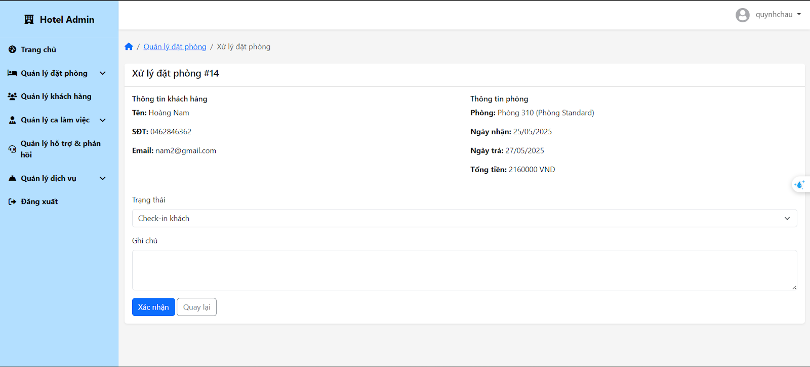

Hình 49.Giao diện trang xử lý đặt phòng

##### Quản lý khách hàng

* **Trang quản lý khách hàng**:
  + Hiển thị danh sách khách hàng với khả năng tìm kiếm theo tên, email hoặc số điện thoại.
  + Admin có thể xem chi tiết, chỉnh sửa hoặc xóa khách hàng.

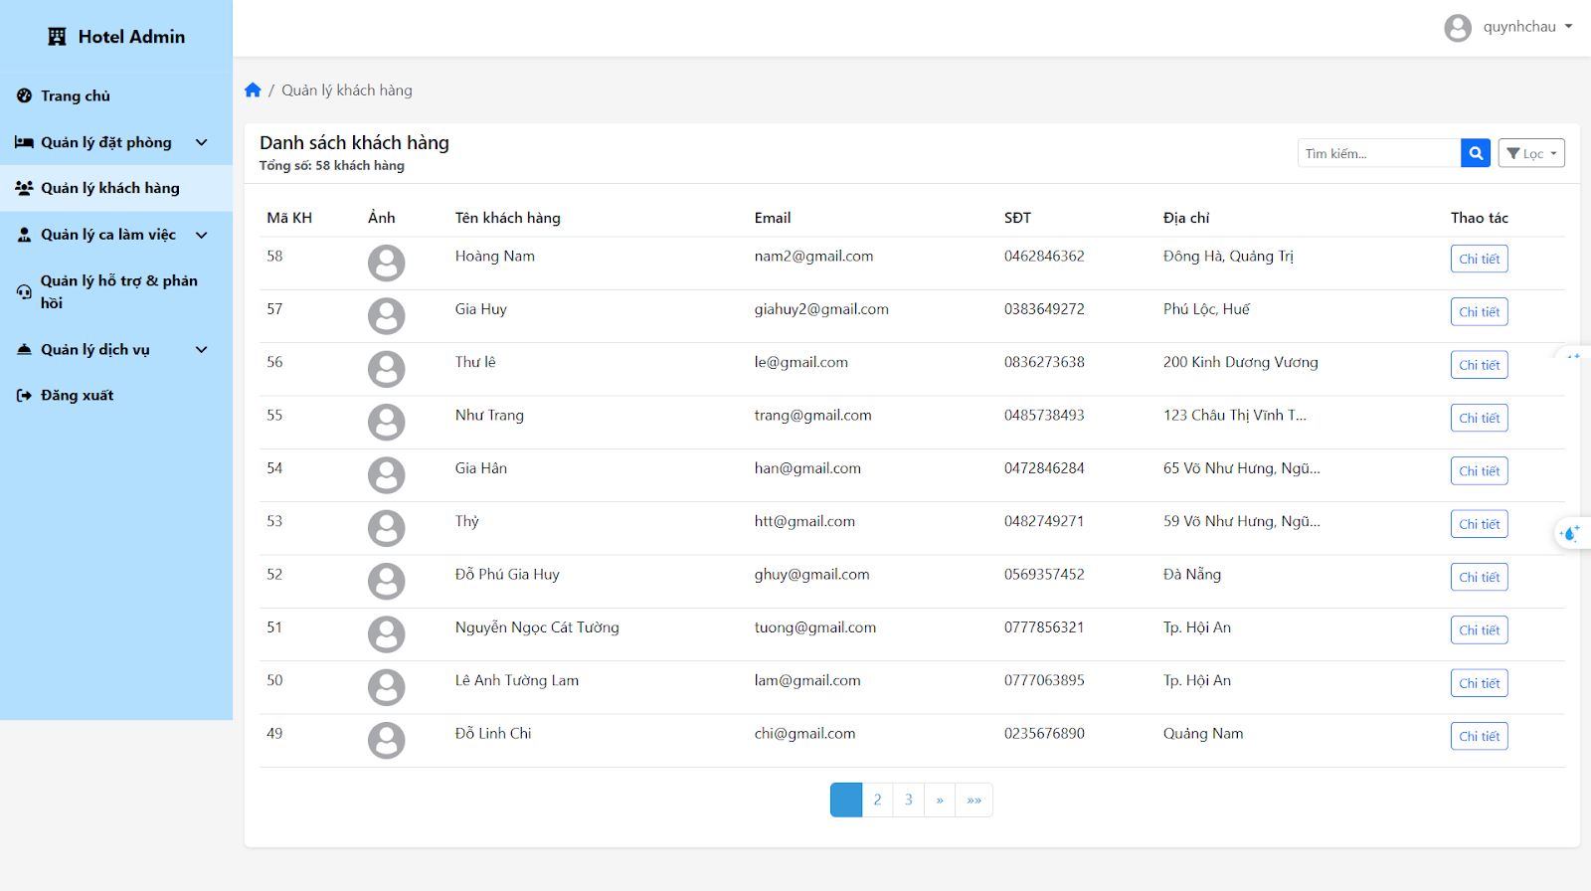

Hình 50.Giao diện trang Quản lý khách hàng

* **Trang chi tiết khách hàng**:
  + Hiển thị thông tin chi tiết của khách hàng, bao gồm lịch sử đơn đặt phòng.
  + Có nút chỉnh sửa và xóa khách hàng.

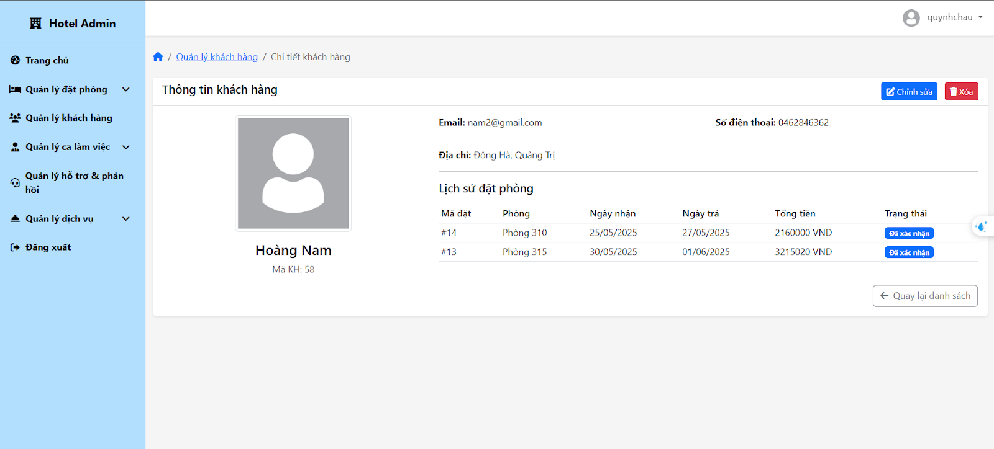

Hình 51.Giao diện trang xem tt khách hàng

* **Trang chỉnh sửa khách hàng**:
  + Form chỉnh sửa thông tin khách hàng, bao gồm tên, email, số điện thoại, địa chỉ và trạng thái tài khoản.
  + Cho phép thay đổi mật khẩu của khách hàng.

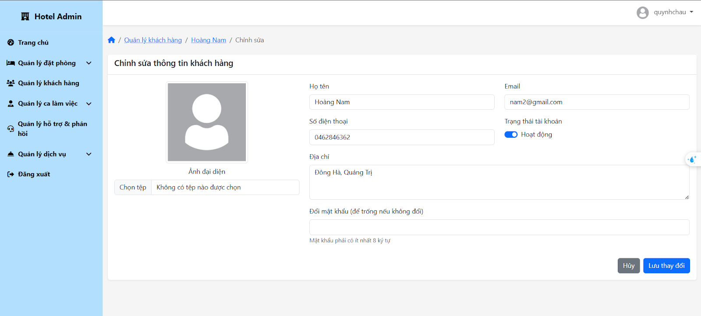

Hình 52.Giao diện trang chỉnh sửa thông tin khách hàng

* **Trang xóa khách hàng**:
  + Xác nhận xóa khách hàng với thông tin chi tiết về khách hàng sẽ bị xóa.

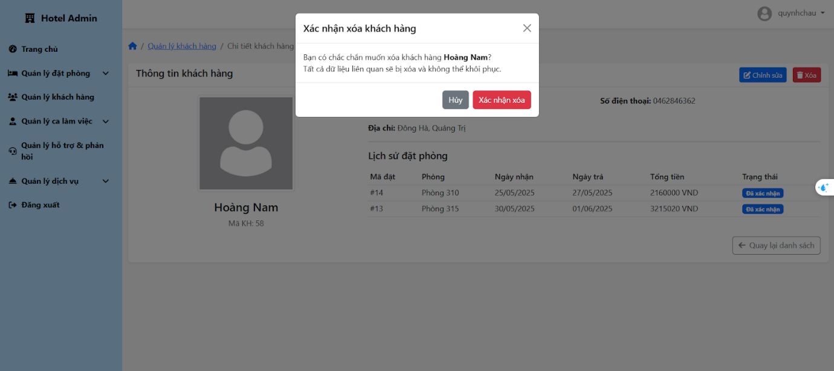

Hình 53.Giao diện trang xóa khách hàng

##### Quản lý ca làm của nhân viên

* **Trang quản lý nhân viên**:
  + Hiển thị danh sách nhân viên với khả năng tìm kiếm và lọc theo vị trí, trạng thái.
  + Admin có thể thêm nhân viên mới thông qua form tích hợp.
  + Có các nút chỉnh sửa và xóa nhân viên cho từng bản ghi.

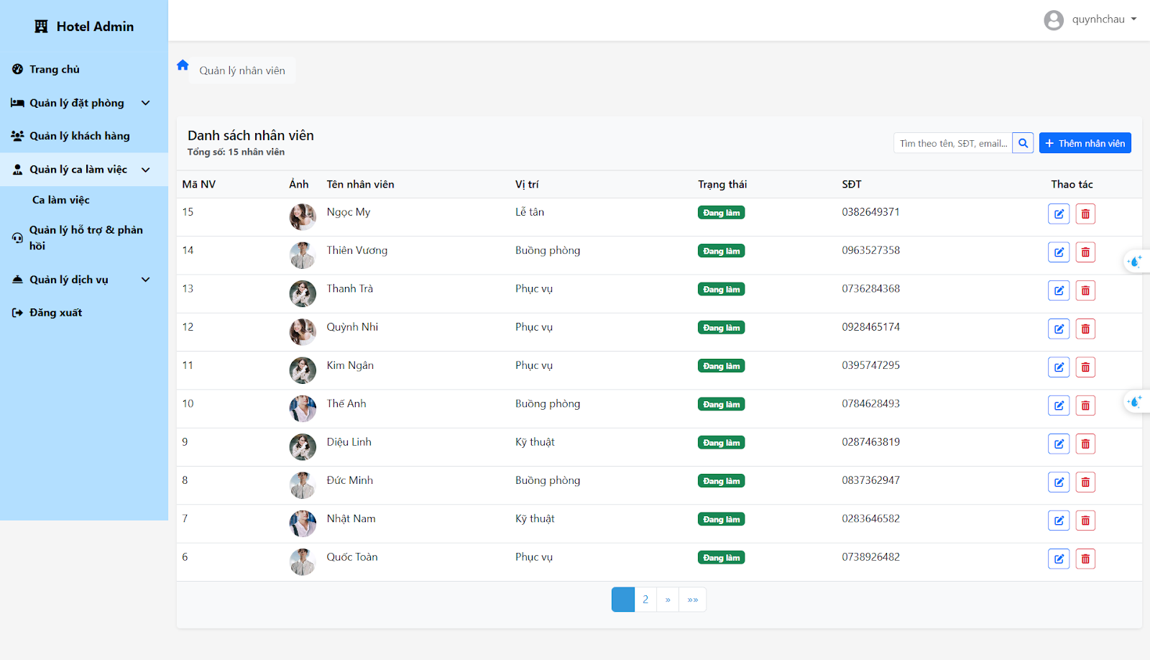

Hình 54.Giao diện trang danh sách nhân viên

* **Trang thêm nhân viên**:
  + Form nhập thông tin nhân viên mới, bao gồm tên, email, số điện thoại, vị trí, và mật khẩu.
  + Tự động tạo tài khoản nhân viên liên kết.

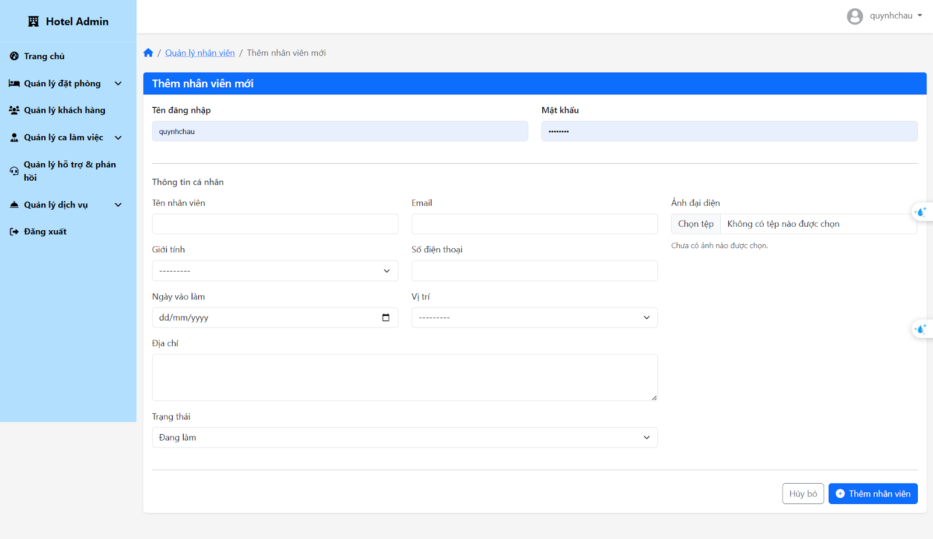

Hình 55.Giao diện thêm nhân viên

* **Trang chỉnh sửa nhân viên**:
  + Form chỉnh sửa thông tin nhân viên hiện có, bao gồm cập nhật mật khẩu nếu cần.

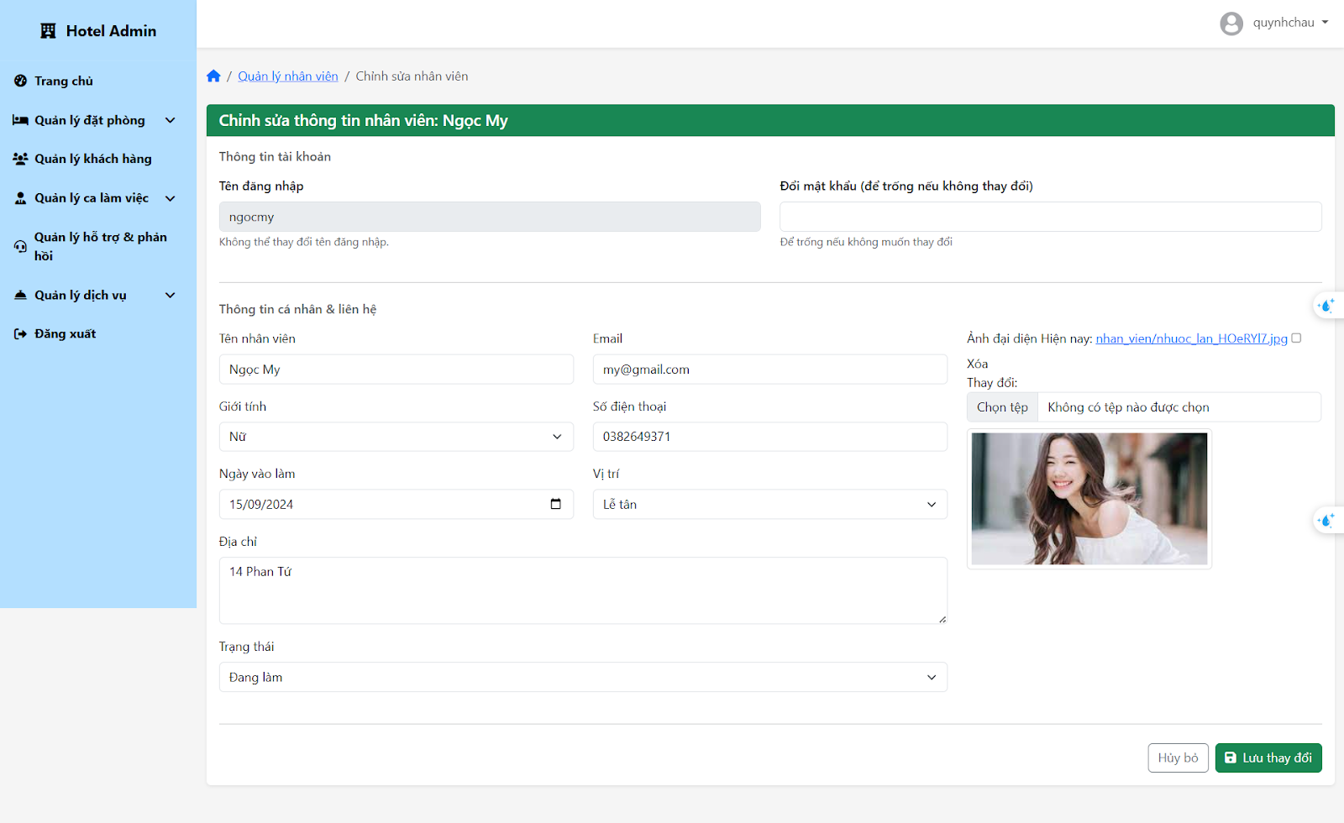

Hình 56.Giao diện trang chỉnh sửa nhân viên

* **Trang xóa nhân viên**:
  + Xác nhận xóa nhân viên với thông tin chi tiết về nhân viên sẽ bị xóa.

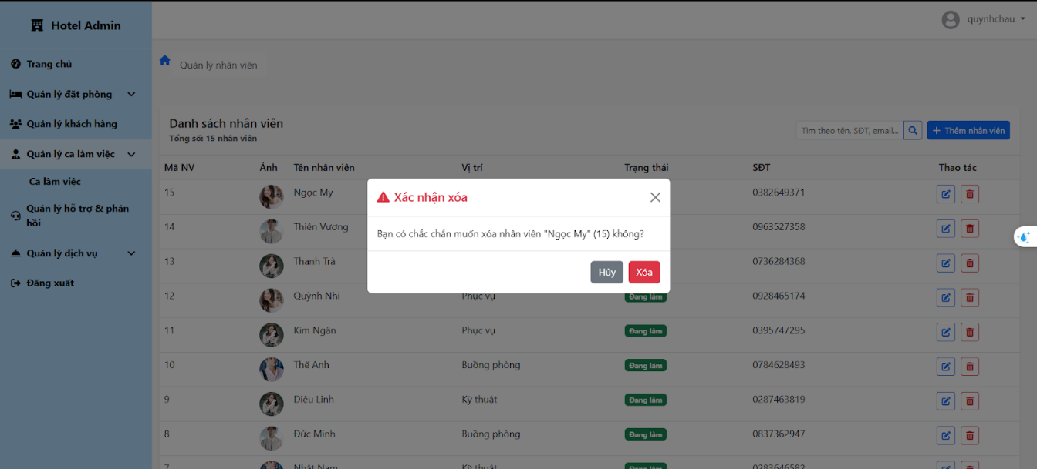

Hình 57.Giao diện xóa nhân viên

* **Trang quản lý lịch làm việc**:
  + Hiển thị lịch làm việc theo tháng, với khả năng chuyển tháng và xem chi tiết từng ngày.
  + Admin có thể thêm ca làm việc cho nhân viên thông qua form tích hợp.
  + Có nút xóa ca làm việc cho từng bản ghi.

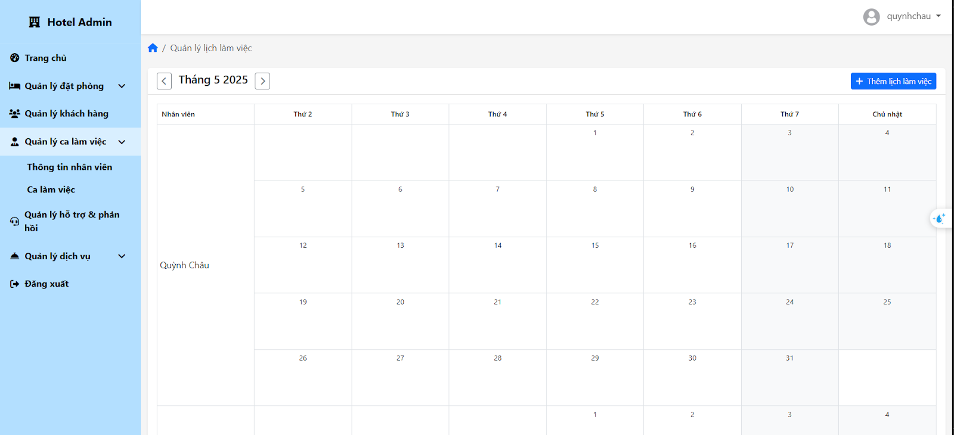

Hình 58.Giao diện trang quản lý lịch làm

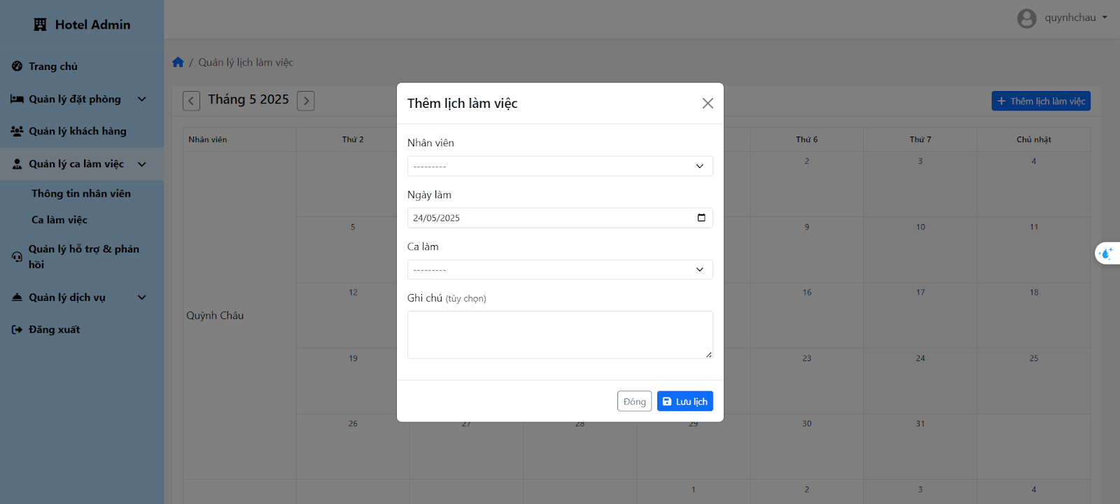

Hình 59.Giao diện thêm lịch làm việc cho nhân viên

* **Trang xóa lịch làm việc**:
  + Xác nhận xóa ca làm việc với thông tin chi tiết về ca sẽ bị xóa.

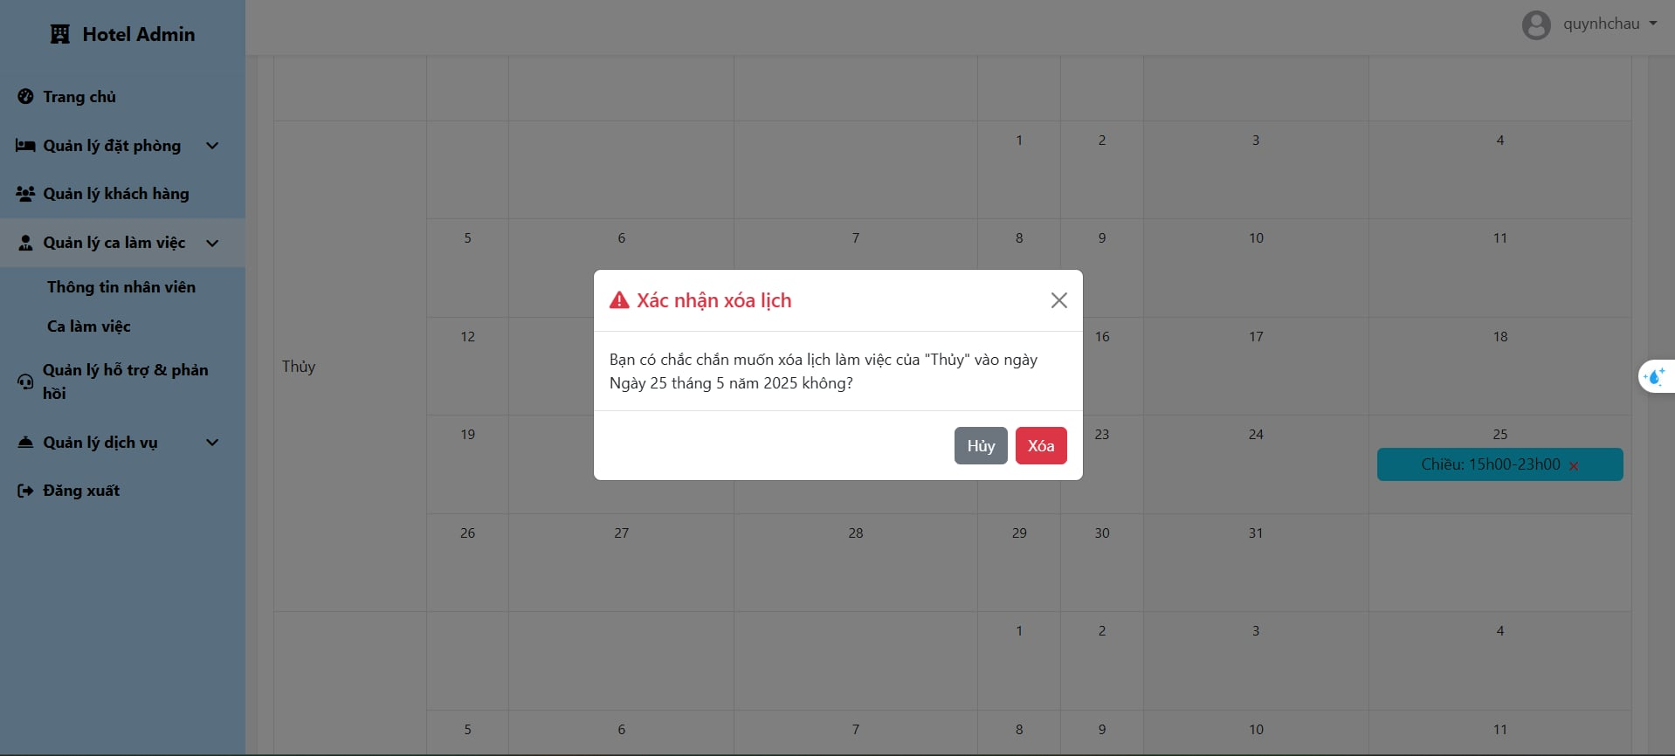

Hình 60.Giao diện xóa lịch làm việc cho nhân viên

##### Quản lý dịch vụ

* **Trang quản lý dịch vụ**:
  + Hiển thị danh sách dịch vụ với khả năng tìm kiếm và lọc theo trạng thái, khoảng giá.
  + Admin có thể thêm dịch vụ mới thông qua form tích hợp.
  + Có các nút chỉnh sửa và xóa dịch vụ cho từng bản ghi.

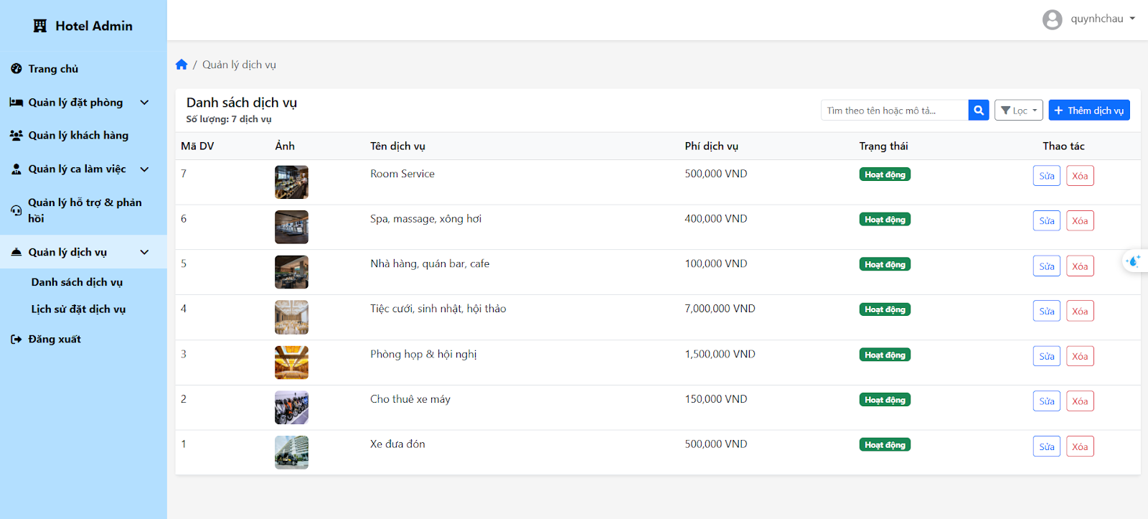

Hình 61.Giao diện quản lý dịch vụ

* **Trang thêm dịch vụ**:
  + Form nhập thông tin dịch vụ mới, bao gồm tên, mô tả, giá và hình ảnh.

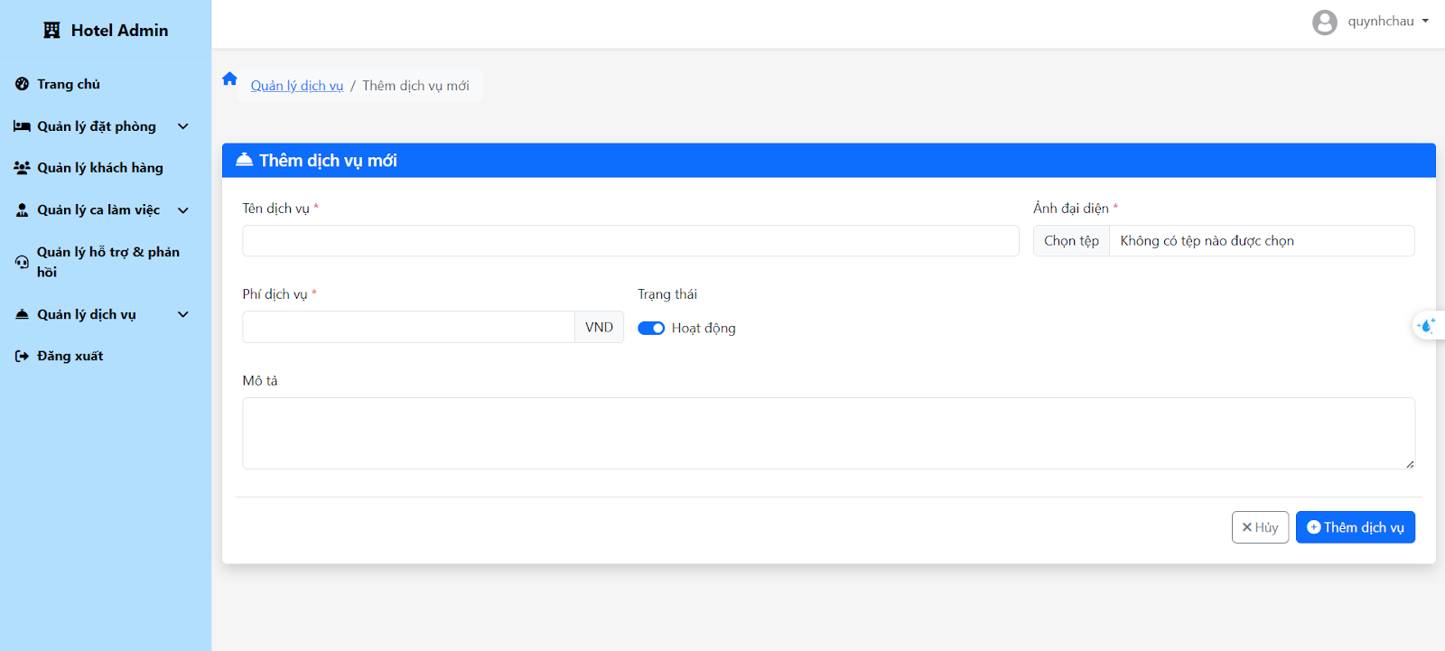

Hình 62.Giao diện thêm dịch vụ

* **Trang chỉnh sửa dịch vụ**:
  + Form chỉnh sửa thông tin dịch vụ hiện có, bao gồm cập nhật hình ảnh.

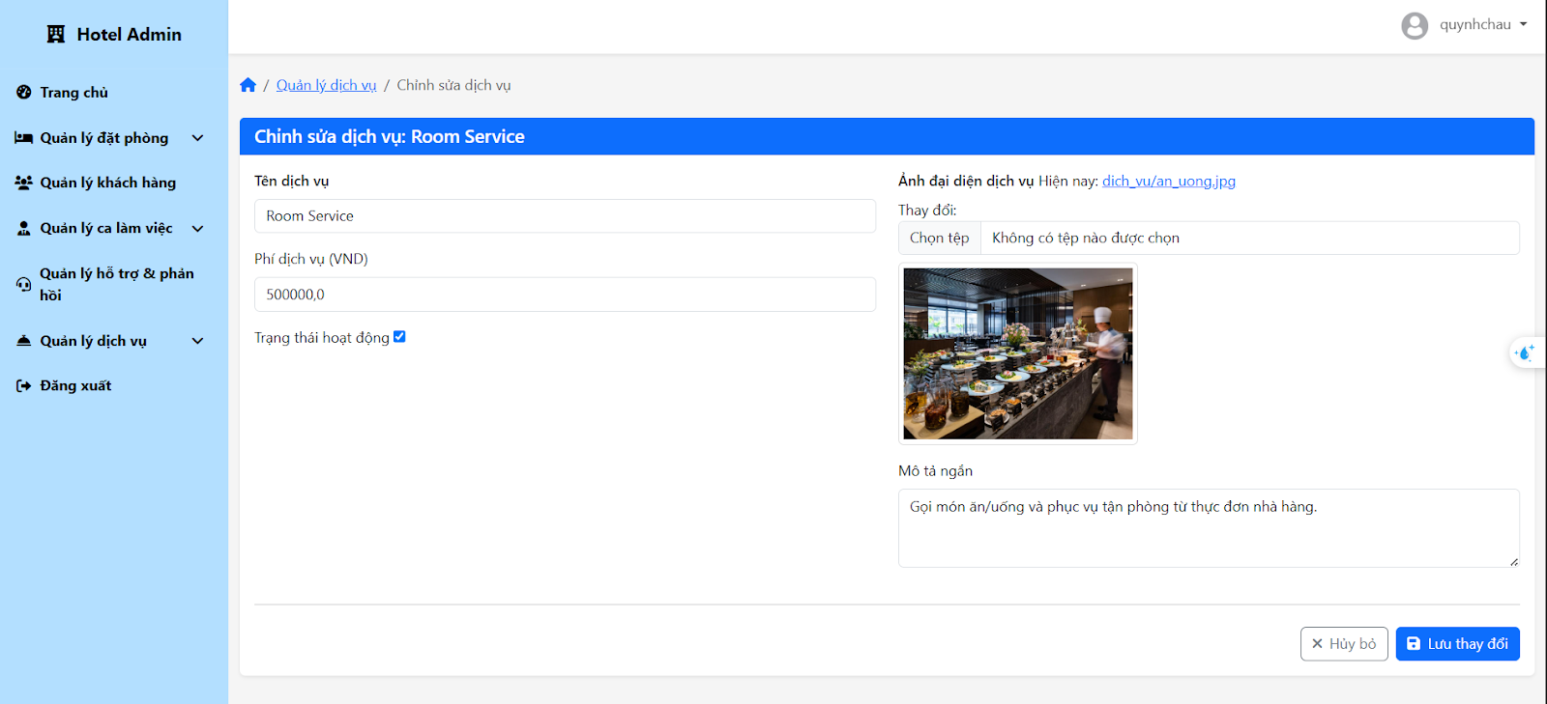

Hình 63.Giao diện chỉnh sửa dịch vụ

* **Trang xóa dịch vụ**:
  + Xác nhận xóa dịch vụ với thông tin chi tiết về dịch vụ sẽ bị xóa.

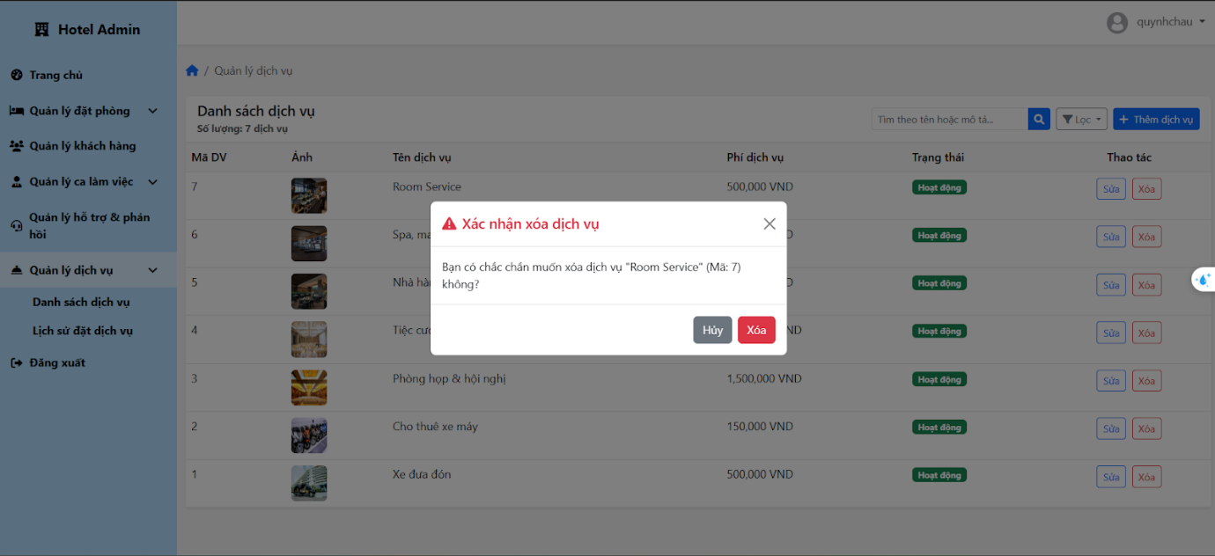

Hình 64.Giao diện xóa dịch vụ

* **Trang quản lý đơn đặt dịch vụ**:
  + Hiển thị danh sách các đơn đặt dịch vụ với khả năng lọc theo dịch vụ, ngày sử dụng.
  + Admin có thể xem chi tiết đơn đặt dịch vụ và cập nhật nếu cần.

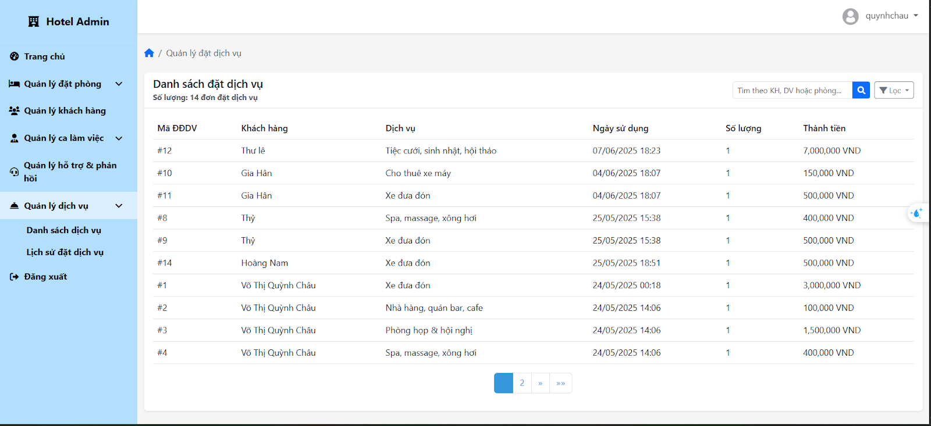

Hình 65.Giao diện trang quản lý đơn đặt dịch vụ

##### Quản lý yêu cầu hỗ trợ

* **Trang quản lý yêu cầu hỗ trợ**:
  + Hiển thị danh sách yêu cầu hỗ trợ với khả năng tìm kiếm và lọc theo trạng thái.
  + Admin có thể phân công nhân viên cho yêu cầu và cập nhật trạng thái.

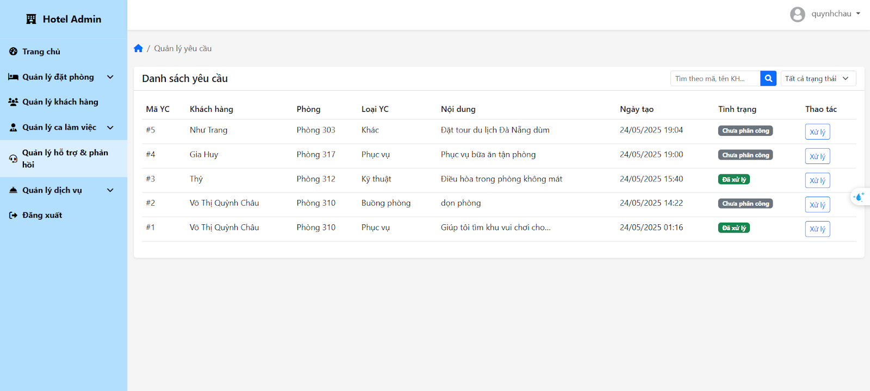

Hình 66.Giao diện quản lý yêu cầu hỗ trợ

* **Trang xử lý yêu cầu hỗ trợ**:
  + Cho phép admin phân công nhân viên, cập nhật trạng thái (đang xử lý, hoàn thành, hủy) và thêm ghi chú.

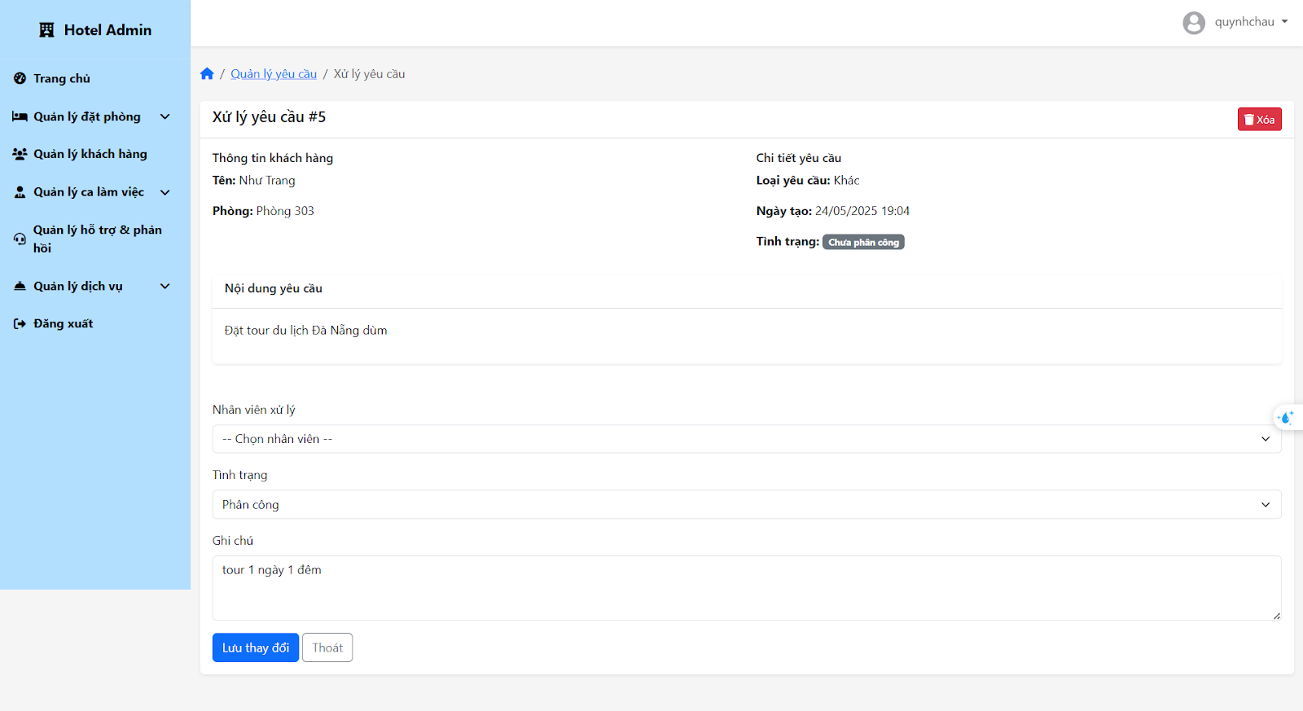

Hình 67.Giao diện Xử lý yêu cầu hỗ trợ

***Link Figma***: [https://www.figma.com/design/T50PX2kfqYWkcyhAYoqCgK/QL-CSKH---Nh%C3%B3m-2?node-id=0-1&p=f&t=Kh64BJgj8WHHtAk8-0](https://www.figma.com/design/T50PX2kfqYWkcyhAYoqCgK/QL-CSKH---Nh%C3%B3m-2?node-id=0-1&p=f&t=Kh64BJgj8WHHtAk8-0&fbclid=IwZXh0bgNhZW0CMTAAYnJpZBExaWJqQXVRQmNFaHVra1NtRQEeG2OWbP0YWhuOwvQGEocuWSEeUewBOTS0qSq7bgzKDM9W9NEBebDhGgHDWxI_aem_D0OK05D-4AG54CTMzCH23Q)

## ****LẬP TRÌNH VÀ KIỂM THỬ****

### Lập trình

#### Công cụ & ngôn ngữ sử dụng:

* Backend: Python với Django framework.
* Frontend: HTML, CSS, JavaScript, và Django Template Language.
* Cơ sở dữ liệu: Một trong các hệ quản trị CSDL được Django hỗ trợ (ví dụ: SQLite, PostgreSQL, MySQL).
* Công cụ: Pip (quản lý gói), Git (quản lý mã nguồn), IDE (môi trường phát triển).

#### Cấu trúc dự án:

##### Tổng quan:

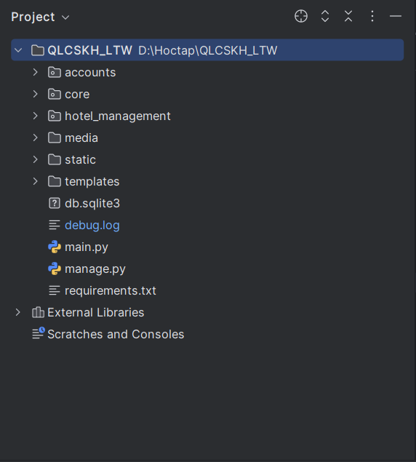

Hình 68. Cấu trúc tổng quan

Cấu trúc tổng quan của thư mục dự án QLCSKH_LTW

|  |  |
| --- | --- |
| **Thư mục/Tệp** | **Mô tả** |
| QLCSKH_LTW/ | Thư mục gốc của toàn bộ dự án Django “Quản lý chăm sóc khách hàng”. |
| accounts/ | Ứng dụng quản lý tài khoản (đăng ký, đăng nhập, hồ sơ khách hàng). |
| core/ | Ứng dụng cốt lõi: model phòng, dịch vụ, đơn đặt, yêu cầu; views và templates xử lý chức năng. |
| hotel_management/ | Cấu hình chính của dự án Django: settings.py, urls.py, wsgi.py, asgi.py. |
| templates/ | Thư mục chứa toàn bộ các file HTML template, chia theo subfolder (accounts/, admin/,…) |
| static/ | Tập hợp file tĩnh (CSS, JavaScript, font, icon…) dùng khi phát triển. |
| media/ | Thư mục lưu ảnh do người dùng tải lên (avatar, ảnh phòng, ảnh dịch vụ…). |
| db.sqlite3 | File cơ sở dữ liệu SQLite mặc định, lưu trữ toàn bộ dữ liệu mô hình. |
| manage.py | Script CLI của Django, điều khiển chạy server, migrations, superuser,… |
| main.py | Tập lệnh Python bổ sung (nếu có), phục vụ mục đích đặc biệt trong dự án. |
| requirements.txt | Danh sách các thư viện Python cần cài đặt để chạy dự án. |
| debug.log | File ghi log đầu ra trong quá trình gỡ lỗi nếu được cấu hình. |

##### Cấu trúc chi tiết:

* Thư mục gốc
  + **manage.py**: công cụ CLI của Django (runserver, makemigrations, migrate, createsuperuser…).
  + **requirements.txt**: liệt kê thư viện Python cần cài.
  + **debug.log**: file ghi log (nếu cấu hình).
* Cấu hình dự án (hotel_management/)
  + **settings.py**: Thiết lập cơ sở dữ liệu, các app đã cài, middleware, đường dẫn templates, static, media…
  + **urls.py**: Định tuyến cấp cao → include URLconf của từng app (accounts, core…).
  + **wsgi.py**, **asgi.py**: entry-point cho WSGI/ASGI servers.
* Ứng dụng “accounts”: **Quản lý đăng ký, đăng nhập và hồ sơ người dùng:**
  + models.py**: mở rộng hoặc định nghĩa user profile (Ví dụ: KhachHang, TaiKhoan).**
  + forms.py**: biểu mẫu đăng ký, đăng nhập, thay đổi mật khẩu.**
  + views.py**: logic đăng nhập, đăng xuất, xem/sửa profile.**
  + urls.py**: các route liên quan đến tài khoản.**
  + admin.py**: đăng ký model lên Admin.**
  + migrations/**: lưu trữ các thay đổi schema DB.**
* Ứng dụng “core”: **Xử lý nghiệp vụ cốt lõi (phòng, dịch vụ, đặt phòng, yêu cầu):**
  + **models.py**: định nghĩa các bảng Room, Service, Booking, Request…
  + **forms.py**: biểu mẫu tìm kiếm, đặt phòng, chọn dịch vụ, xử lý yêu cầu.
  + **views.py**:
    - Frontend: trang chủ, tìm kiếm/chi tiết phòng, danh sách dịch vụ…
    - Admin-dashboard: CRUD phòng, dịch vụ, nhân viên, khách hàng, lịch trực.
  + **urls.py**: ánh xạ URL cho cả phần user và admin.
  + **context_processors.py**: đưa thêm biến (ví dụ quyền user) vào mọi template.
  + **templatetags/currency_filters.py**: custom filter định dạng tiền tệ.
  + **admin.py**: tùy chỉnh giao diện quản trị cho các model core.
  + **migrations/**: lịch sử thay đổi schema.
* Thư mục “templates”: **Chứa mọi file HTML, được phân chia theo app để dễ quản lý và kế thừa từ file base chung:**
  + **base.html** (gốc) – layout chung (header, footer, css/js imports).
  + **accounts/** – login.html, register.html, profile.html, change_password.html.
  + **admin/** – các template cho dashboard (đăng nhập admin, quản lý room/service/staff/customer/booking/request…).
  + **core/** – home.html, room_search.html, room_detail.html, service_list.html, booking_history.html…
  + **nhanvien/** – giao diện riêng cho nhân viên xử lý yêu cầu khách hàng.
* Static & Media
  + **static/**:
    - CSS, JavaScript, icon/font, ảnh placeholder…
  + **media/**:
    - Ảnh do user tải lên (avatar, ảnh phòng, ảnh dịch vụ).

### Đánh giá kiểm thử

#### Kiểm thử giao diện

##### Phần Header

|  |  |  |  |  |  |  |  |
| --- | --- | --- | --- | --- | --- | --- | --- |
| Mã kiểm thử | Tóm tắt | Mô tả | Tiền điều kiện | Các bước thực hiện | Kết quả mong đợi | Kết quả thực tế | Trạng thái |
| UI_TC01 | Header hiển thị đúng và đầy đủ trên tất cả các trang | Kiểm tra logo, tên hệ thống, các menu điều hướng như Trang chủ, Quản lý, Nhân viên, Đăng xuất có hiển thị đúng vị trí, màu sắc, font chữ |  | 1.Đăng nhập hệ thống  2.Quan sát phần header trên trang chủ  3.Truy cập lần lượt các trang: Quản lý phòng, Dịch vụ, Nhân viên…  4.Kiểm tra giao diện header có bị lệch, lỗi, thiếu thành phần không | Header hiển thị ở top trang  Logo, tên hệ thống rõ ràng  - Menu điều hướng đúng thứ tự, màu sắc, hover có hiệu ứng, font dễ đọc | Hiển thị đầy đủ nội dung như thiết kế | Vượt qua |

##### Phần Trang chủ

|  |  |  |  |  |  |  |  |
| --- | --- | --- | --- | --- | --- | --- | --- |
| Mã kiểm thử | Tóm tắt | Mô tả | Tiền điều kiện | Các bước thực hiện | Kết quả mong đợi | Kết quả thực tế | Trạng thái |
| UI_TC02 | Trang chủ hiển thị đúng bố cục và nội dung theo vai trò người dùng | Trang chủ cần thể hiện: tổng quan thông tin, các nút truy cập nhanh đến chức năng chính tùy theo vai trò (quản lý, nhân viên, khách hàng) | - Có đơn đặt dịch vụ từ khách hàng | 1.Đăng nhập vào hệ thống  2.Quan sát giao diện trang chủ  3. Kiểm tra các thành phần hiển thị như: tiêu đề, nội dung tổng quan, nút điều hướng | 1.Bố cục gọn gàng, rõ ràng  2. Các nút chức năng hiển thị hợp lý  3. Không lỗi font, lệch bố cục | Hiển thị đầy đủ nội dung như thiết kế | Vượt qua |

##### Phần Footer

|  |  |  |  |  |  |  |  |
| --- | --- | --- | --- | --- | --- | --- | --- |
| Mã kiểm thử | Tóm tắt | Mô tả | Tiền điều kiện | Các bước thực hiện | Kết quả mong đợi | Kết quả thực tế | Trạng thái |
| UI_TC03 | Footer hiển thị đúng thông tin liên hệ và bản quyền | Footer ở cuối trang cần có thông tin như © năm, tên hệ thống, liên hệ (email, sđt nếu có), liên kết nhanh | - Truy cập bất kỳ trang nào của hệ thống | 1. Truy cập trang chủ hoặc bất kỳ trang chức năng nào  2. Cuộn xuống cuối trang  3. Kiểm tra các thành phần trong footer | 1.Footer hiển thị cố định hoặc dưới cùng trang  2. Nội dung đúng:  3. Bố cục cân đối, font đọc rõ, màu không chói mắt | Hiển thị đầy đủ nội dung như thiết kế | Vượt qua |

#### Kiểm thử chức năng

##### Luồng Quản lý

###### Chức năng đăng nhập

|  |  |  |  |  |  |  |
| --- | --- | --- | --- | --- | --- | --- |
| Mã kiểm thử | Tóm tắt | Mô tả | Các bước thực hiện | Kết quả mong đợi | Kết quả thực tế | Trạng thái |
| QL_TC01 | Đăng nhập thành công với tài khoản hợp lệ | Đảm bảo người dùng có thể đăng nhập thành công khi nhập đúng tên đăng nhập và mật khẩu đã đăng ký. | 1. Mở trang web đăng nhập 2. Nhập tên đăng nhập hợp lệ 3. Nhập mật khẩu hợp lệ 4. Nhấn nút Đăng nhập | Trang web chuyển đến màn hình Trang chủ | Đăng nhập thành công, hiển thị màn hình trang chủ | Vượt qua |

###### Chức năng quản lý đặt phòng

|  |  |  |  |  |  |  |  |
| --- | --- | --- | --- | --- | --- | --- | --- |
| Mã kiểm thử | Tóm tắt | Mô tả | Tiền điều kiện | Các bước thực hiện | Kết quả mong đợi | Kết quả thực tế | Trạng thái |
| QL_TC02 | Xem Danh sách phòng | Sau khi đăng nhập, quản lý xem danh sách các phòng hiện có | - Đăng nhập thành công vào hệ thống với tài khoản quản lí  - Đã có danh sách phòng | 1. Đăng nhập bằng tài khoản quản lý  2. Trên thanh menu, chọn “Quản lý đặt phòng”  3. Chọn “Danh sách phòng”  4. Quan sát danh sách hiển thị | Hệ thống hiển thị danh sách phòng với các thông tin: Mã phòng, Tên phòng, Loại phòng, Giá, Trạng thái, Thao tác | Hiển thị đầy đủ nội dung như thiết kế | Vượt qua |
| QL_TC03 | Chỉnh sửa thông tin phòng | Quản lí sửa thông tin các phòng đã có | -Quản lý đã đăng nhập  -Đã có ít nhất một phòng hiển thị trong danh sách | 1.Truy cập “Danh sách phòng”  2.Nhấn vào nút “Sửa” tương ứng với một phòng  3.Thay đổi thông tin như loại phòng, giá  4.Nhấn “Lưu thay đổi” | Hệ thống cập nhật thông tin mới của phòng và hiển thị thành công trên danh sách | Cập nhật thông tin phòng thành công | Vượt qua |
| QL_TC04 | Quản lý xóa một phòng khỏi hệ thống | Kiểm tra xem quản lý có thể xóa một phòng khi không có lịch đặt hiện tại | -Quản lý đã đăng nhập  - Có ít nhất một phòng chưa được đặt | 1.Truy cập “Danh sách phòng”  2.Nhấn vào nút “Xóa” tương ứng với một phòng đang trống  3.Xác nhận việc xóa khi có popup hỏi xác nhận | Phòng bị xóa khỏi danh sách và không còn hiển thị trong hệ thống | Phòng được xóa thành công và không hiển thị trên hệ thống | Vượt qua |
| QL_TC05 | Quản lý xem lịch sử đặt phòng của khách | Kiểm tra rằng quản lý có thể xem danh sách yêu cầu đặt phòng của khách hàng | -Quản lý đã đăng nhập  - Hệ thống có yêu cầu đặt phòng từ khách hàng | 1.Chọn menu “Quản lý đặt phòng”  2.Nhấn “Lịch sử đặt phòng”  3.Quan sát danh sách các yêu cầu đã được gửi từ khách hàng | Hệ thống hiển thị danh sách gồm: Tên khách hàng, Số phòng, Ngày đặt, Ngày trả, Tổng tiền, Trạng thái | Hệ thống hiển thị danh sách yêu cầu đặt phòng như thiết kế | Vượt qua |
| QL_TC06 | Quản lý xác nhận yêu cầu đặt phòng từ khách | Kiểm tra khả năng quản lý xác nhận yêu cầu đặt phòng và cập nhật trạng thái phòng | Có yêu cầu đặt phòng chờ xác nhận | 1.Truy cập “Lịch sử đặt phòng”  2. Nhấn nút “Xử lý” yêu cầu có trạng thái “Chờ xác nhận”  3.Nhấn nút “Xác nhận” | Yêu cầu được cập nhật trạng thái “Đã xác nhận” | Yêu cầu đặt phòng của khách hàng chuyển qua “Đã xác nhận” | Vượt qua |
|  | Quản lý hủy yêu cầu đặt phòng từ khách | Kiểm tra quản lý có thể từ chối yêu cầu đặt phòng và cập nhật lại trạng thái phòng | - Có yêu cầu đặt phòng đang chờ xử lý | 1.Vào mục “Lịch sử đặt phòng”  2.Chọn yêu cầu cần hủy  3. Nhấn nút “Hủy” | Yêu cầu chuyển trạng thái “Đã hủy” | Yêu cầu đặt phòng của khách hàng chuyển sang trạng thái “Đã hủy” | Vượt qua |

###### Chức năng quản lý ca làm việc

|  |  |  |  |  |  |  |  |
| --- | --- | --- | --- | --- | --- | --- | --- |
| Mã kiểm thử | Tóm tắt | Mô tả | Tiền điều kiện | Các bước thực hiện | Kết quả mong đợi | Kết quả thực tế | Trạng thái |
| QL_TC07 | Xem danh sách nhân viên | Kiểm tra rằng quản lý có thể xem đầy đủ danh sách các nhân viên đang làm việc | - Quản lý đã đăng nhập  - Hệ thống có dữ liệu nhân viên | 1.Vào menu “Quản lý ca làm việc”  2.Chọn mục “Thông tin nhân viên”  3.Quan sát danh sách hiển thị | Hệ thống hiển thị danh sách nhân viên gồm: Tên, Mã nhân viên,Vị trí, SĐT, Trạng thái | Hệ thống hiển thị danh sách nhân viên với đầy đủ thông tin như thiết kế | Vượt qua |
| QL_TC08 | Thêm nhân viên mới | Kiểm tra quản lý có thể thêm nhân viên vào hệ thống |  | 1.Vào mục “Thông tin nhân viên”  2.Nhấn nút “Thêm nhân viên”  3.Nhập đầy đủ và đúng các thông tin  4.Nhấn “Thêm nhân viên” | Nhân viên mới được thêm và hiển thị trong danh sách | Hệ thống hiển thị thông tin của nhân viên mới trong danh sách | Vượt qua |
| QL_TC09 | Sửa thông tin nhân viên | Quản lý có thể sửa thông tin của nhân viên hiện tại | Đã có ít nhất 1 nhân viên trong hệ thống | 1.Vào “Thông tin nhân viên”  2.Nhấn vào nút “Sửa” ở nhân viên muốn chỉnh  3.Chỉnh sửa thông tin  4.Nhấn “Lưu thay đổi” | Thông tin nhân viên được cập nhật thành công | Thông tin nhân viên đã được thay đổi | Vượt qua |
| QL_TC10 | Xóa nhân viên | Kiểm tra quản lý có thể xóa nhân viên | Danh sách có ít nhất một nhân viên đang làm | 1.Vào mục “Thông tin nhân viên”  2.Nhấn nút “Xóa” tương ứng một nhân viên  3.Xác nhận xóa khi hệ thống yêu cầu | Nhân viên bị xóa khỏi danh sách và không hiển thị trên hệ thống | Hệ thống không hiển thị nhân viên đã bị xóa | Vượt qua |
| QL_TC11 | Tạo lịch làm việc cho nhân viên | Quản lý thêm lịch làm việc cho nhân viên |  | 1.Vào mục “Ca làm việc”  2.Nhấn nút “Thêm lịch làm việc”  3.Chọn tên nhân viên  4.Chọn ngày, giờ bắt đầu, giờ kết thúc  5.Nhấn “Thêm lịch làm việc” | Lịch làm việc của nhân viên đã được thêm vào hệ thống | Thêm lịch làm thành công và hiển thị trên hệ thống | Vượt qua |

###### Chức năng quản lý hỗ trợ và phản hồi

|  |  |  |  |  |  |  |  |
| --- | --- | --- | --- | --- | --- | --- | --- |
| Mã kiểm thử | Tóm tắt | Mô tả | Tiền điều kiện | Các bước thực hiện | Kết quả mong đợi | Kết quả thực tế | Trạng thái |
| QL_TC12 | Xem danh sách yêu cầu của khách hàng | Kiểm tra xem quản lý có thể xem được danh sách phản hồi bao gồm nội dung, trạng thái, thời gian gửi và thông tin khách hàng |  | 1.Đăng nhập bằng tài khoản quản lý  2.Truy cập menu “Quản lý & hỗ trợ phản hồi”  3. Quan sát danh sách phản hồi hiện ra | Danh sách phản hồi được hiển thị rõ ràng gồm: tên khách hàng, nội dung, thời gian gửi, trạng thái hiện tại | Hiển thị danh sách yêu cầu như thiết kế | Vượt qua |
| QL_TC13 | Xử lý yêu cầu khách hàng | Phân công nhân viên xử lí yêu cầu và cập nhật trạng thái cho yêu cầu |  | 1.Vào mục “Quản lý & hỗ trợ phản hồi”  2. Nhấn “Xử lý” 1 yêu bất kỳ từ danh sách 3. Chọn nhân viên xử lý và cập nhật trạng thái  4. Nhấn “Lưu thay đổi” | Yêu cầu cập nhật trạng thái hiện tại lên hệ thống | Yêu cầu được cập nhật trạng thái | Vượt qua |

###### Chức năng quản lý dịch vụ

|  |  |  |  |  |  |  |  |
| --- | --- | --- | --- | --- | --- | --- | --- |
| Mã kiểm thử | Tóm tắt | Mô tả | Tiền điều kiện | Các bước thực hiện | Kết quả mong đợi | Kết quả thực tế | Trạng thái |
| QL_TC14 | Xem danh sách các dịch vụ hiện có | Kiểm tra giao diện hiển thị danh sách dịch vụ và thông tin như tên dịch vụ, mô tả, giá, trạng thái |  | 1.Đăng nhập bằng tài khoản quản lý  2.Truy cập mục “Quản lý dịch vụ”  3.Nhấn vào “Danh sách dịch vụ” | Hiển thị đầy đủ danh sách các dịch vụ hiện có | Hiển thị danh sách dịch vụ như thiết kế | Vượt qua |
| QL_TC15 | Xem lịch sử đặt dịch vụ của khách hàng | Kiểm tra khả năng hiển thị danh sách các lượt đặt dịch vụ với thông tin chi tiết | - Có đơn đặt dịch vụ từ khách hàng | 1.Vào mục “Quản lý dịch vụ”  2.Nhấn vào “Lịch sử đặt dịch vụ” | Hiển thị danh sách gồm: tên khách hàng, dịch vụ, thời gian đặt, Thành tiền | Hiển thị đầy đủ nội dung như thiết kế | Vượt qua |
| QL_TC16 | Chỉnh sửa thông tin dịch vụ | Kiểm tra chức năng chỉnh sửa thông tin dịch vụ và lưu thay đổi thành công | -Quản lý đã đăng nhập  - Có ít nhất 1 dịch vụ | 1. Vào “Danh sách dịch vụ”  2. Nhấn nút “Sửa” ở một dòng dịch vụ bất kỳ  3. Thay đổi thông tin dịch vụ  4. Nhấn “Lưu thay đổi” | Thông tin dịch vụ được cập nhật thành công và hiển thị đúng nội dung mới | Thông tin dịch vụ được thay đổi và cập nhật lên hệ thống | Vượt qua |
| QL_TC17 | Xóa dịch vụ không còn hoạt động | Kiểm tra thao tác xóa dịch vụ và xác nhận thành công |  | 1. Vào “Danh sách dịch vụ”  2. Nhấn nút “Xóa” bên cạnh một dịch vụ  3. Xác nhận xóa | Dịch vụ bị xóa khỏi danh sách và không hiển thị nữa | Dịch vụ được xóa thành công và không hiển thị lên hệ thống | Vượt qua |

##### Luồng Khách hàng

###### Chức năng Dịch vụ

|  |  |  |  |  |  |  |  |  |
| --- | --- | --- | --- | --- | --- | --- | --- | --- |
| Mã kiểm thử | Tóm tắt | Mô tả | Tiền điều kiện | Các bước thực hiện | Kết quả mong đợi | Kết quả thực tế | Trạng thái | |
| KH_TC01 | Kiểm tra hiển thị danh sách dịch vụ khách sạn | Xác nhận trang "Dịch vụ" hiển thị đầy đủ các dịch vụ với thông tin chính xác gồm mã dịch vụ, tên dịch vụ, mô tả, ảnh, giá và nút chi tiết. | Khách hàng đã đăng nhập vào hệ thống và đặt phòng thành công | 1. Truy cập trang web tại địa chỉ<http://127.0.0.1:8000/services/> 2. Quan sát danh sách dịch vụ hiển thị trên trang 3. Kiểm tra các trường thông tin: Mã dịch vụ, Tên dịch vụ, Mô tả, Ảnh, Giá (VND), nút Chi tiết 4. Thử nhập từ khóa vào ô tìm kiếm dịch vụ và bấm nút "Tìm kiếm" 5. Xác nhận kết quả tìm kiếm trả về chính xác các dịch vụ liên quan 6. Nhấn nút "Chi tiết" của một dịch vụ bất kỳ để xem chi tiết dịch vụ đó | -Trang hiển thị đầy đủ bảng dịch vụ với đúng các cột và thông tin tương ứng.  - Ảnh dịch vụ hiển thị rõ ràng.  - Giá dịch vụ được định dạng đúng với đơn vị VND.  - Chức năng tìm kiếm trả về kết quả chính xác theo từ khóa nhập.  -Nút "Chi tiết" dẫn đến trang chi tiết dịch vụ tương ứng. | -Người dùng đăng nhập với tài khoản đã đặt phòng thành công và truy cập trang dịch vụ được phép vào trang.  - Danh sách dịch vụ hiển thị đầy đủ các cột: Mã dịch vụ, Tên dịch vụ, Mô tả, Ảnh, Giá (VND), và nút Chi tiết.  - Ảnh và giá dịch vụ hiển thị đúng định dạng.  - Chức năng tìm kiếm hoạt động chính xác, trả về đúng các dịch vụ theo từ khóa nhập.  - Nút "Chi tiết" chuyển hướng tới trang chi tiết dịch vụ tương ứng. | Vượt qua |

###### Chức năng Lịch sử đặt phòng

|  |  |  |  |  |  |  |  |
| --- | --- | --- | --- | --- | --- | --- | --- |
| Mã kiểm thử | Tóm tắt | Mô tả | Tiền điều kiện | Các bước thực hiện | Kết quả mong đợi | Kết quả thực tế | Trạng thái |
| KH_TC02_01 | Kiểm tra truy cập trang "Đặt phòng mới" | Người dùng ấn nút "Đặt phòng mới" từ trang lịch sử đặt phòng và được chuyển đến trang danh sách phòng để lựa chọn. | Người dùng đã đăng nhập vào hệ thống. | 1. Đăng nhập bằng tài khoản hợp lệ.  2. Vào trang "Lịch sử đặt phòng".  3. Click nút "Đặt phòng mới". | Người dùng được chuyển đến trang "Kết quả tìm kiếm phòng" hiển thị danh sách các phòng với bộ lọc. | -Người dùng đăng nhập thành công, truy cập trang "Lịch sử đặt phòng" và nhấn nút "Đặt phòng mới".  - Hệ thống chuyển hướng đúng đến trang "Kết quả tìm kiếm phòng" và hiển thị danh sách phòng kèm bộ lọc tìm kiếm rõ ràng, đầy đủ.  - Giao diện và chức năng hoạt động ổn định, không có lỗi. | Vượt qua |
| KH_TC02_02 | Kiểm tra xem chi tiết phòng khi nhấn "Xem chi tiết" | Người dùng nhấn nút "Xem chi tiết" trên một phòng bất kỳ sẽ được xem trang chi tiết phòng đó. | Người dùng đã đăng nhập và đang ở trang danh sách phòng. | 1.Tại trang danh sách phòng, nhấn nút "Xem chi tiết" của phòng bất kỳ. | Trang chi tiết phòng hiện ra với đầy đủ ảnh, thông tin phòng, tiện ích, chính sách hủy phòng, giá, và nút "Đặt phòng ngay". | -Khi người dùng đã đăng nhập và ở trang danh sách phòng, nhấn nút "Xem chi tiết" trên một phòng bất kỳ, hệ thống hiển thị trang chi tiết phòng đúng như mô tả.  - Trang chi tiết phòng hiện đầy đủ ảnh minh họa, thông tin chi tiết về phòng, tiện ích kèm theo, chính sách hủy phòng, giá cả rõ ràng và nút "Đặt phòng ngay" hoạt động bình thường.  - Giao diện thân thiện, không gặp lỗi trong quá trình thao tác. | Vượt qua |
| KH_TC02_03 | Kiểm tra hiển thị form đặt phòng khi nhấn "Đặt phòng ngay" | Người dùng nhấn "Đặt phòng ngay" trên trang chi tiết phòng, form đặt phòng hiện ra với đầy đủ thông tin và tùy chọn dịch vụ kèm theo. | Người dùng đã đăng nhập, đang xem trang chi tiết phòng. | 1.Ấn nút "Đặt phòng ngay" trên trang chi tiết phòng. | Form đặt phòng hiện ra, cho phép chọn ngày đến, ngày đi, số người, dịch vụ đi kèm (checkbox), hiển thị tổng tiền. | - Khi người dùng đã đăng nhập và xem trang chi tiết phòng, nhấn nút "Đặt phòng ngay" thì form đặt phòng được hiển thị đầy đủ.  - Form cho phép người dùng chọn ngày đến, ngày đi, số người, các dịch vụ đi kèm dưới dạng checkbox và tự động cập nhật tổng tiền dựa trên lựa chọn.  - Giao diện form rõ ràng, thao tác mượt mà, không xảy ra lỗi. | Vượt qua |
| KH_TC02_04 | Kiểm tra đặt phòng thành công | Người dùng nhập đầy đủ thông tin trong form đặt phòng, chọn dịch vụ (nếu muốn), ấn "Đặt phòng" thì hệ thống đặt phòng thành công và hiển thị thông báo. | Người dùng đã đăng nhập, đã mở form đặt phòng. | 1.Chọn ngày đến và ngày đi hợp lệ (ngày đi sau ngày đến). 2.Chọn số người hợp lệ. 3.Chọn hoặc không chọn dịch vụ đi kèm. 4.Click nút "Đặt phòng". | - Hiển thị popup thông báo "Đặt phòng và dịch vụ thành công!" cùng nút "Chi tiết đơn đặt phòng" và "Đóng".  - Tự động chuyển hướng sau 3 giây về trang chi tiết đặt phòng hoặc lịch sử đặt phòng. | - Người dùng nhập đầy đủ thông tin hợp lệ, chọn dịch vụ hoặc không, rồi nhấn nút "Đặt phòng".  - Hệ thống xử lý đặt phòng thành công, hiển thị popup thông báo "Đặt phòng và dịch vụ thành công!" cùng các nút "Chi tiết đơn đặt phòng" và "Đóng".  - Sau 3 giây, hệ thống tự động chuyển hướng về trang chi tiết đặt phòng hoặc lịch sử đặt phòng mà không gặp lỗi nào. | Vượt qua |
| KH_TC02_05 | Kiểm tra tính hợp lệ của ngày đặt phòng | Kiểm tra form đặt phòng không cho phép chọn ngày đi trước ngày đến hoặc ngày đến trong quá khứ. | Người dùng đã đăng nhập, mở form đặt phòng. | 1.Chọn ngày đến là ngày trong quá khứ.  2. Chọn ngày đi trước ngày đến.  3.Click "Đặt phòng". | Hệ thống hiển thị cảnh báo lỗi, không cho phép đặt phòng với ngày không hợp lệ. | - Khi người dùng chọn ngày đến trong quá khứ hoặc chọn ngày đi trước ngày đến, hệ thống ngay lập tức hiển thị cảnh báo lỗi phù hợp và không cho phép hoàn tất thao tác đặt phòng.  - Người dùng được nhắc chỉnh sửa ngày hợp lệ. Giao diện phản hồi rõ ràng, không gây nhầm lẫn. | Vượt |
| KH_TC02_06 | Kiểm tra tính đúng đắn của tổng tiền trong form đặt phòng | Tổng tiền phải được tính chính xác dựa trên giá phòng, số đêm, và các dịch vụ đi kèm được chọn. | Người dùng đã đăng nhập, mở form đặt phòng. | 1.Chọn ngày đến và ngày đi để tính số đêm.  2.Chọn dịch vụ đi kèm (ví dụ chọn 1 hoặc nhiều dịch vụ).  3.Quan sát phần hiển thị tổng tiền. | - Tổng tiền = (Giá phòng x số đêm) + Tổng giá dịch vụ đi kèm.  - Tổng tiền cập nhật tự động khi thay đổi lựa chọn dịch vụ hoặc ngày đặt. | - Tổng tiền trong form đặt phòng được tính chính xác dựa trên số đêm lưu trú và các dịch vụ đi kèm được lựa chọn.  - Mỗi khi người dùng thay đổi ngày đặt hoặc chọn/bỏ chọn dịch vụ, tổng tiền cập nhật tự động chính xác theo công thức:Tổng tiền = (Giá phòng x số đêm) + Tổng giá dịch vụ đi kèm.  - Không phát hiện sai lệch số liệu hay lỗi tính toán. | Vượt qua |

###### Chức năng Tạo yêu cầu

|  |  |  |  |  |  |  |  |
| --- | --- | --- | --- | --- | --- | --- | --- |
| Mã kiểm thử | Tóm tắt | Mô tả | Tiền điều kiện | Các bước thực hiện | Kết quả mong đợi | Kết quả thực tế | Trạng thái |
| KH_TC03_01 | Kiểm tra hiển thị form tạo yêu cầu khi nhấn nút "Tạo yêu cầu" | Người dùng nhấn nút "Tạo yêu cầu" trong danh sách đơn đặt phòng, hệ thống hiển thị form tạo yêu cầu với các trường thông tin cần thiết. | -Người dùng đã đăng nhập vào hệ thống.  -Người dùng đang ở trang danh sách đơn đặt phòng có ít nhất một đơn đặt phòng tồn tại. | 1.Người dùng đăng nhập vào hệ thống.  2. Vào trang "Yêu cầu" hoặc danh sách đơn đặt phòng. 3.Nhấn nút "Tạo yêu cầu" trên một đơn đặt phòng bất kỳ. | - Form tạo yêu cầu hiện ra với các trường: Loại yêu cầu (dropdown), Nội dung yêu cầu (textarea), Ghi chú (textarea tùy chọn).  - Hiển thị thông tin đơn đặt phòng và phòng tương ứng bên cạnh form.  - Các nút "Nhập lại" và "Gửi yêu cầu" có mặt và hoạt động được. | - Form tạo yêu cầu hiển thị đầy đủ các trường và thông tin liên quan.  - Người dùng có thể tương tác với các trường, nút bấm hoạt động ổn định, không gặp lỗi giao diện. | Vượt qua |
| KH_TC03_02 | Kiểm tra tính hợp lệ của dữ liệu nhập trong form tạo yêu cầu | Kiểm tra khi gửi yêu cầu, các trường bắt buộc phải được điền và có độ dài tối thiểu phù hợp. | -Người dùng đã đăng nhập.  -Đã mở form tạo yêu cầu thành công. | 1.Ấn "Tạo yêu cầu" để mở form. 2.Để trống trường "Loại yêu cầu", điền nội dung ít hơn 20 ký tự hoặc để trống "Nội dung yêu cầu". 3.Nhấn nút "Gửi yêu cầu". | - Hệ thống hiển thị thông báo lỗi yêu cầu chọn loại yêu cầu. - Hệ thống yêu cầu nội dung yêu cầu tối thiểu 20 ký tự. - Không cho phép gửi form nếu dữ liệu không hợp lệ. | - Hệ thống hiển thị đầy đủ cảnh báo lỗi khi các trường bắt buộc không hợp lệ hoặc thiếu.  - Người dùng không thể gửi yêu cầu khi dữ liệu không hợp lệ. | Vượt qua |
| KH_TC03_03 | Kiểm tra chức năng nút "Nhập lại" trong form tạo yêu cầu | Người dùng có thể reset lại dữ liệu nhập trong form tạo yêu cầu bằng nút "Nhập lại". | -Người dùng đã đăng nhập. -Form tạo yêu cầu đang mở. -Người dùng đã nhập dữ liệu vào các trường. | 1.Mở form tạo yêu cầu. 2.Nhập dữ liệu vào các trường. 3.Nhấn nút "Nhập lại". | Các trường nhập liệu được xóa trắng trở về trạng thái mặc định. | Nút "Nhập lại" hoạt động chính xác, xóa toàn bộ dữ liệu đã nhập trong form. | Vượt qua |
| KH_TC03_04 | Kiểm tra gửi yêu cầu thành công | Người dùng điền đầy đủ thông tin hợp lệ trong form tạo yêu cầu, nhấn "Gửi yêu cầu" để gửi. | - Người dùng đã đăng nhập. - Form tạo yêu cầu đang mở. | 1.Mở form tạo yêu cầu. 2.Chọn loại yêu cầu hợp lệ. 3.Nhập nội dung yêu cầu tối thiểu 20 ký tự. 4.(Tùy chọn) Nhập ghi chú bổ sung. 5.Nhấn nút "Gửi yêu cầu". | - Yêu cầu được gửi thành công.  -Yêu cầu mới hiển thị trong danh sách các yêu cầu đã gửi bên dưới form.  - Không có lỗi xuất hiện trong quá trình gửi. | -Yêu cầu được gửi thành công, hiển thị ngay trong danh sách yêu cầu đã gửi. Giao diện phản hồi nhanh, không phát sinh lỗi. | Vượt qua |
| KH_TC03_05 | Kiểm tra hiển thị danh sách các yêu cầu đã gửi | Người dùng có thể xem tất cả các yêu cầu đã gửi trong danh sách bên dưới form tạo yêu cầu. | -Người dùng đã đăng nhập.  -Ít nhất một yêu cầu đã được gửi thành công. | 1.Gửi một vài yêu cầu. 2.Quan sát danh sách các yêu cầu đã gửi bên dưới form. | - Danh sách hiển thị đầy đủ các thông tin: Thời gian gửi, Phòng, Loại yêu cầu, Nội dung, Tình trạng.  - Danh sách được cập nhật liên tục khi có yêu cầu mới. | - Danh sách các yêu cầu đã gửi hiển thị đầy đủ, chính xác và cập nhật liên tục. Không có dữ liệu bị thiếu hay lỗi hiển thị. | Vượt qua |

#### Đánh giá chung

Cả kiểm thử chức năng và kiểm thử giao diện đều đã hoàn thành thành công mà không phát hiện lỗi. Các chức năng của website hoạt động chính xác, ổn định và đáp ứng đầy đủ yêu cầu người dùng. Giao diện của website hiển thị đẹp mắt và tương thích tốt trên các thiết bị và trình duyệt khác nhau.

Việc không phát hiện lỗi trong cả hai phần kiểm thử chứng tỏ rằng website Quản lý và chăm sóc khách hàng của khách sạn Crowne Plaza đã được triển khai một cách kỹ lưỡng, tuân thủ đúng các tiêu chuẩn về chất lượng và trải nghiệm người dùng. Tuy nhiên, cần duy trì việc kiểm tra và tối ưu các chức năng và giao diện trong các bản cập nhật tiếp theo để đảm bảo website luôn hoạt động tốt và đáp ứng được yêu cầu của người dùng

## ****KẾT LUẬN****

Sau quá trình nghiên cứu và phát triển, nhóm đã hoàn thành việc xây dựng hệ thống web quản lý và chăm sóc khách hàng dành cho khách sạn Crowne Plaza. Hệ thống cho phép khách hàng thực hiện các thao tác trực tuyến một cách dễ dàng như đăng ký đặt phòng, tra cứu thông tin phòng, gửi phản hồi; đồng thời cung cấp giao diện quản lý thân thiện nhằm hỗ trợ nhân viên tiếp nhận và xử lý thông tin khách hàng một cách hiệu quả.

Thông qua việc thực hiện đề tài, nhóm đã có cơ hội áp dụng các kiến thức chuyên môn về lập trình web, thiết kế cơ sở dữ liệu, xử lý giao diện người dùng cũng như phát triển tư duy giải quyết bài toán thực tế. Ngoài ra, dự án còn giúp nhóm nâng cao kỹ năng làm việc nhóm, lập kế hoạch và phân chia công việc trong quá trình triển khai hệ thống phần mềm, tạo tiền đề quan trọng để tiếp tục phát triển các sản phẩm công nghệ trong tương lai.

Mặc dù hệ thống vẫn còn một số điểm cần hoàn thiện nhưng đây là nền tảng quan trọng để tiếp tục mở rộng và nâng cấp nhằm đáp ứng tốt hơn nhu cầu thực tế của khách hàng và doanh nghiệp.

# TÀI LIỆU THAM KHẢO

1.B. Shaw, S. Badhwar, C. Guest, and B. C. K. S., *Web Development with Django: A definitive guide to building modern Python web applications using Django 4*, Packt Publishing, 2023.

2. D. T. Thanh, *Web Programming*, Web Programming Course, University of Economics - University of Da Nang, Da Nang, Vietnam, 2024. [Slides].

3. Crowne Plaza Da Nang, "Hotel Management System," [Online]. Available at:<https://crowneplazadanang.com/>

4. Bootstrap, "The most popular HTML, CSS, and JavaScript framework for developing responsive, mobile-first projects on the web," [Online]. Available at:<https://getbootstrap.com/docs/5.3/getting-started/introduction/>

5.W3Schools, "W3Schools Online Web Tutorials," [Online]. Available at:<https://www.w3schools.com/>

6.GitHub, "Hotel Management System Repositories," [Online]. Available at:<https://github.com/search?q=hotel+management+system&type=repositories>